OC Pizza

HandlePizza

Dossier de conception fonctionnelle

Version 1.0
Auteur
Antoine de Chaunac
Analyste programmeur

Table des matières
1 - Versions 9
2 - Introduction 10
2.1 - Objet du document 10
2.2 - Références 10
2.3 - Besoin du client 11
2.3.1 - Contexte 11
2.3.2 - Enjeux et Objectifs 11
2.4 - Périmètre fonctionnel 12
3 - Description générale de la solution 14
3.1 - Principes de fonctionnement 14
3.2 - Acteurs 16
3.2.1 - Acteurs principaux 16
3.2.1.1 - Client 17
3.2.1.2 - Employé 17
3.2.1.3 - Pizzaiolo 17
3.2.1.4 - Livreur 17
3.2.1.5 - Manager 18
3.2.1.6 - Patron/direction 18
3.2.2 - Acteurs secondaires 18
3.2.2.1 - Système bancaire 18
3.2.2.2 - Fournisseur 18
3.2.3 - Acteurs dans les users stories 19
3.3 - Packages fonctionnels 21
3.3.1 - Interface web client 21
3.3.2 - Interface web restaurant 22
3.3.3 - Interface web générale 24
3.4 - Cas d’utilisation généraux 25
3.4.1 - Cas d’utilisation de gestion du compte client 25
3.4.2 - Cas d’utilisation de gestion du compte interne 26
3.4.3 - Cas d’utilisation de consultation du catalogue de produits 27
3.4.4 - Cas d’utilisation de gestion du panier client 28
3.4.5 - Cas d’utilisation de gestion de la commande client 29
3.4.6 - Cas d’utilisation de gestion des paiements 29
3.4.7 - Cas d’utilisation de suivi de l’état de la commande 30
3.4.8 - Cas d’utilisation de gestion de la préparation 31
3.4.9 - Cas d’utilisation de gestion des livraisons et retraits 31
3.4.10 - Cas d’utilisation de gestion des stocks 32
3.4.11 - Cas d’utilisation de pilotage et de reporting 33
3.4.12 - Cas d’utilisation de gestion de l’activité opérationnelle et des points de vente 34
3.4.13 - Cas d’utilisation de gestion du réapprovisionnement 35
4 - Domaine fonctionnel 36
4.1 - Référentiel d’utilisateurs et comptes 36
4.2 - Référentiel de produits 37
4.3 - Référentiel de points de vente et équipes 38
4.4 - Référentiel de gestion des commandes 39
4.5 - Référentiel de gestion du paiement 40
4.6 - Référentiel de gestion des stocks d’ingrédients 41
4.7 - Référentiel de gestion de la livraison et du retrait 42
4.8 - Référentiel de réapprovisionnement 43
4.9 - Règles de gestion 44
5 - Workflows 46
5.1 - Workflow d’authentification 46
5.2 - Workflow de constitution du panier 47
5.3 - Workflow de validation de commande 48
5.4 - Workflow de paiement 49
5.5 - Workflow de préparation 50
5.6 - Workflow de distribution (retrait / livraison) 51
5.7 - Workflow de modification / annulation de commande 52
5.8 - Workflow de mise à jour des stocks 53
5.9 - Workflow de réapprovisionnement fournisseur 54
5.10 - Workflow de pilotage et reporting 55
6 - Application Web client 56
6.1 - Acteurs 57
6.2 - Cas d’utilisation 57
6.2.1 - Cas d’utilisation « afficher les produits » 57
6.2.1.1 - identification 58
6.2.1.2 - Le dialogue : scénario nominal 58
6.2.1.3 - Le dialogue : les scénarios alternatifs 59
6.2.1.4 - La fin et les postconditions 60
6.2.1.5 - Compléments 60
6.2.1.6 - User story 60
6.2.2 - Cas d’utilisation « ajouter ou supprimer un produit au panier » 61
6.2.2.1 - identification 61
6.2.2.2 - Le dialogue : scénario nominal 61
6.2.2.3 - Le dialogue : les scénarios alternatifs 62
6.2.2.4 - La fin et les postconditions 63
6.2.2.5 - Compléments 63
6.2.2.6 - User story 63
6.2.3 - Cas d’utilisation « valider la commande » 64
6.2.3.1 - identification 64
6.2.3.2 - Le dialogue : scénario nominal 64
6.2.3.3 - Le dialogue : les scénarios alternatifs 65
6.2.3.4 - La fin et les postconditions 66
6.2.3.5 - Compléments 67
6.2.3.6 - User story 67
6.2.4 - Cas d’utilisation « s’identifier » 68
6.2.4.1 - Le dialogue : scénario nominal 68
6.2.4.2 - Le dialogue : les scénarios alternatifs 69
6.2.4.3 - La fin et les postconditions 69
6.2.4.4 - Compléments 69
6.2.4.5 - User story 70
6.2.5 - Cas d’utilisation « enregistrer le paiement en ligne » 70
6.2.5.1 - identification 70
6.2.5.2 - Le dialogue : scénario nominal 71
6.2.5.3 - Le dialogue : les scénarios alternatifs 71
6.2.5.4 - La fin et les postconditions 72
6.2.5.5 - Compléments 72
6.2.5.6 - User story 73
6.2.6 - Cas d’utilisation « saisir / choisir une adresse de livraison » 73
6.2.6.1 - identification 73
6.2.6.2 - Le dialogue : scénario nominal 73
6.2.6.3 - Le dialogue : les scénarios alternatifs 74
6.2.6.4 - La fin et les postconditions 74
6.2.6.5 - Compléments 74
6.2.6.6 - User story 75
6.2.7 - Cas d’utilisation « modifier ou annuler une commande » 75
6.2.7.1 - identification 75
6.2.7.2 - Le dialogue : scénario nominal 75
6.2.7.3 - Le dialogue : les scénarios alternatifs 76
6.2.7.4 - La fin et les postconditions 76
6.2.7.5 - Compléments 76
6.2.7.6 - User story 77
6.2.8 - Cas d’utilisation « consulter l’état de la commande » 77
6.2.8.1 - identification 77
6.2.8.2 - Le dialogue : scénario nominal 77
6.2.8.3 - Le dialogue : les scénarios alternatifs 78
6.2.8.4 - La fin et les postconditions 78
6.2.8.5 - Compléments 78
6.2.8.6 - User story 79
6.3 - Règles de gestion générales 79
6.4 - Workflow 80
7 - Application web restaurant 81
7.1 - Acteurs 81
7.2 - Cas d’utilisation 82
7.2.1 - Cas d’utilisation « s’identifier » 83
7.2.1.1 - identification 83
7.2.1.2 - Le dialogue : scénario nominal 83
7.2.1.3 - Le dialogue : les scénarios alternatifs 84
7.2.1.4 - La fin et les postconditions 84
7.2.1.5 - Compléments 85
7.2.1.6 - User story 85
7.2.2 - Cas d’utilisation « prendre une commande (téléphone / sur place) » 86
7.2.2.1 - identification 86
7.2.2.2 - Le dialogue : scénario nominal 86
7.2.2.3 - Le dialogue : les scénarios alternatifs 87
7.2.2.4 - La fin et les postconditions 88
7.2.2.5 - Compléments 88
7.2.2.6 - User story 89
7.2.3 - Cas d’utilisation « commencer la préparation » 89
7.2.3.1 - identification 89
7.2.3.2 - Le dialogue : scénario nominal 89
7.2.3.3 - Le dialogue : les scénarios alternatifs 90
7.2.3.4 - La fin et les postconditions 90
7.2.3.5 - Compléments 91
7.2.3.6 - User story 91
7.2.4 - Cas d’utilisation « consulter l’aide-mémoire recettes » 92
7.2.4.1 - identification 92
7.2.4.2 - Le dialogue : scénario nominal 92
7.2.4.3 - Le dialogue : les scénarios alternatifs 93
7.2.4.4 - La fin et les postconditions 93
7.2.4.5 - Compléments 93
7.2.4.6 - User story 94
7.2.5 - Cas d’utilisation « terminer la préparation » 94
7.2.5.1 - identification 94
7.2.5.2 - Le dialogue : scénario nominal 94
7.2.5.3 - Le dialogue : les scénarios alternatifs 95
7.2.5.4 - La fin et les postconditions 96
7.2.5.5 - Compléments 96
7.2.5.6 - User story 97
7.2.6 - Cas d’utilisation « commencer la livraison » 97
7.2.6.1 - identification 97
7.2.6.2 - Le dialogue : scénario nominal 97
7.2.6.3 - Le dialogue : les scénarios alternatifs 98
7.2.6.4 - La fin et les postconditions 98
7.2.6.5 - Compléments 99
7.2.6.6 - User story 99
7.2.7 - Cas d’utilisation « terminer la livraison » 100
7.2.7.1 - identification 100
7.2.7.2 - Le dialogue : scénario nominal 100
7.2.7.3 - Le dialogue : les scénarios alternatifs 101
7.2.7.4 - La fin et les postconditions 101
7.2.7.5 - Compléments 102
7.2.7.6 - User story 102
7.2.8 - Cas d’utilisation « remettre la commande en retrait » 103
7.2.8.1 - identification 103
7.2.8.2 - Le dialogue : scénario nominal 103
7.2.8.3 - Le dialogue : les scénarios alternatifs 104
7.2.8.4 - La fin et les postconditions 104
7.2.8.5 - Compléments 104
7.2.8.6 - User story 105
7.2.9 - Cas d’utilisation « enregistrer un règlement » 105
7.2.9.1 - identification 105
7.2.9.2 - Le dialogue : scénario nominal 105
7.2.9.3 - Le dialogue : les scénarios alternatifs 106
7.2.9.4 - La fin et les postconditions 107
7.2.9.5 - Compléments 107
7.2.9.6 - User story 108
7.2.10 - Cas d’utilisation « consulter/mettre à jour le statut de commande » 108
7.2.10.1 - identification 108
7.2.10.2 - Le dialogue : scénario nominal 108
7.2.10.3 - Le dialogue : les scénarios alternatifs 109
7.2.10.4 - La fin et les postconditions 109
7.2.10.5 - Compléments 110
7.2.10.6 - User story 110
7.3 - Règles de gestion générales 111
7.4 - Workflow 112
8 - Application web générale 113
8.1 - Acteurs 113
8.2 - Cas d’utilisation 114
8.2.1 - Cas d’utilisation « s’identifier » 114
8.2.1.1 - identification 114
8.2.1.2 - Le dialogue : scénario nominal 114
8.2.1.3 - Le dialogue : les scénarios alternatifs 115
8.2.1.4 - La fin et les postconditions 115
8.2.1.5 - Compléments 115
8.2.1.6 - User story 116
8.2.2 - Cas d’utilisation « gérer le catalogue pizzas » 117
8.2.2.1 - identification 117
8.2.2.2 - Le dialogue : scénario nominal 117
8.2.2.3 - Le dialogue : les scénarios alternatifs 118
8.2.2.4 - La fin et les postconditions 118
8.2.2.5 - Compléments 118
8.2.2.6 - User story 119
8.2.3 - Cas d’utilisation « gérer les stocks et seuils » 119
8.2.3.1 - identification 119
8.2.3.2 - Le dialogue : scénario nominal 119
8.2.3.3 - Le dialogue : les scénarios alternatifs 120
8.2.3.4 - La fin et les postconditions 121
8.2.3.5 - Compléments 121
8.2.3.6 - User story 121
8.2.4 - Cas d’utilisation « consulter les statistiques d’activité » 122
8.2.4.1 - identification 122
8.2.4.2 - Le dialogue : scénario nominal 122
8.2.4.3 - Le dialogue : les scénarios alternatifs 123
8.2.4.4 - La fin et les postconditions 123
8.2.4.5 - Compléments 123
8.2.4.6 - User story 124
8.2.5 - Cas d’utilisation « consulter les avis clients » 124
8.2.5.1 - identification 124
8.2.5.2 - Le dialogue : scénario nominal 124
8.2.5.3 - Le dialogue : les scénarios alternatifs 125
8.2.5.4 - La fin et les postconditions 125
8.2.5.5 - Compléments 126
8.2.5.6 - User story 126
8.2.6 - Cas d’utilisation « gérer les commandes fournisseur » 127
8.2.6.1 - identification 127
8.2.6.2 - Le dialogue : scénario nominal 127
8.2.6.3 - Le dialogue : les scénarios alternatifs 128
8.2.6.4 - La fin et les postconditions 128
8.2.6.5 - Compléments 129
8.2.6.6 - User story 129
8.3 - Règles de gestion générales 130
8.4 - Workflow 131
9 - Interaction et cycle de vie 132
9.1 - Diagramme de séquence (interaction acteurs-système) 132
9.1.1 - Diagramme de séquence « parcours commande client » 132
9.1.2 - Diagramme de séquence « préparation et distribution » 134
9.1.3 - Diagramme de séquence « paiement » 135
9.1.4 - Diagramme de séquence « réapprovisionnement fournisseur » 136
9.2 - Diagramme d’activité (cycle de vie d’une commande) 137
9.2.1 - Diagramme d’activité « cycle de vie d’une commande client » 137
9.2.2 - Diagramme d’activité « cycle de vie d’une commande de réapprovisionnement » 138
10 - Traçabilité fonctionnelle 139
10.1 - Correspondance besoins client – fonctionnalités 139
10.2 - Correspondances fonctionnalités – cas d’utilisation 141
11 - Glossaire 144
12 - Annexes 147
12.1 - Diagrammes UML 147
12.2 - Modèle physique de données commande et vente 147
12.3 - Modèle physique de données réapprovisionnement 148

Versions

Auteur | Date | Description | Version
ADC | 14/04/2026 | Création du document | 0.1
ADC | 01/05/2026 | Version 1 du document | 1

Introduction

Objet du document
Le dossier de conception fonctionnelle de l’application HandlePizza est un document de référence pour le client et pour le prestataire.
L’application HandlePizza a pour objectif d’accompagner le développement du groupe OC Pizza en améliorant la gestion des commandes, des préparations, des livraisons, des paiements et des stocks, tout en renforçant l’ouverture commerciale via les canaux web, téléphone et sur place.
Ce document présente les informations attendues par la maîtrise d’ouvrage (MOA) et la maîtrise d’œuvre (MOE). L’ensemble des fonctionnalités décrites dans ce dossier constitue le cadre fonctionnel cible à réaliser et à livrer au client. Ce dossier pourra être ajusté au cours du projet, en concertation avec les parties prenantes, afin de tenir compte des arbitrages et priorités métier.
Les éléments du présent dossier découlent :
- Des besoins exprimés par le client OC Pizza dans le cadre du cahier des charges
- Des livrables d’expression des besoins validés avec le client (contexte, objectifs, acteurs et attentes fonctionnelles)
- Des études de conception déjà établies (modélisation UML, structuration des données et formalisation des règles de gestion)
- De l’étude du marché et de la concurrence

Références
Pour de plus amples informations, se référer également aux éléments suivants :
- DCT – Dossier_conception_technique : Dossier de conception technique de l'application
- …

Besoin du client

Contexte
L’entreprise OC Pizza est un groupe de pizzerias en croissance, spécialisé dans la vente de pizzas à emporter et en livraison. Créée par Franck et Lola, l’enseigne dispose déjà de cinq points de vente et prévoit l’ouverture de nouveaux établissements à court terme.
Dans ce contexte d’expansion, les outils actuels ne permettent plus d’assurer une gestion homogène et centralisée de l’activité. Le pilotage des commandes, de la préparation, de la livraison et des stocks reste partiellement fragmenté entre les points de vente, ce qui limite la visibilité opérationnelle en temps réel.
L’application HandlePizza vise à doter OC Pizza d’un système d’information unique, capable de couvrir l’ensemble de la chaîne de traitement, depuis la prise de commande (web, téléphone, sur place) jusqu’à la remise au client, tout en intégrant le suivi des stocks et la coordination des équipes.

Enjeux et Objectifs
Le projet HandlePizza répond à des enjeux opérationnels, commerciaux et de pilotage.
  - Cycle de commande : Fluidifier le cycle de commande.
  - Continuité opérationnelle : Assurer une gestion continue et cohérente de la commande, de sa création à sa clôture (préparation, livraison ou retrait).
  - Temps réel : Améliorer le suivi en temps réel.
  - Visibilité opérationnelle : Donner aux équipes une vision instantanée de l’état des commandes afin d’anticiper les retards et mieux prioriser la production.
  - Disponibilité produit : Maîtriser les stocks et la disponibilité produit.
  - Prévention des ruptures : Suivre les ingrédients par point de vente pour éviter les ruptures et ne proposer à la vente que les pizzas réellement réalisables.
  - Paiement : Structurer les modes de paiement.
  - Gestion des règlements : Gérer le paiement en ligne et le paiement différé (sur place ou à la livraison), avec un suivi clair des statuts de règlement.
  - Multi-canal : Proposer une expérience client fluide et cohérente sur tous les canaux de commande (site web, téléphone et sur place).
  - Parcours client : Permettre au client de commander via le web, le téléphone ou sur place, de suivre sa commande et de la modifier/annuler tant qu’elle n’est pas en préparation.
  - Production cuisine : Standardiser la production en cuisine.
  - Aide-mémoire recettes : Mettre à disposition des pizzaiolos un aide-mémoire des recettes pour sécuriser la qualité et la régularité des préparations.
  - Pilotage réseau : Renforcer le pilotage des points de vente.
  - Suivi managérial : Fournir aux responsables une base de suivi commune (activité, commandes, stocks, performance opérationnelle).
  - Évolutivité : Garantir une solution évolutive.
  - Croissance du réseau : Disposer d’un système capable d’accompagner l’ouverture de nouveaux magasins sans remise en cause de l’organisation globale.

Périmètre fonctionnel
Le présent dossier couvre le périmètre fonctionnel de l’application HandlePizza, système de gestion des activités de OC Pizza.
Le périmètre couvert inclut :
- La prise de commande via les canaux web, téléphone et sur place ;
- La gestion du cycle de vie d’une commande (créée/confirmée, en préparation, en livraison, livrée, annulée) ;
- La gestion des paiements (en ligne et différé), des modes de règlement et du statut de paiement ;
- Le suivi des commandes en temps réel pour les équipes et pour le client ;
- La gestion des stocks d’ingrédients par point de vente, avec contrôle de disponibilité produit ;
- La consultation des recettes/aide-mémoire pour la préparation des pizzas ;
- La gestion des référentiels nécessaires au fonctionnement (clients, adresses, pizzas, ingrédients, points de vente, employés et rôles) ;
- La couverture des trois espaces fonctionnels : interface web client, interface web restaurant et interface web de pilotage.
Le périmètre ne couvre pas :
- La comptabilité détaillée et les obligations fiscales complètes ;
- La gestion RH (paie, contrats, planning RH) ;
- La gestion logistique fournisseur avancée (au-delà des besoins de suivi métier définis) ;
- Les aspects d’infrastructure technique détaillée, d’installation et d’exploitation, traités dans les dossiers dédiés.
Ce dossier décrit le besoin fonctionnel (ce que le système doit faire). Les choix d’architecture, d’implémentation et d’exploitation sont détaillés dans les documents techniques associés.

Description générale de la solution
…

Principes de fonctionnement
Le fonctionnement de HandlePizza est structuré autour de trois packages applicatifs cohérents avec l’organisation métier de OC Pizza : Interface web client, Interface web restaurant et Interface web générale.
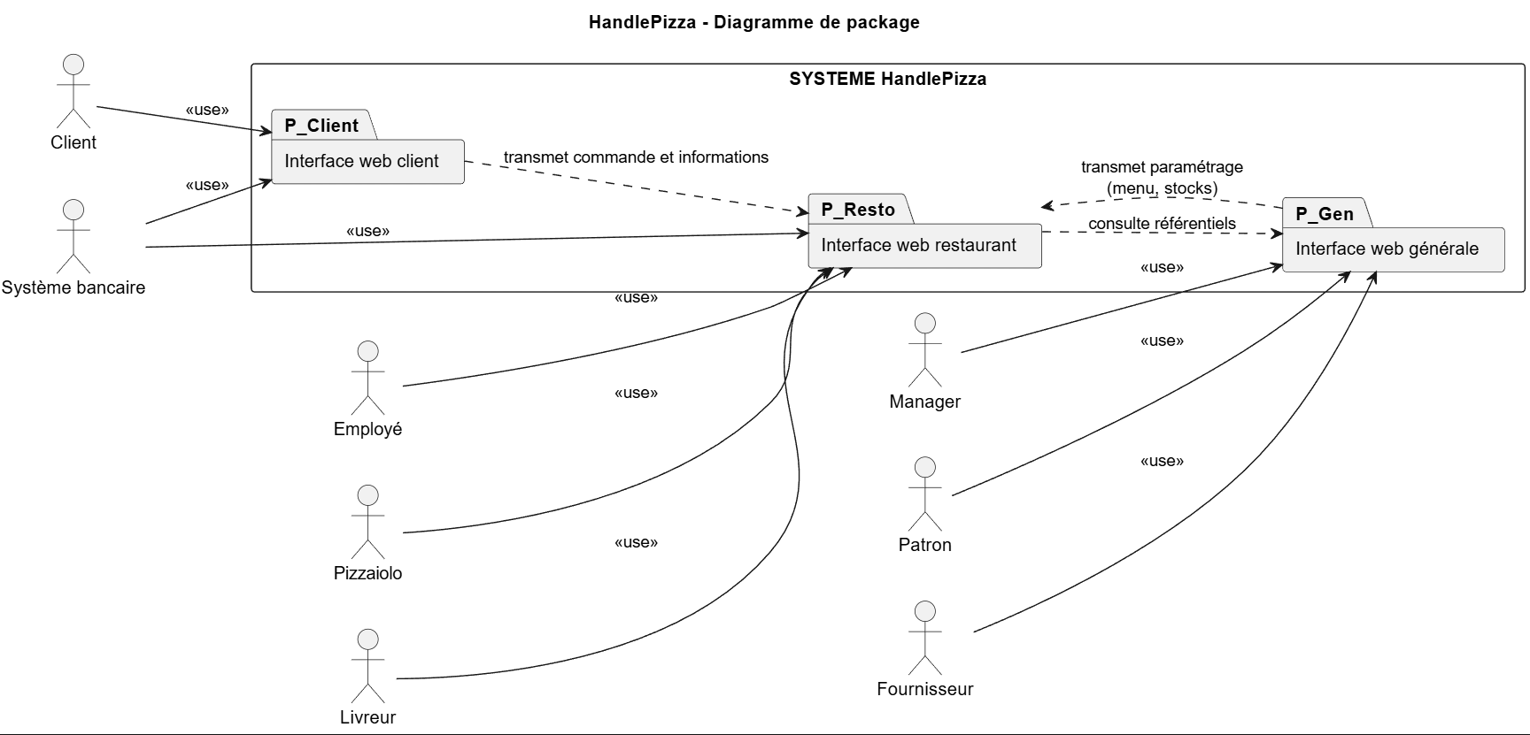
L’Interface web client couvre la consultation de l’offre, la constitution du panier, la validation de commande, le suivi d’avancement et le paiement en ligne.
Le client peut modifier ou annuler sa commande tant que celle-ci n’est pas encore en préparation.
L’Interface web restaurant couvre la prise de commande en magasin ou par téléphone, la préparation en cuisine, la remise au client (retrait) ou au livreur, ainsi que l’encaissement différé si nécessaire. Elle couvre également le suivi de la livraison du point de vue du livreur (prise en charge, progression et validation de la livraison).
L’Interface web générale couvre les fonctions de pilotage : gestion du catalogue, supervision des stocks, suivi d’activité et gestion des interactions fournisseur.
Le manager intervient sur son point de vente, tandis que la direction dispose d’une vision transverse sur l’ensemble du réseau.
Le système applique un cycle de commande unique partagé par tous les acteurs, avec mise à jour en temps réel des statuts : créée, confirmée, en préparation, en livraison, livrée, annulée.
Les flux entre interfaces sont organisés comme suit : l’Interface web client transmet les commandes et informations à l’Interface web restaurant ; l’Interface web restaurant consulte les référentiels de l’Interface web générale ; l’Interface web générale transmet le paramétrage (menu, stocks) à l’Interface web restaurant.
La gestion des stocks est réalisée par point de vente. Les niveaux de stock sont actualisés à chaque vente et à chaque réapprovisionnement fournisseur, afin de garantir la cohérence entre disponibilité des produits et capacité réelle de production.

Acteurs
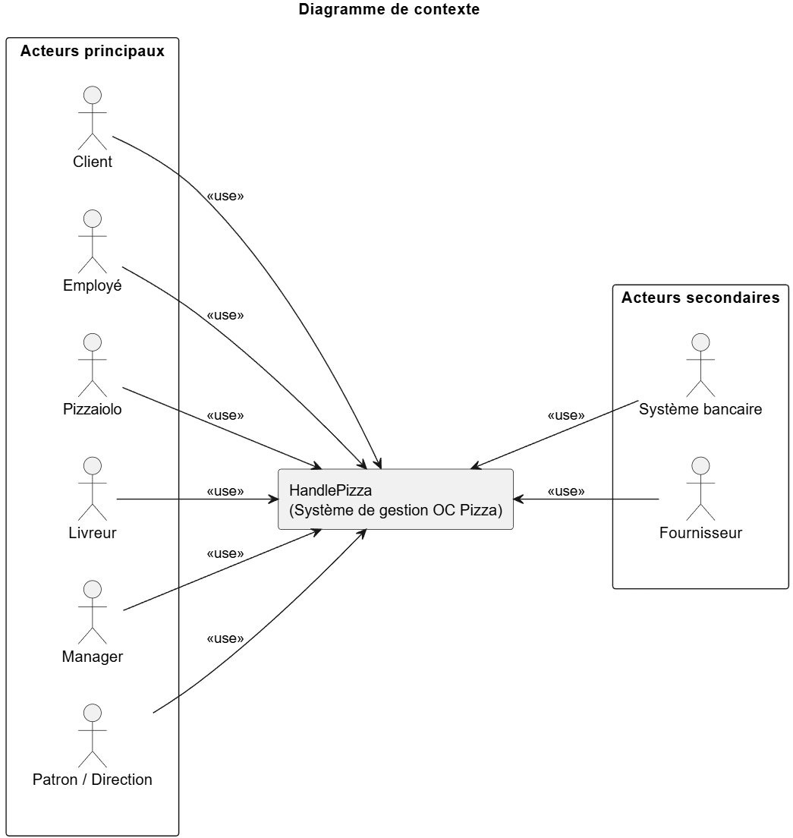

Acteurs principaux
Ils interagissent directement avec le système soit en tant que clients soit en tant que membres de l’entreprise.

Client
- Crée son compte / s’identifie
- Consulte l’offre
- Compose son panier
- Passe commande (livraison ou retrait)
- Suis l’avancement de sa commande
- Modifie/annule tant qu’elle n’est pas en préparation
- Paye en ligne ou choisi un paiement différé

Employé
- S’identifie
- Consulte les produits disponibles
- Enregistre les commandes prises en magasin ou par téléphone
- Modifie les commandes des clients
- Transmet les commandes à la production
- Gère la remise au client en retrait
- Effectue l’encaissement différé si nécessaire.

Pizzaiolo
- S’identifie
- Consulte les commandes à préparer
- Utilise l’aide-mémoire des recettes
- Prépare les commandes
- Met à jour l’état de préparation dans le système (prise en charge, en préparation, prête)
- Transmet la commande terminée pour remise ou livraison.

Livreur
- S’identifie
- Prend en charge les commandes prêtes,
- Consulte les informations de livraison
- Met à jour la progression (en cours, livrée)
- Encaisser si besoin à la livraison
- Valide la remise au client.

Manager
- S’identifie
- Pilote son point de vente
- Suis les commandes et l’activité locale
- Supervise les stocks
- Ajuste l’opérationnel du menu/produits disponibles
- Contrôle la performance du magasin
- Commande les matières premières

Patron/direction
- S’identifie
- Pilote l’ensemble du réseau OC Pizza
- Suis les indicateurs globaux
- Harmonise les règles de fonctionnement entre points de vente
- Supervise les décisions de gestion transverses.

Acteurs secondaires

Système bancaire
- Intervient comme service tiers de paiement
- Reçoit les demandes d’autorisation de paiement en ligne depuis HandlePizza
- Retourne une réponse de validation ou de refus
- Permet la mise à jour du statut de règlement dans la commande.

Fournisseur
- Intervient dans le processus de réapprovisionnement
- Reçoit les demandes de commande de stock émises par l’organisation
- Confirme les livraisons de matières premières
- Permet la mise à jour des niveaux de stock par point de vente du réseau OC Pizza

Acteurs dans les users stories

Icones | Nom | Rôle | Description
 | Pierre | Client : Consulte l’offre, compose son panier, passe commande (web/téléphone/sur place), suit son statut et peut modifier/annuler avant préparation. | Commande souvent le samedi soir pour des soirées foot entre amis, compare vite les options du menu et aime pouvoir suivre sa livraison en direct.
 | Marie | Employé : Enregistre les commandes magasin/téléphone, transmet à la cuisine, gère la remise en retrait et l’encaissement différé si nécessaire. | Garde son calme même aux heures de rush, aime le contact client et vérifie toujours deux fois les détails d’une commande avant de l’envoyer en préparation.
 | Paul | Pizzaiolo : Consulte et prépare les commandes, suit l’aide-mémoire des recettes, met à jour les statuts de fabrication et signale les commandes prêtes. | Très attaché à la régularité des recettes, il préfère préparer les commandes dans un ordre précis pour tenir les délais sans sacrifier la qualité.
 | Martin | Livreur : Prend en charge les commandes prêtes, suit les informations de livraison, met à jour la progression, encaisse si besoin et valide la livraison. | Connaît parfaitement son secteur, optimise ses trajets pour éviter les retards et prévient immédiatement en cas d’imprévu sur la route.
 | Anne | Manager : Supervise l’activité locale, contrôle commandes/stocks, ajuste l’offre du magasin et suit les indicateurs opérationnels de son site. | Commence sa journée par un point commandes/stocks, anticipe les pics d’activité et réorganise l’équipe en temps réel quand la charge augmente.
 | Eglantine | Patron : Dispose d’une vision globale multi-sites, suit la performance du réseau, arbitre les décisions de gestion et harmonise les pratiques. | Suit les indicateurs de tous les points de vente chaque semaine et prend des décisions rapides pour harmoniser les pratiques et soutenir la croissance.

Packages fonctionnels

Interface web client
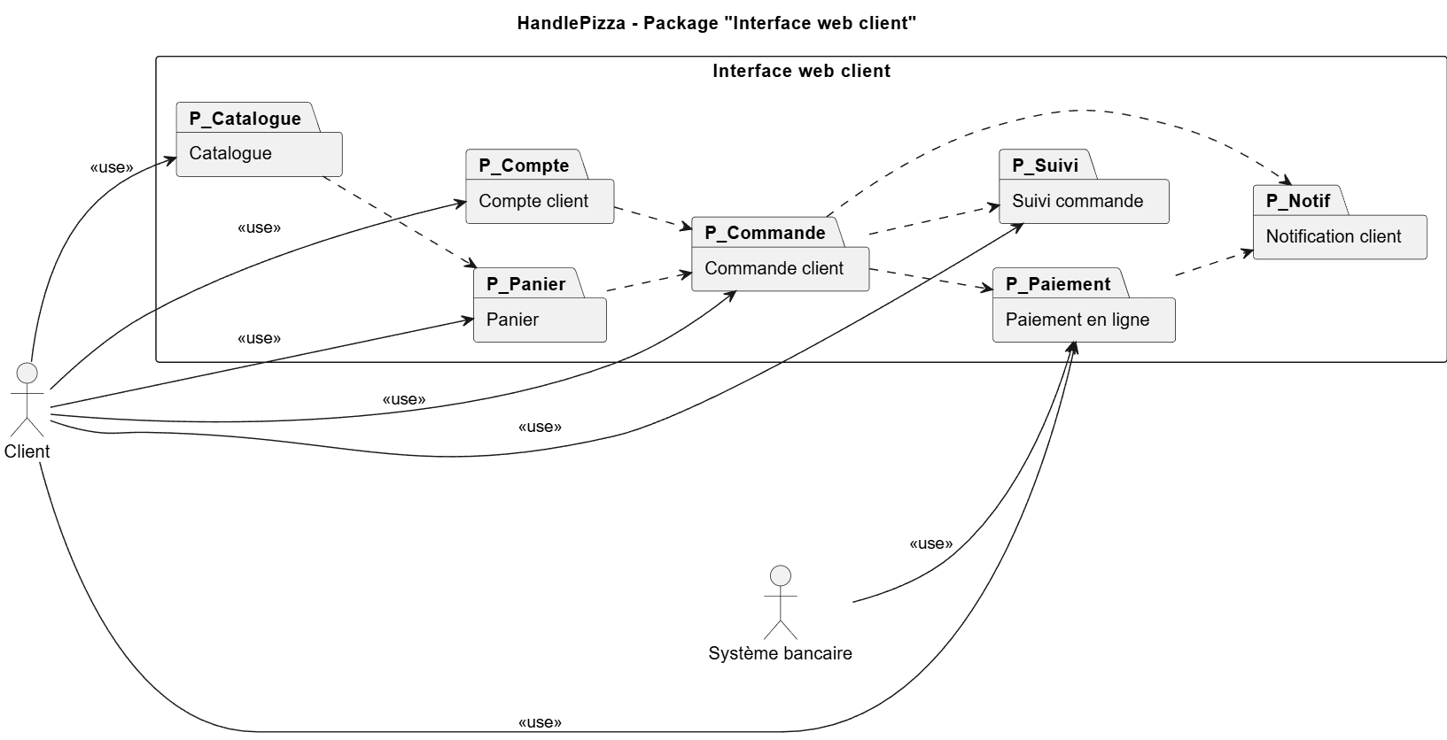

Le package Interface web client regroupe l’ensemble des fonctionnalités accessibles au client final pour passer et suivre sa commande.
Il couvre la consultation du catalogue, la gestion du compte client, la constitution du panier, la validation de commande, le paiement en ligne et le suivi d’avancement.
Le parcours est structuré de manière séquentielle : le client consulte l’offre, compose son panier, confirme sa commande puis effectue son règlement en ligne si souhaité. Le module de paiement interagit avec le système bancaire pour autoriser ou refuser la transaction.
Une fois la commande enregistrée, le client accède au suivi des statuts (créée, confirmée, en préparation, en livraison, livrée, annulée) et reçoit les notifications associées.
Ce package garantit une expérience de commande fluide, cohérente et traçable, tout en respectant les règles métier du projet HandlePizza, notamment la possibilité de modification/annulation tant que la commande n’est pas en préparation.

Interface web restaurant

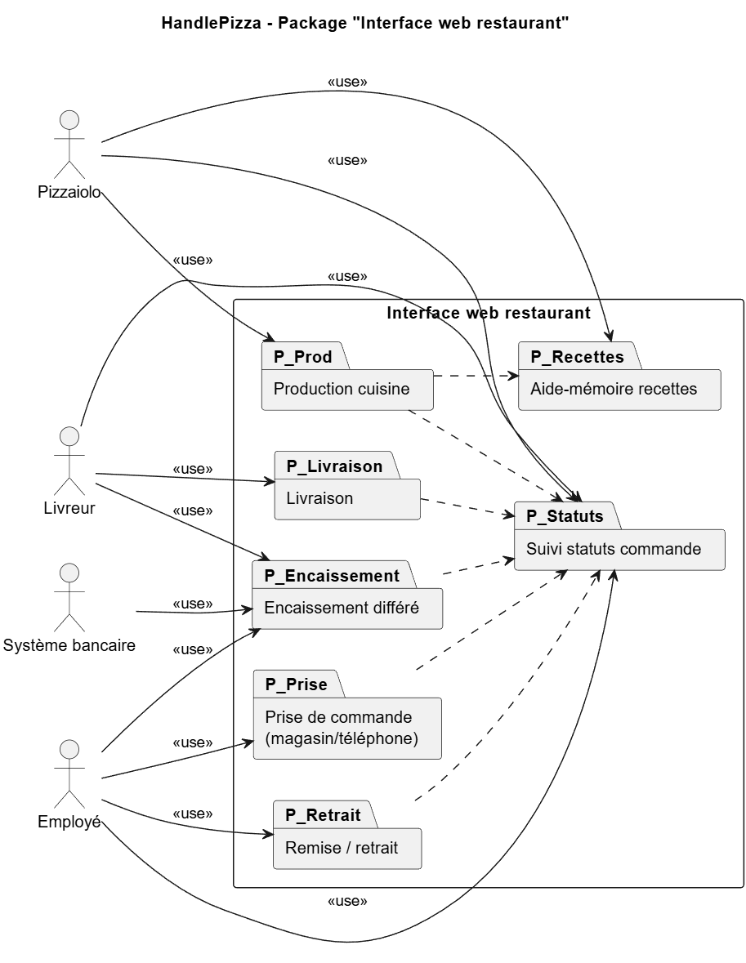
Le package Interface web restaurant regroupe les fonctionnalités utilisées par les équipes opérationnelles en point de vente : employé, pizzaiolo et livreur.
Il couvre la prise de commande en magasin ou par téléphone, la préparation en cuisine, la remise au client (retrait), la gestion de la livraison et l’encaissement différé si nécessaire.
Le fonctionnement est centré sur le traitement opérationnel de la commande. L’employé enregistre la commande et alimente le flux de production. Le pizzaiolo consulte les commandes à préparer, s’appuie sur l’aide-mémoire recettes, puis met à jour l’avancement jusqu’au statut “prête”. Le livreur prend ensuite en charge les commandes à livrer, met à jour la progression et valide la livraison.
Ce package assure également la mise à jour continue des statuts de commande et la synchronisation avec les autres interfaces du système, afin de garantir une vision en temps réel pour le client et pour le pilotage.
Il constitue ainsi le cœur d’exécution métier de HandlePizza, en lien direct avec la qualité de service et le respect des délais.

Interface web générale

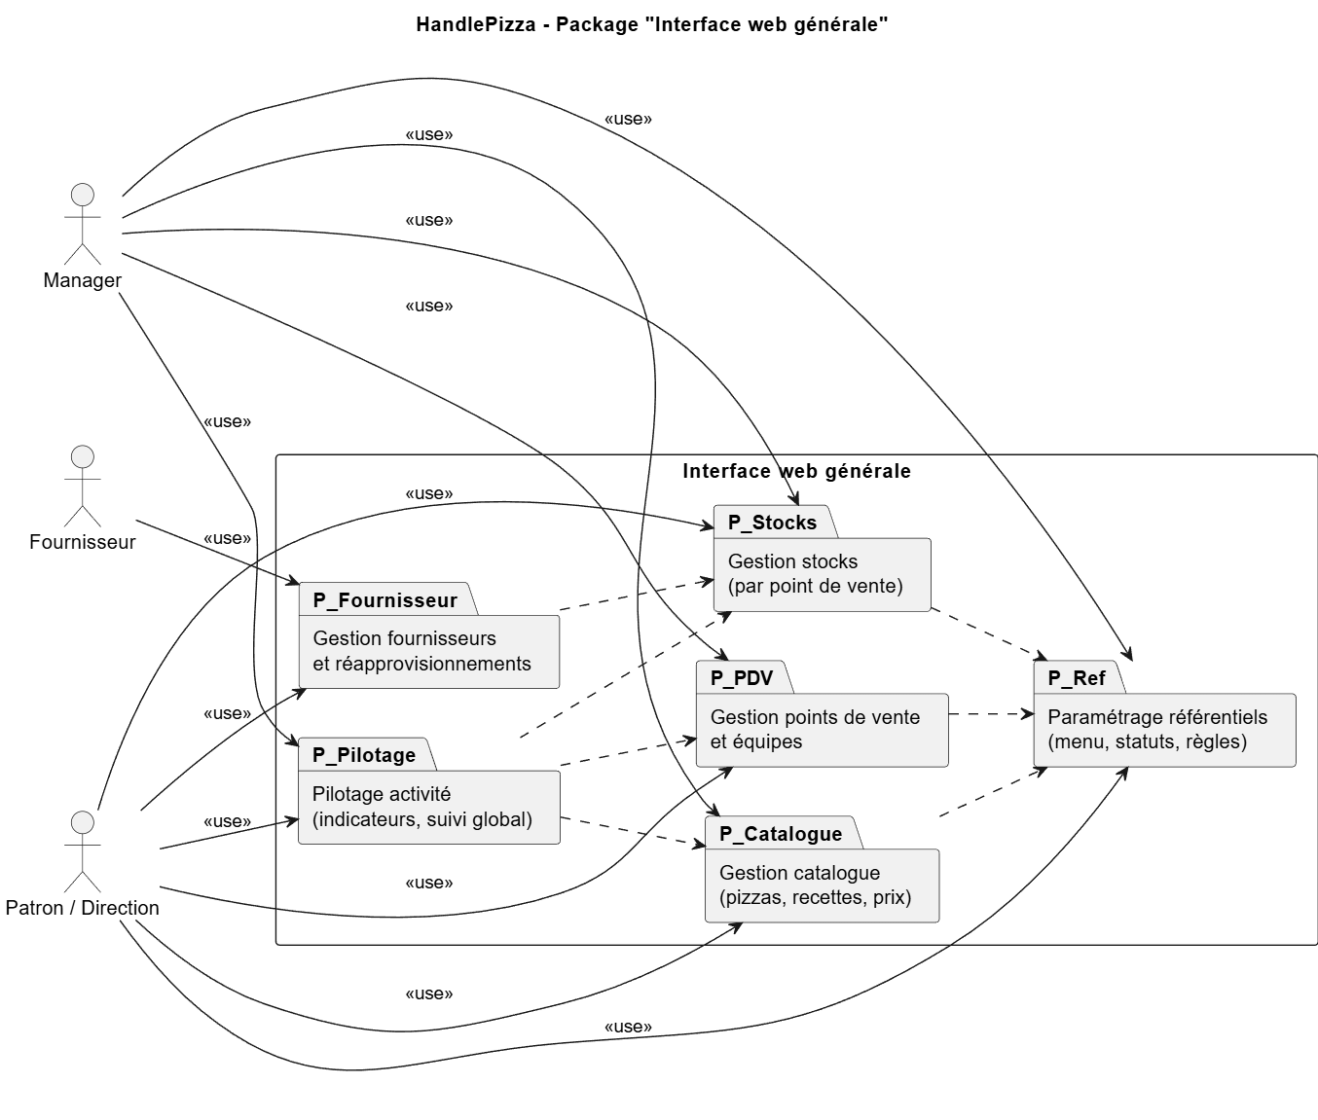
Le package Interface web générale regroupe les fonctionnalités de pilotage et d’administration de l’activité OC Pizza.
Il est principalement utilisé par le manager et la direction, avec une interaction externe du fournisseur pour les opérations de réapprovisionnement.
Ce package couvre la gestion du catalogue (pizzas, recettes, prix), la supervision des stocks par point de vente, la gestion des points de vente et des équipes, le suivi des indicateurs d’activité, ainsi que le paramétrage des référentiels communs (menu, statuts, règles de gestion).
Il joue un rôle central de cohérence pour le système : il met à disposition les référentiels consultés par l’interface restaurant et transmet les paramètres opérationnels nécessaires (notamment menu et stock).
Il permet également de piloter l’exploitation à deux niveaux : local pour le manager (magasin) et global pour la direction (réseau multisites).
Ce package garantit ainsi une gouvernance homogène du système HandlePizza, tout en accompagnant la croissance du réseau OC Pizza.

Cas d’utilisation généraux

Cas d’utilisation de gestion du compte client
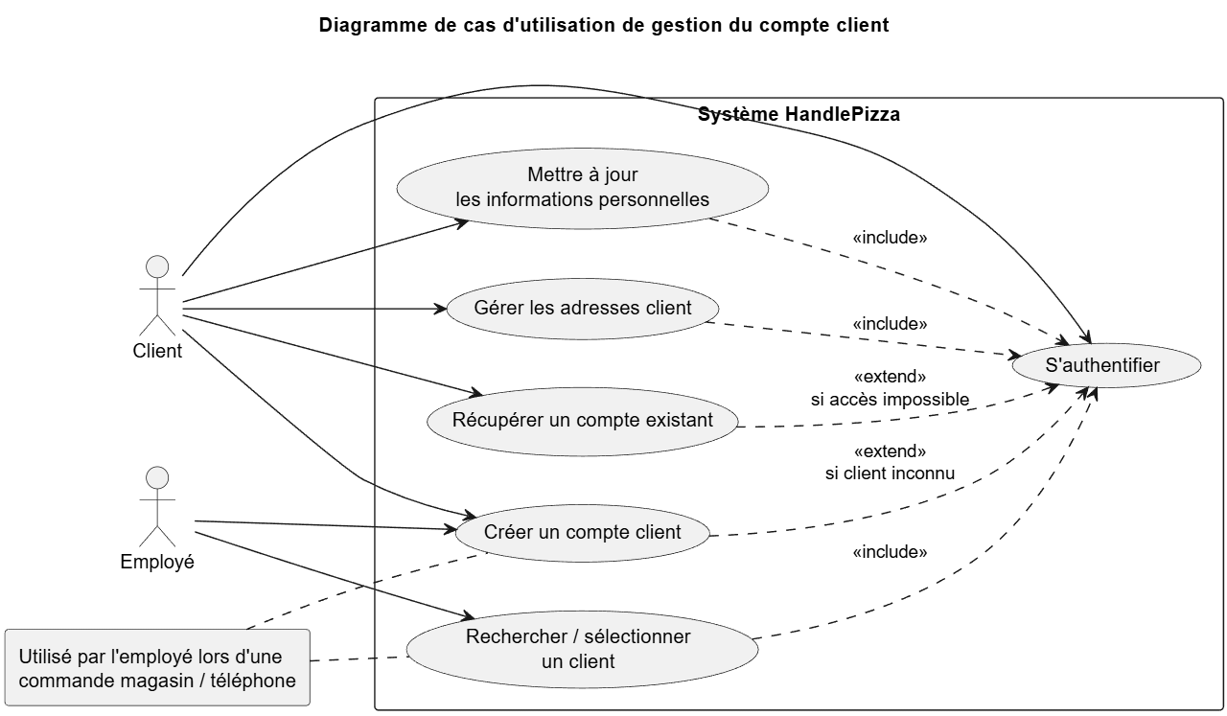
Ce cas d’utilisation regroupe les fonctions liées à l’identité client dans HandlePizza : création de compte, authentification, mise à jour des informations personnelles, gestion des adresses et récupération d’un compte existant. Il permet de fiabiliser la prise de commande et d’associer correctement chaque commande à un client identifié ou invité selon les règles métier. L’employé peut également rechercher/sélectionner un client lors d’une commande en magasin ou par téléphone.

Cas d’utilisation de gestion du compte interne
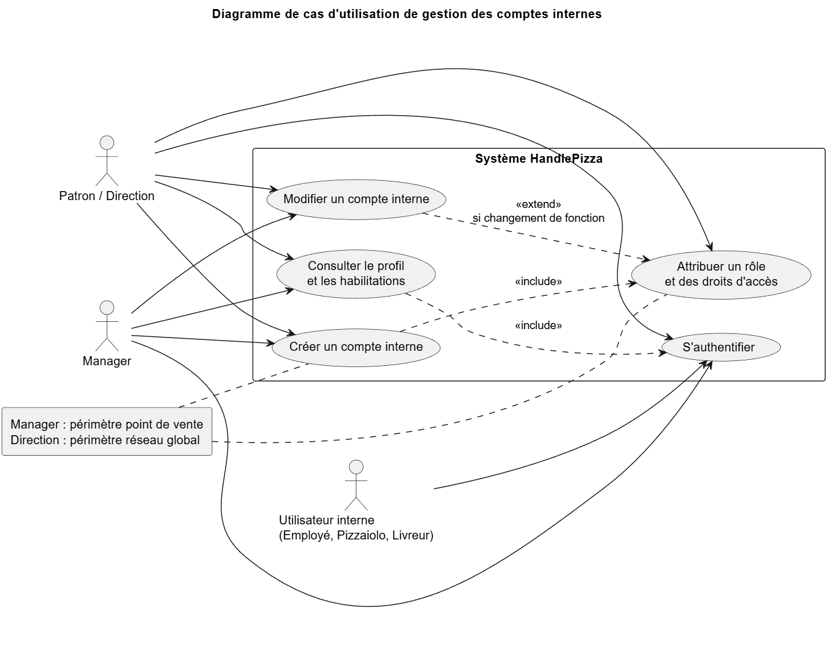
Ce cas d’utilisation regroupe la gestion des comptes des utilisateurs internes de HandlePizza (employé, pizzaiolo, livreur, manager, patron/direction). Il couvre la création, l’activation, la modification et la désactivation des comptes, ainsi que l’attribution des rôles et des droits d’accès selon la fonction et le périmètre (point de vente ou réseau global). Il permet de sécuriser l’accès au système, de garantir que chaque utilisateur dispose uniquement des fonctionnalités nécessaires à son activité, et d’assurer la traçabilité des actions réalisées. Il intègre également la gestion des informations d’identification (authentification) et les règles de contrôle d’accès associées.

Cas d’utilisation de consultation du catalogue de produits
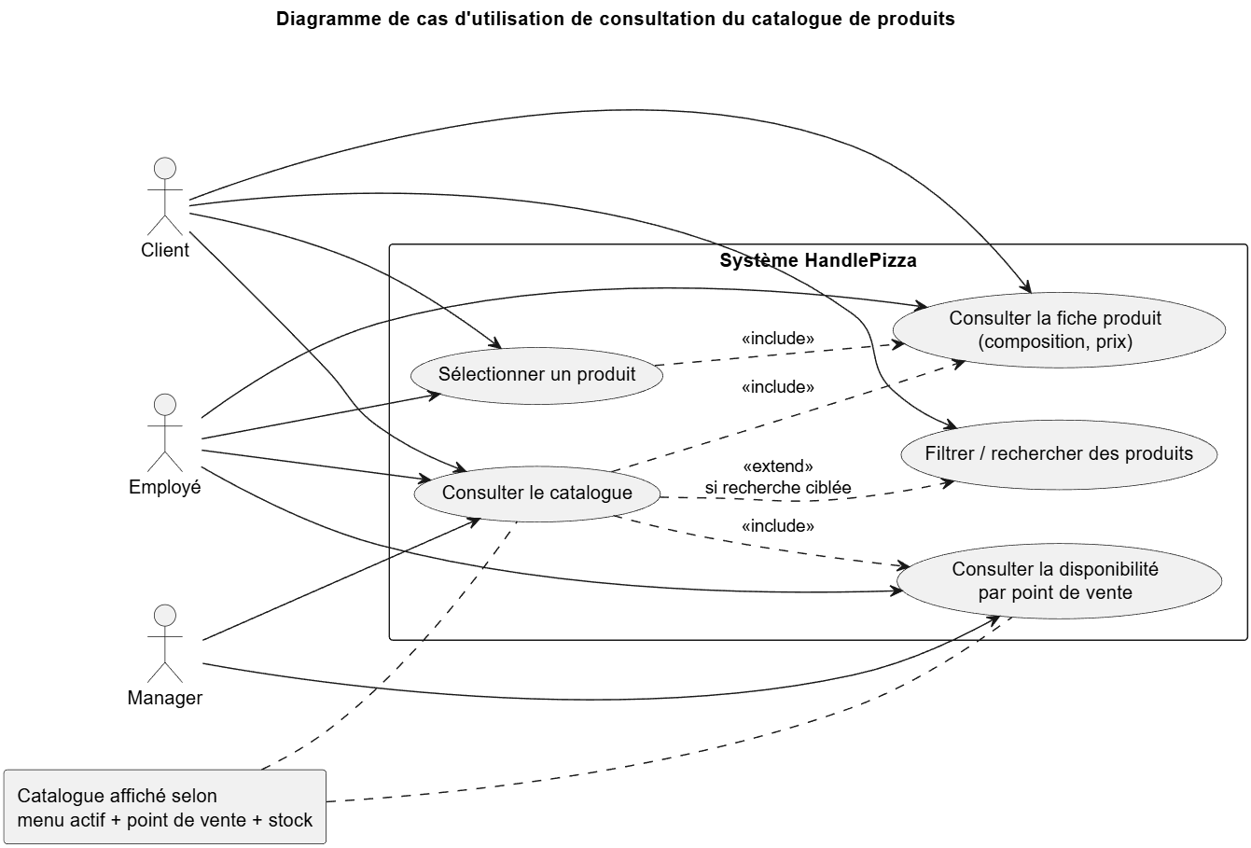
Ce cas d’utilisation couvre la consultation des pizzas et informations associées (composition, prix, disponibilité). Le catalogue présenté au client dépend des paramètres actifs (menu, point de vente, disponibilité produit liée au stock). Il garantit une vision cohérente de l’offre commerciale avant constitution du panier, quel que soit le canal de commande.

Cas d’utilisation de gestion du panier client
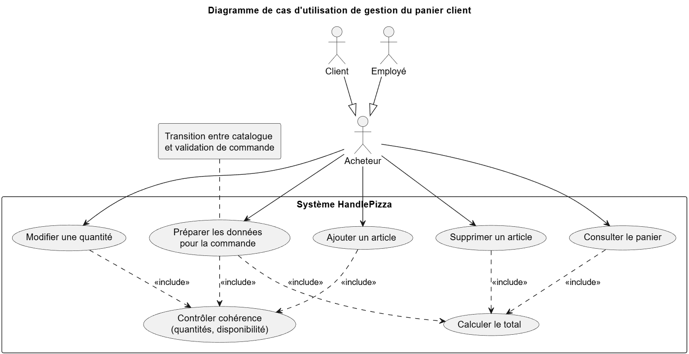
Ce cas d’utilisation permet d’ajouter, modifier ou supprimer des articles dans le panier avant validation. Il intègre les contrôles de cohérence (quantités, disponibilité, total) et prépare les données nécessaires à la commande. Le panier constitue l’étape de transition entre la consultation du catalogue et la validation finale de la commande.

Cas d’utilisation de gestion de la commande client
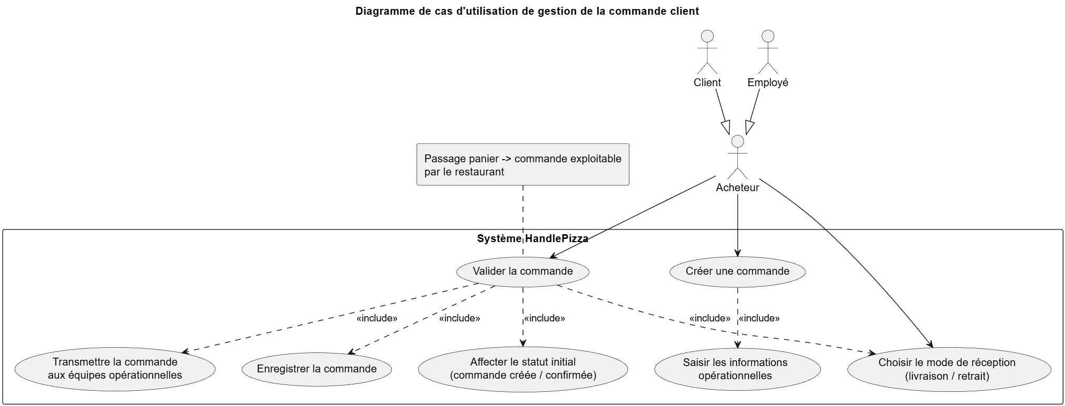
Ce cas d’utilisation couvre la création et la validation de la commande, le choix du mode de réception (livraison/retrait) et l’enregistrement des informations nécessaires à l’exécution opérationnelle. Il formalise le passage de l’intention d’achat à une commande exploitable par le restaurant, avec affectation des statuts métier et transmission aux équipes opérationnelles.

Cas d’utilisation de gestion des paiements
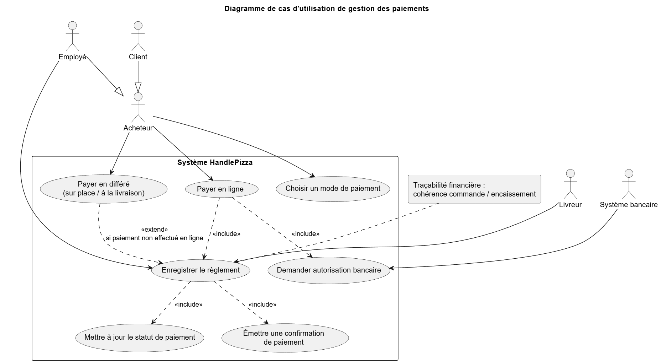
Ce cas d’utilisation regroupe les traitements de paiement en ligne et de paiement différé (sur place ou à la livraison). Il inclut la communication avec le système bancaire pour autorisation/refus en ligne, ainsi que la mise à jour des statuts de règlement. L’objectif est d’assurer la traçabilité financière des commandes et la cohérence entre commande et encaissement.

Cas d’utilisation de suivi de l’état de la commande
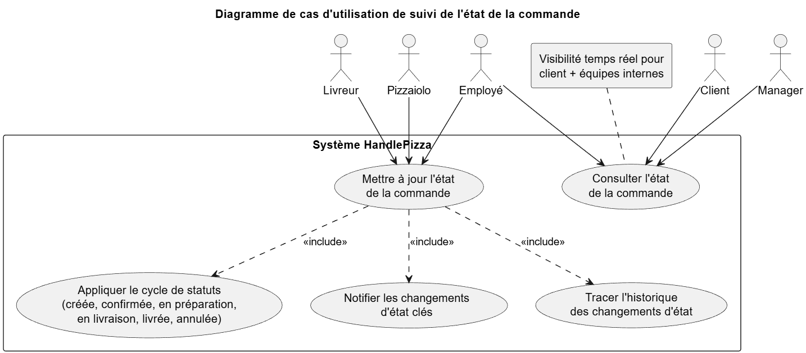
Ce cas d’utilisation permet de consulter et mettre à jour l’avancement d’une commande selon un cycle unique : créée, confirmée, en préparation, en livraison, livrée, annulée. Il alimente la visibilité en temps réel côté client et côté équipes internes. Il supporte également les notifications associées aux changements d’état clés.

Cas d’utilisation de gestion de la préparation
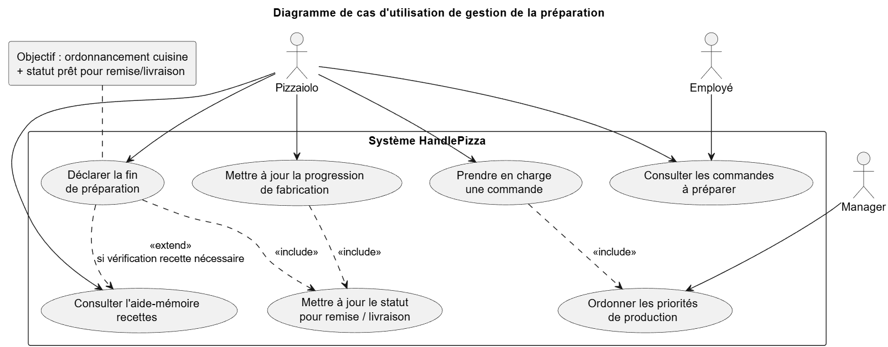
Ce cas d’utilisation concerne l’activité cuisine : prise en charge des commandes à produire, consultation de l’aide-mémoire recettes, progression de fabrication et déclaration de fin de préparation. Il garantit l’ordonnancement de la production et la mise à jour des statuts nécessaires à la remise ou à la livraison.

Cas d’utilisation de gestion des livraisons et retraits
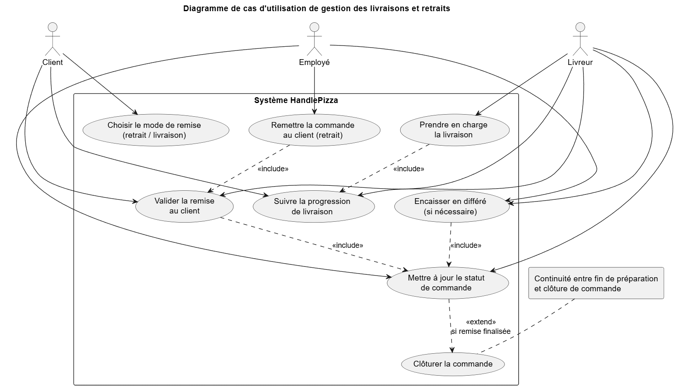
Ce cas d’utilisation couvre la remise en point de vente (retrait) et la livraison à domicile. Il inclut la prise en charge par le livreur, le suivi de progression, la validation de remise au client et l’encaissement différé éventuel. Il assure la continuité opérationnelle entre fin de préparation et clôture de commande.

Cas d’utilisation de gestion des stocks
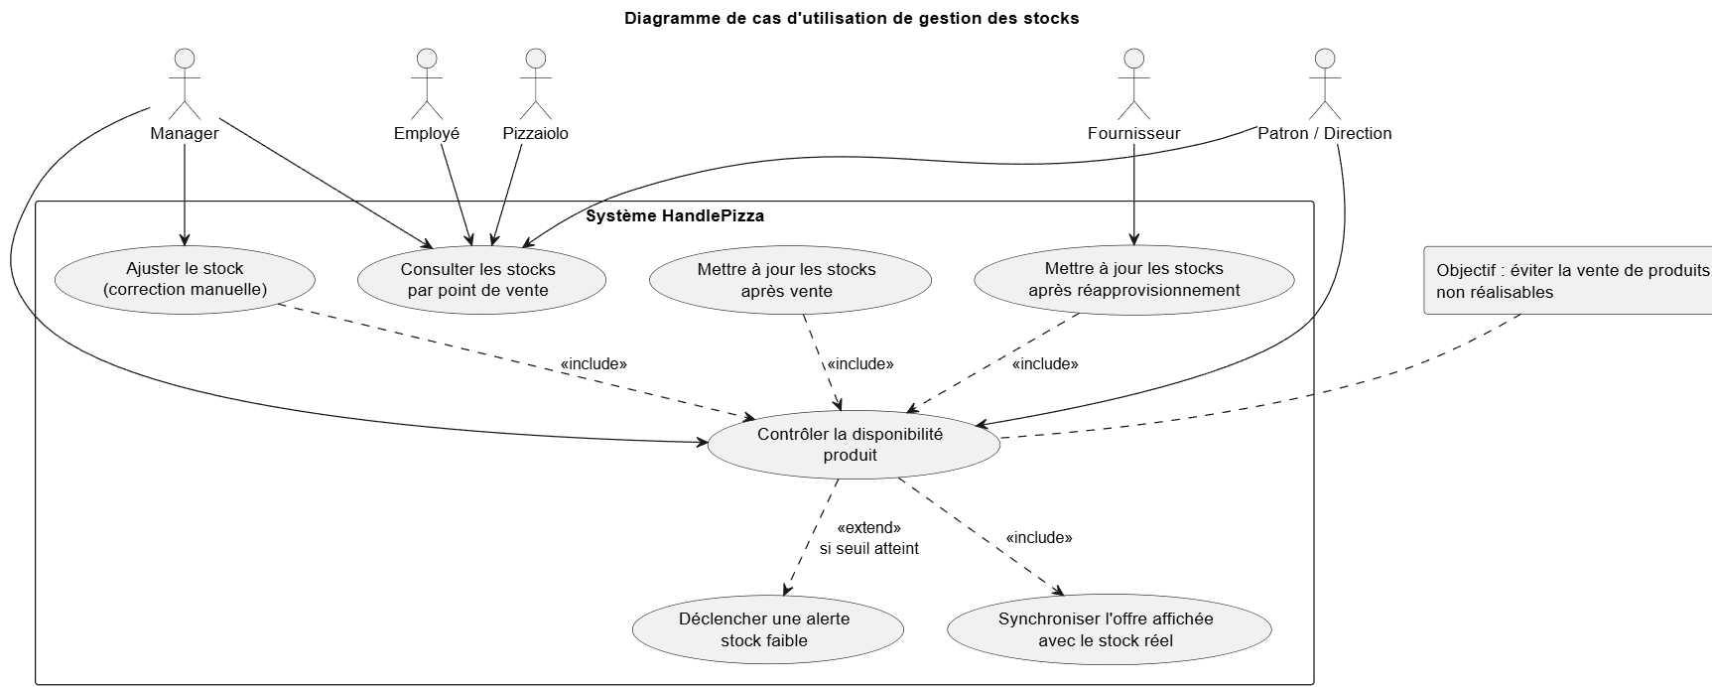
Ce cas d’utilisation regroupe le suivi des ingrédients par point de vente, la mise à jour des niveaux après-vente et après réapprovisionnement, ainsi que le contrôle de disponibilité produit. Il permet d’éviter la vente de produits non réalisables et de maintenir la cohérence entre offre affichée et capacité réelle de production.

Cas d’utilisation de pilotage et de reporting
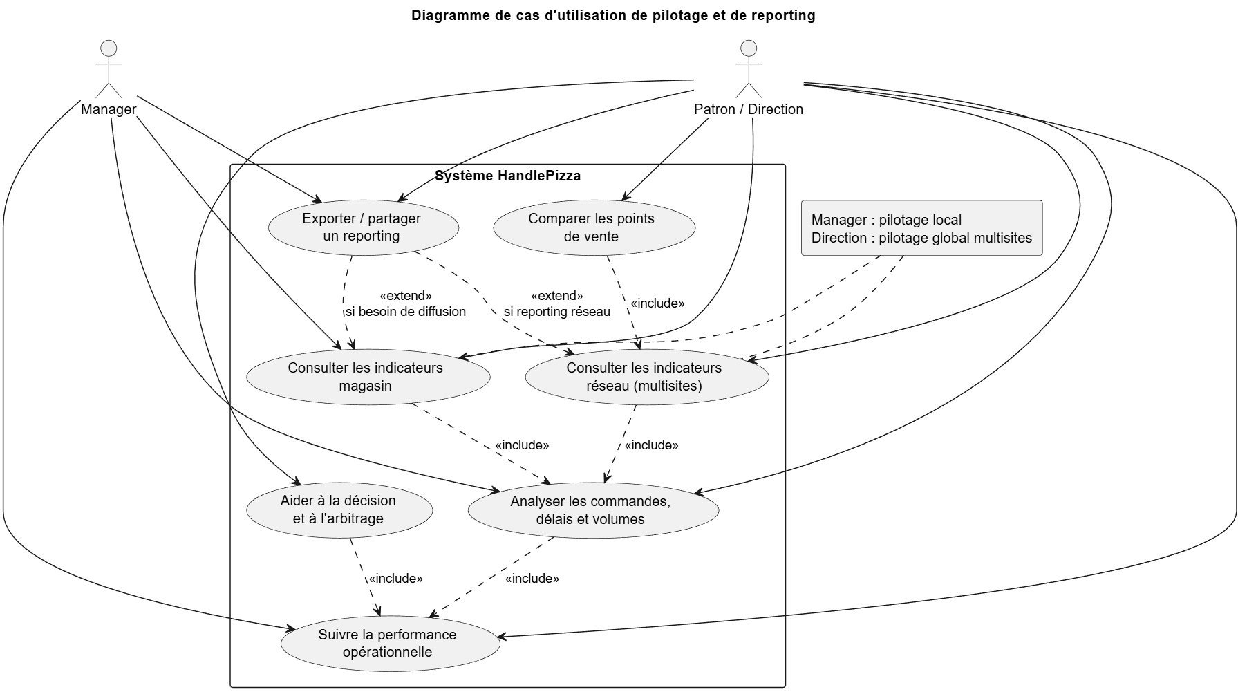
Ce cas d’utilisation couvre la consultation des indicateurs d’activité (commandes, délais, volumes, performance opérationnelle) au niveau magasin et réseau. Il permet au manager de piloter localement son point de vente, et à la direction de disposer d’une vision consolidée multisites pour la décision et l’arbitrage.

Cas d’utilisation de gestion de l’activité opérationnelle et des points de vente
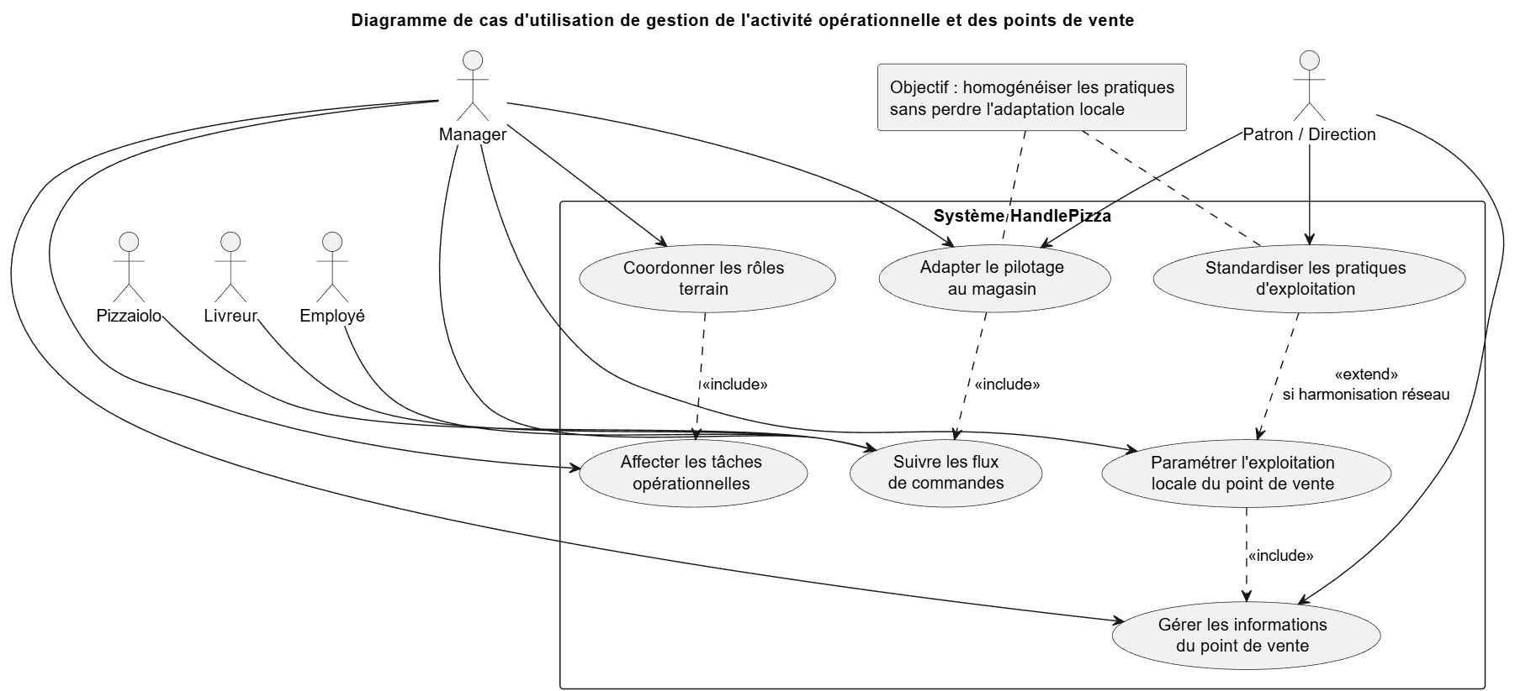
Ce cas d’utilisation regroupe les fonctions d’organisation quotidienne des magasins : paramétrage opérationnel local, suivi des flux de commande, coordination des rôles terrain et gestion des informations de point de vente. Il vise à homogénéiser les pratiques d’exploitation tout en conservant un pilotage adapté à chaque magasin.

Cas d’utilisation de gestion du réapprovisionnement
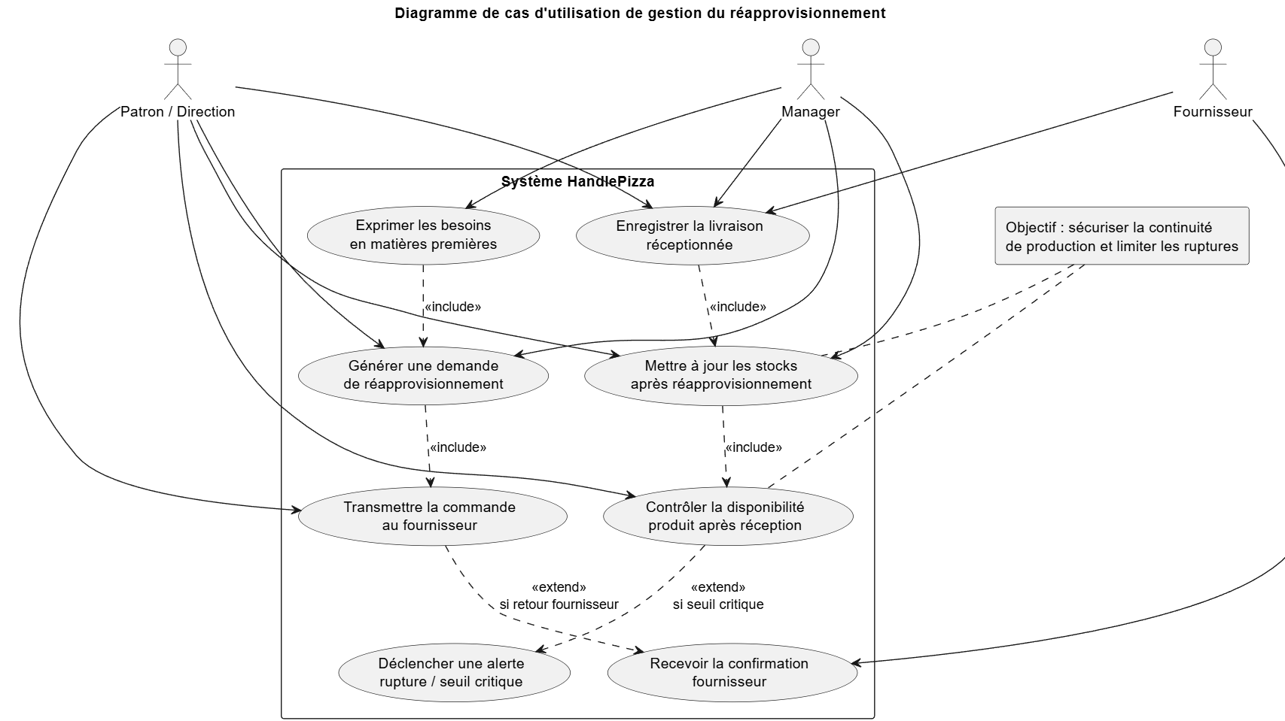
Ce cas d’utilisation couvre l’expression des besoins en matières premières, les interactions avec le fournisseur et la prise en compte des livraisons reçues. Il relie l’activité opérationnelle aux stocks afin de sécuriser la continuité de production. Il contribue à limiter les ruptures et à maintenir la disponibilité des pizzas proposées à la vente.

Domaine fonctionnel

Référentiel d’utilisateurs et comptes
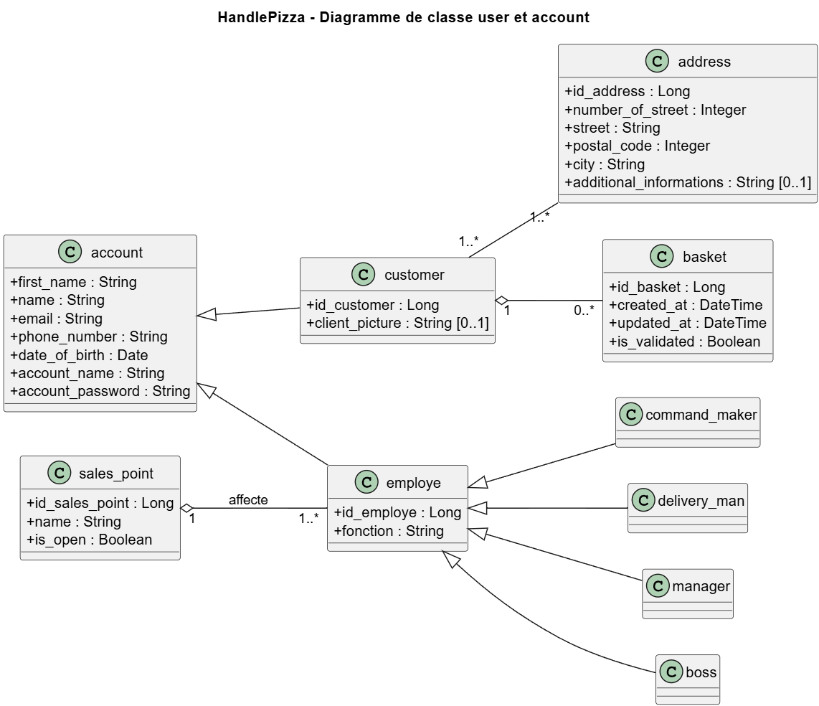
Ce référentiel s’appuie sur une classe commune Account, qui centralise les informations d’identification et de contact (nom, prénom, email, téléphone, date de naissance, identifiant de connexion et mot de passe).
Il distingue ensuite deux populations d’utilisateurs :
- Les clients (Customer) : ils héritent de Account, disposent d’un compte web et peuvent gérer leurs informations de profil.
- Les utilisateurs internes (Employe) : ils héritent également de Account, sont rattachés à un point de vente (SalesPoint) et sont caractérisés par leur fonction.
Les rôles métier internes spécialisent Employe :
- CommandMaker
- DeliveryMan
- Manager
- Boss
La gestion des adresses est portée par Address, avec une relation n-n entre Customer et Address, permettant à un client d’enregistrer plusieurs adresses de livraison et de conserver son historique d’adresses.
Enfin, le référentiel intègre Basket, rattaché au client, afin de relier le compte utilisateur au parcours de commande en amont de la validation.

Référentiel de produits
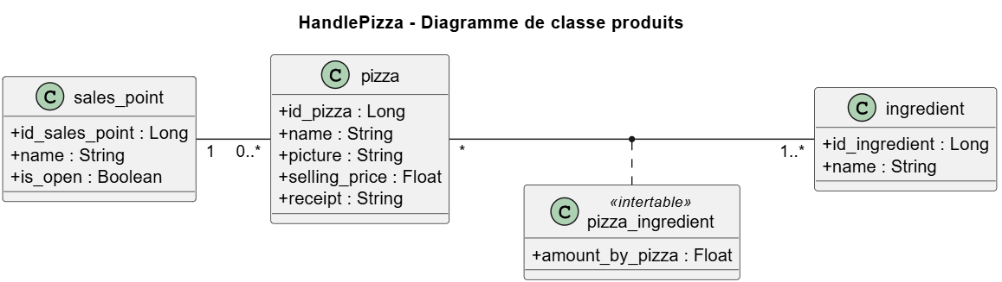
Ce référentiel produits est structuré autour de Pizza et Ingredient, reliés par l’intertable PizzaIngredient, qui porte la quantité d’ingrédient requise pour la recette (amount_by_pizza).
Pizza représente le produit commercialisé (nom, visuel, prix de vente, recette).
Ingredient représente les matières premières utilisées en production.
PizzaIngredient formalise la composition détaillée de chaque pizza.
Le modèle est complété par SalesPoint, qui permet de rattacher l’offre produit au contexte d’exploitation de chaque point de vente.

Référentiel de points de vente et équipes
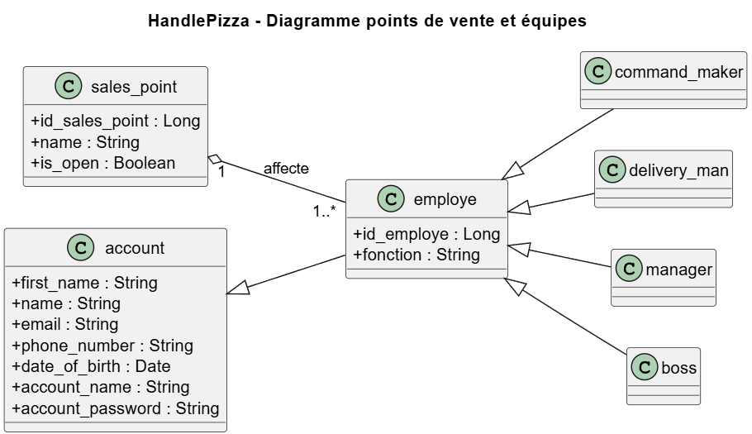
Ce référentiel modélise l’organisation des équipes par point de vente dans HandlePizza.
Chaque Employe est rattaché à un SalesPoint unique, ce qui permet un pilotage local des ressources humaines et de l’activité opérationnelle.
Les informations d’identité et de connexion sont centralisées dans Account, dont Employe hérite.
Le modèle distingue ensuite les spécialisations métier internes :
- CommandMaker pour la prise de commande et la coordination de remise
- DeliveryMan pour la livraison
- Manager pour le pilotage du magasin
- Boss pour la supervision globale et la validation de certains processus

Référentiel de gestion des commandes
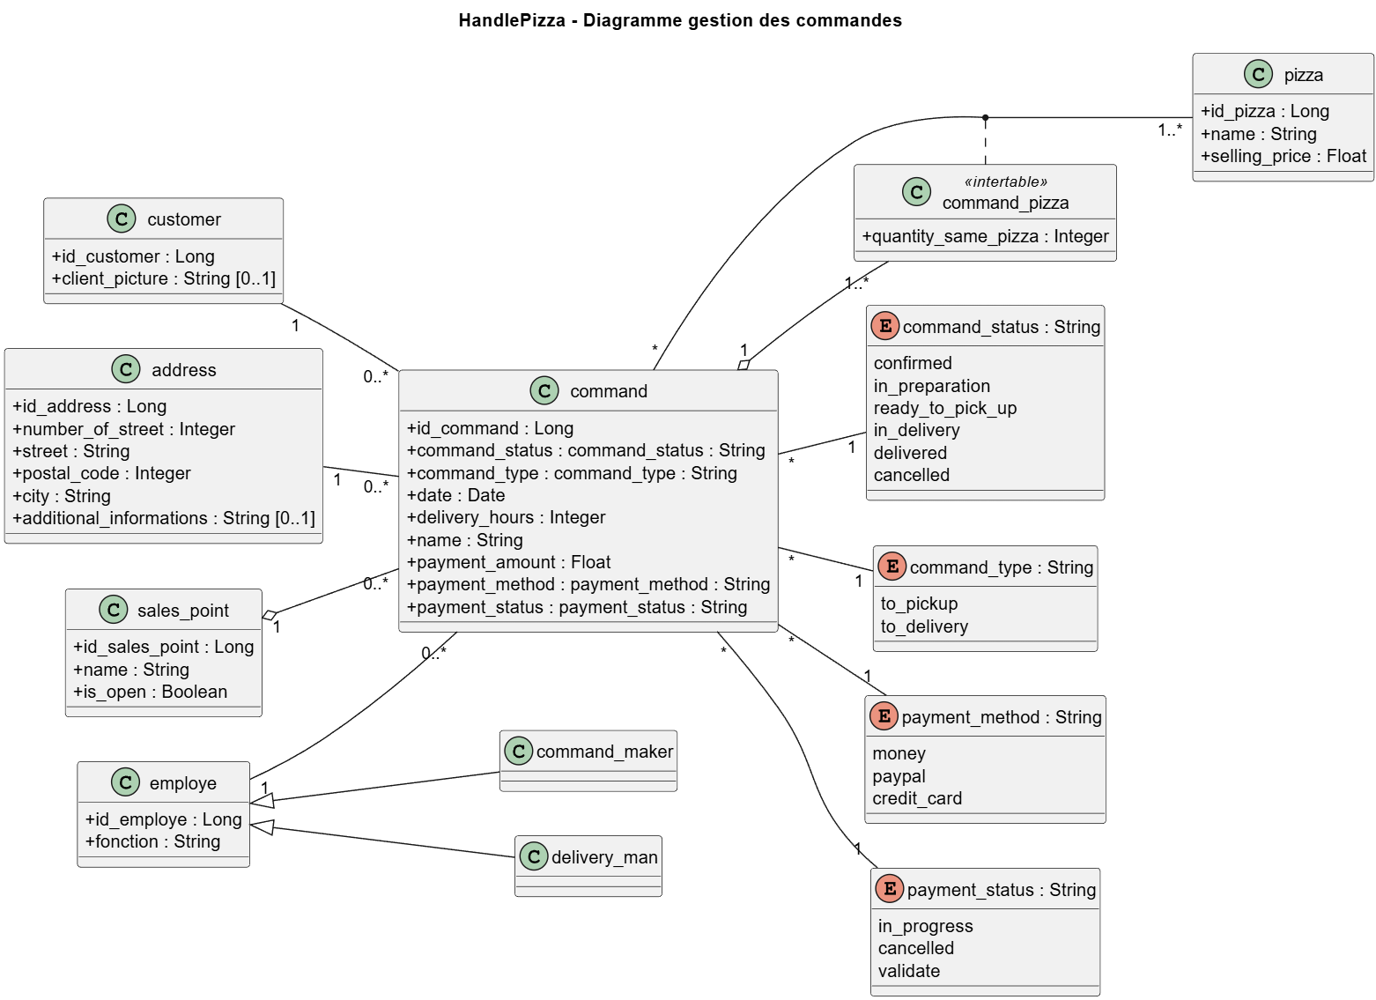
Ce référentiel de gestion des commandes modélise l’entité centrale du processus de vente : Command.
Il regroupe les informations nécessaires au traitement opérationnel (date, créneau de livraison/retrait, montant, statuts de commande et de paiement) et relie chaque commande :
- Au client (Customer)
- À une adresse (Address)
- À un point de vente (SalesPoint)
- Aux statuts métier et de paiement (command_status, command_type, payment_status, payment_method)
La composition de la commande est portée par l’intertable CommandPizza, qui permet d’associer une commande à une ou plusieurs pizzas avec la quantité correspondante.
Sur le plan opérationnel, la commande est prise en charge par les employés du point de vente, avec des rôles spécialisés (CommandMaker, DeliveryMan) selon l’étape du traitement.

Référentiel de gestion du paiement
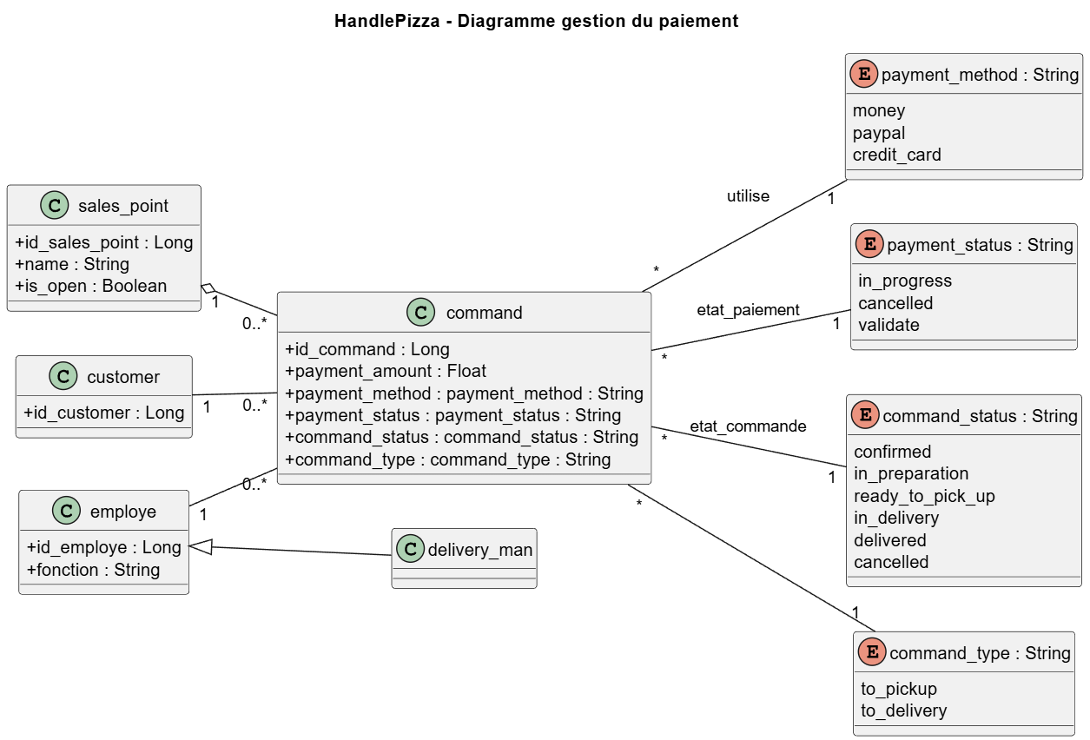
Ce référentiel de gestion du paiement décrit la manière dont chaque Command est associée à un mode de règlement (payment_method) et à un statut de paiement (payment_status), conformément au modèle global.
Il couvre les deux scénarios métier prévus dans HandlePizza : paiement en ligne et paiement différé (sur place ou à la livraison).
Le montant à encaisser est porté par la classe Command (payment_amount), qui constitue le point central de liaison entre le cycle de commande et le suivi financier.
Le mode de paiement précise le canal utilisé (espèces, PayPal, carte bancaire), tandis que le statut de paiement permet de suivre l’état courant du règlement (en cours, validé, annulé).
Le statut de commande (command_status) reste également corrélé au paiement afin d’assurer la cohérence opérationnelle.

Référentiel de gestion des stocks d’ingrédients
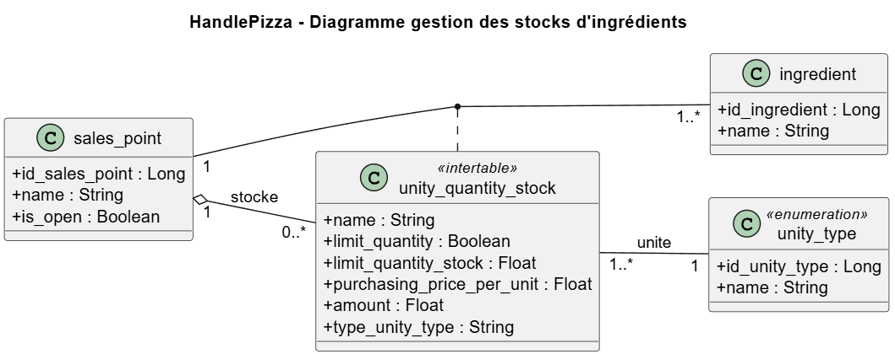
Ce référentiel de gestion des stocks d’ingrédients modélise les quantités disponibles par point de vente, en cohérence avec le diagramme global.
L’élément central est UnityQuantityStock, qui matérialise l’état de stock d’un ingrédient dans un magasin donné, avec :
- La quantité disponible (amount)
- L’unité de mesure (unity_type)
- Le seuil de vigilance (limit_quantity)
- Le coût d’achat unitaire (purchasing_price_per_unit)
Ce référentiel permet :
- De suivre les niveaux de stock localement pour chaque point de vente
- De gérer des unités hétérogènes (kg, l, u)
- D’alimenter les contrôles de disponibilité produit
- De soutenir les décisions de réapprovisionnement en cas de seuil bas
Il garantit ainsi la cohérence entre capacité réelle de production et offre commerciale visible côté client.

Référentiel de gestion de la livraison et du retrait
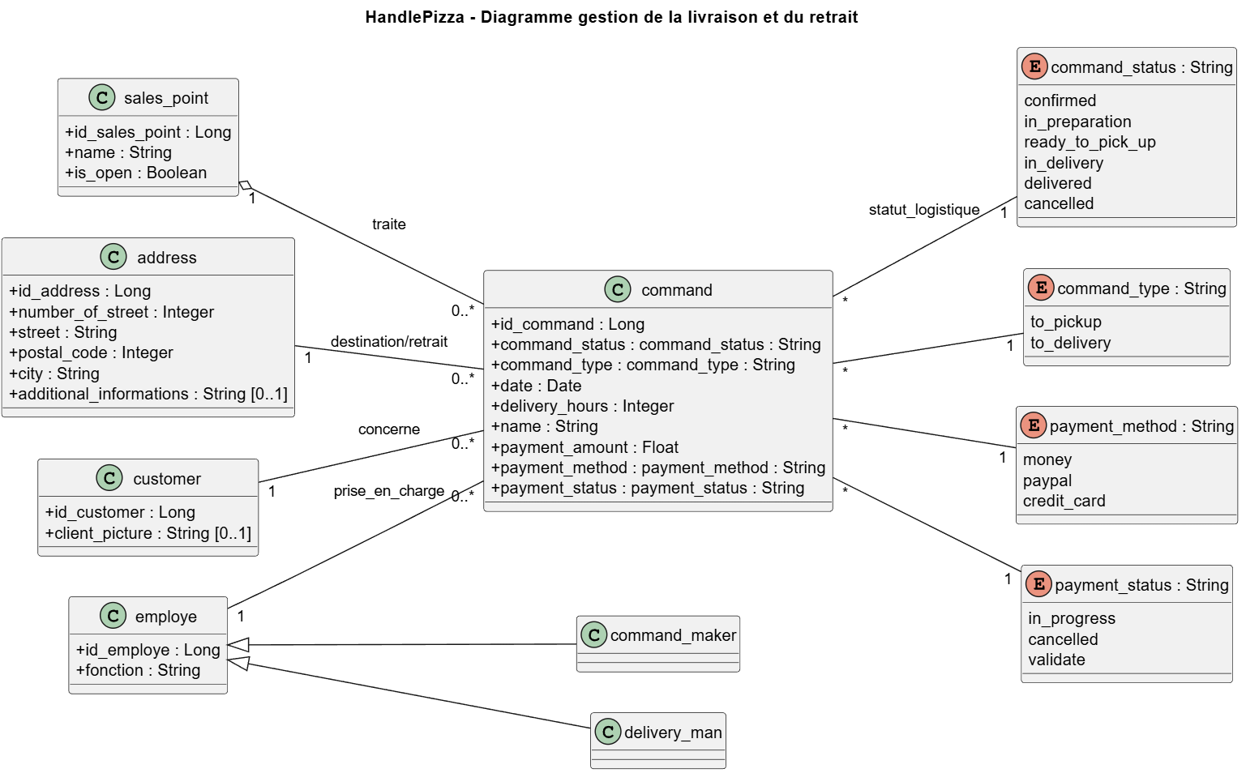
Ce référentiel de gestion de la livraison et du retrait modélise la phase finale du cycle de commande, depuis la préparation terminée jusqu’à la remise au client.
La classe Command reste l’élément central et est reliée au client (Customer), à l’adresse (Address), au point de vente (SalesPoint) et au personnel en charge (Employe).
Les spécialisations CommandMaker et DeliveryMan permettent de distinguer les responsabilités opérationnelles : remise au comptoir pour le retrait, ou prise en charge de la livraison à domicile.
Le suivi logistique est assuré par command_status (confirmée, en préparation, en livraison, livrée, annulée), avec une traçabilité continue de l’avancement.
Les informations de paiement (payment_method, payment_status) restent associées à la commande afin de maintenir la cohérence entre distribution et encaissement.

Référentiel de réapprovisionnement
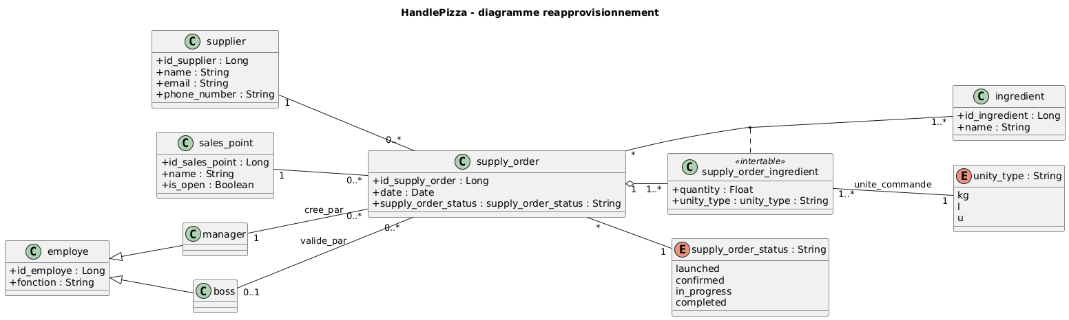
Ce référentiel de réapprovisionnement modélise le processus d’approvisionnement en matières premières, depuis l’émission d’un besoin jusqu’à la validation d’une commande fournisseur.
La classe SupplyOrder est l’élément central. Elle est :
- Associée à un fournisseur (Supplier)
- Rattachée à un point de vente (SalesPoint)
- Créée par un Manager et, selon les règles de gouvernance, validée par un Boss
Le détail des produits commandés est porté par l’intertable SupplyOrderIngredient, qui relie la commande de réapprovisionnement aux ingrédients (Ingredient) avec une quantité et une unité (UnityType : kg, l, u).

Règles de gestion
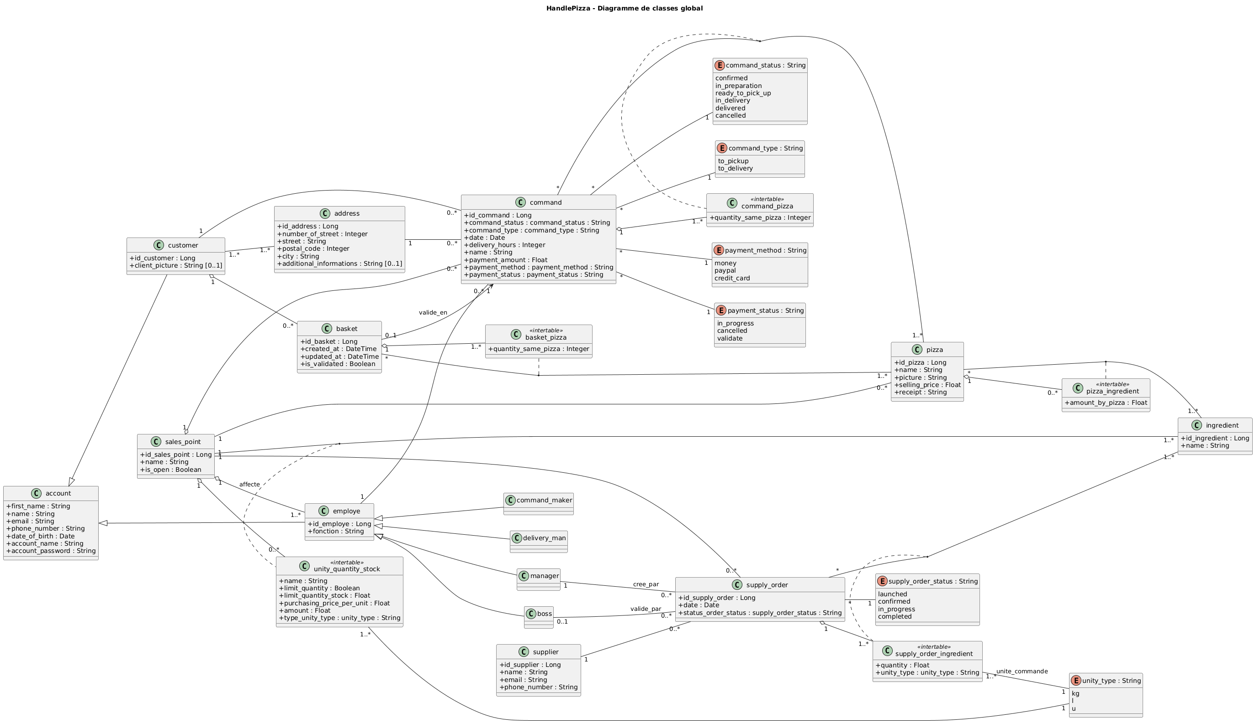
- Un Account est un utilisateur de HandlePizza : soit un client (Customer), soit un membre interne (Employe).
- Chaque utilisateur interne est rattaché à un point de vente (SalesPoint) et possède une fonction (command_maker, delivery_man, manager, boss).
- Un client peut posséder plusieurs adresses de livraison ; une adresse peut être réutilisée.
- La commande est créée à partir d’un panier validé (Basket), avec au moins une ligne produit.
- Le client (ou l’employé pour une commande magasin/téléphone) constitue un panier selon les produits disponibles.
- Une commande ne peut être validée que si les produits sont disponibles au point de vente concerné.
- Lors de la validation, la commande reçoit un statut initial (confirmed) et entre dans le cycle de traitement.
- Les statuts de commande autorisés sont : confirmed, in_preparation, ready_to_pick_up, in_delivery, delivered, cancelled.
- Une commande ne peut être annulée/modifiée que tant qu’elle n’est pas en préparation.
- Le paiement est obligatoire pour clôturer une commande, soit en ligne, soit en différé (sur place / livraison).
- Les statuts de paiement autorisés sont : in_progress, validate, cancelled.
- Le mode de paiement est unique par commande (money, paypal, credit_card).
- Le pizzaiolo traite les commandes en préparation et met à jour l’avancement dans le système.
- Le livreur prend en charge uniquement les commandes prêtes destinées à la livraison.
- La remise en retrait est effectuée au comptoir ; la remise en livraison est validée par le livreur.
- Chaque commande est traçable par client, point de vente, statut, montant et acteur interne.
- Le stock est géré par couple SalesPoint / Ingredient dans UnityQuantityStock.
- Les quantités de stock sont exprimées avec une unité (kg, l, u) et ne doivent jamais être négatives.
- La consommation d’ingrédients est déduite selon la composition des pizzas (PizzaIngredient) et les quantités commandées.
- Le réapprovisionnement est réalisé via SupplyOrder, associé à un fournisseur (Supplier) et à un point de vente.
- Une commande fournisseur contient une ou plusieurs lignes d’ingrédients (SupplyOrderIngredient) avec quantité positive.
- Le manager crée les commandes fournisseur ; le boss peut les valider selon les règles de gouvernance.
- À réception d’un réapprovisionnement, le stock du point de vente est mis à jour.
- L’offre affichée au client doit rester cohérente avec le stock réellement disponible.

Workflows

Workflow d’authentification
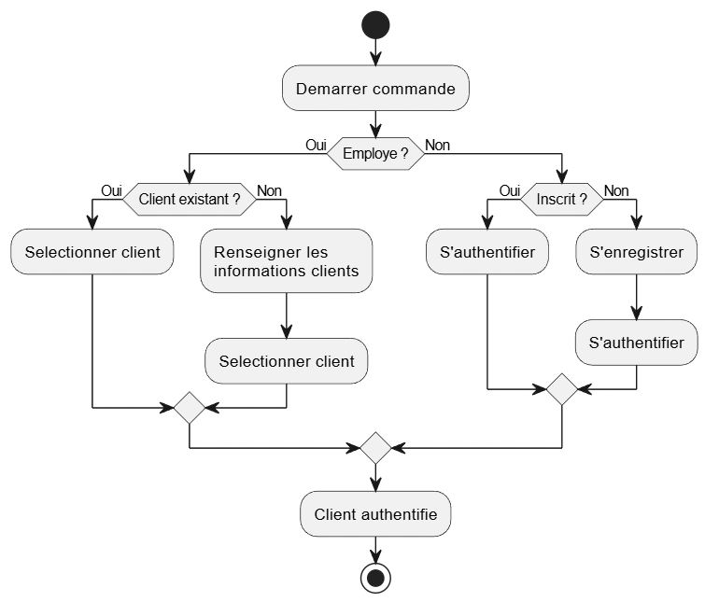

Workflow de constitution du panier
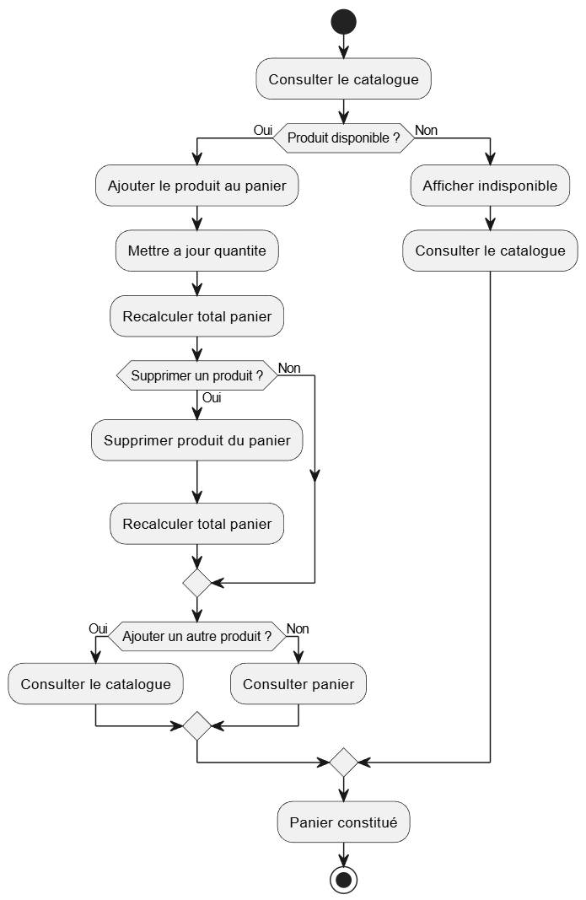

Workflow de validation de commande
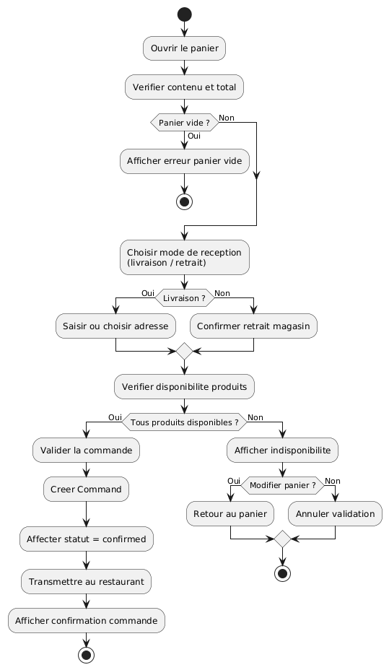

Workflow de paiement
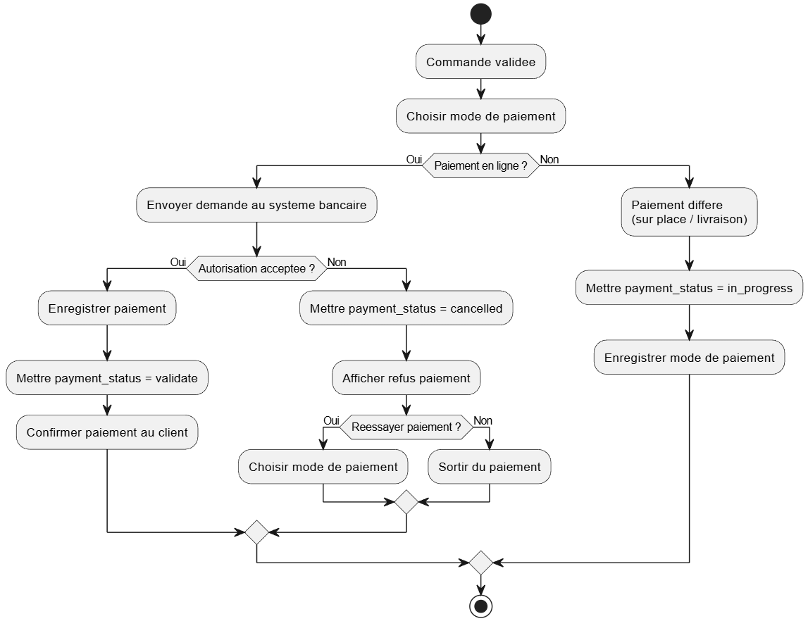

Workflow de préparation
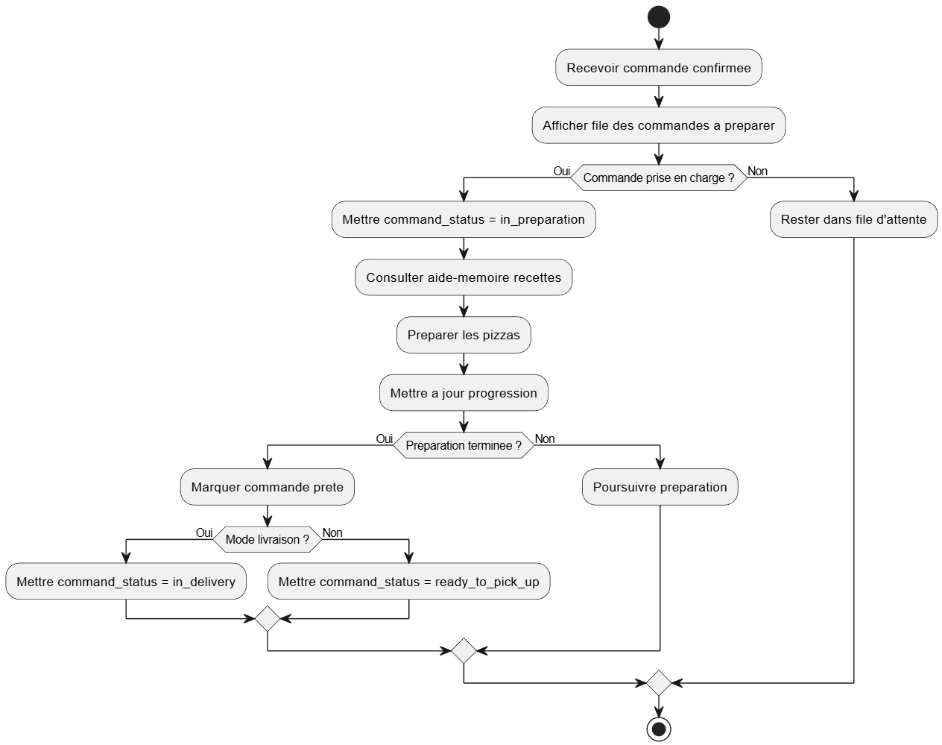

Workflow de distribution (retrait / livraison)
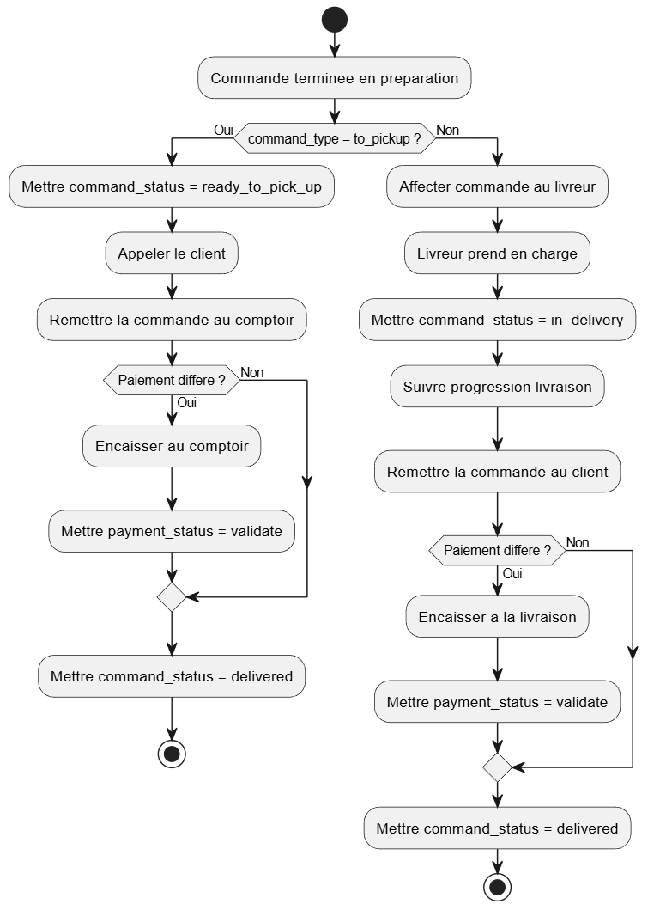

Workflow de modification / annulation de commande
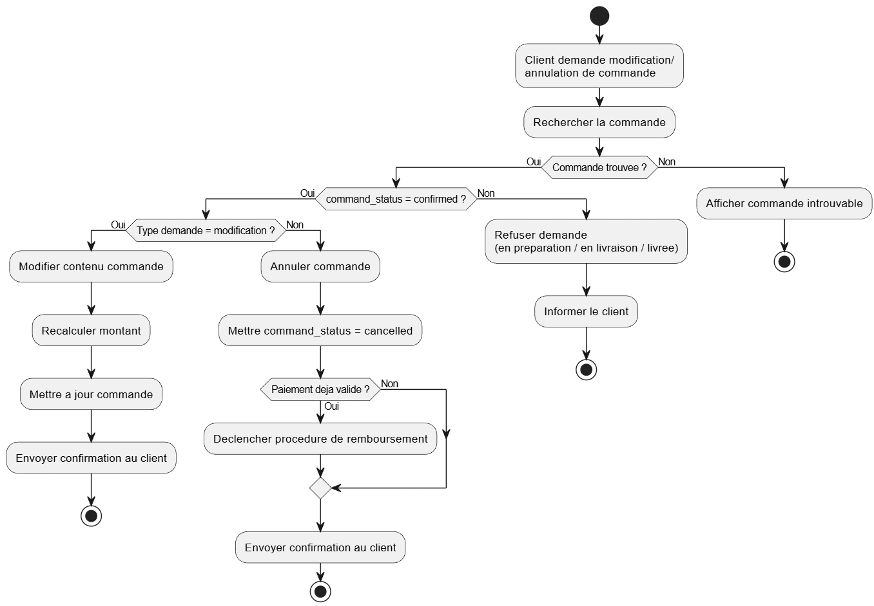

Workflow de mise à jour des stocks
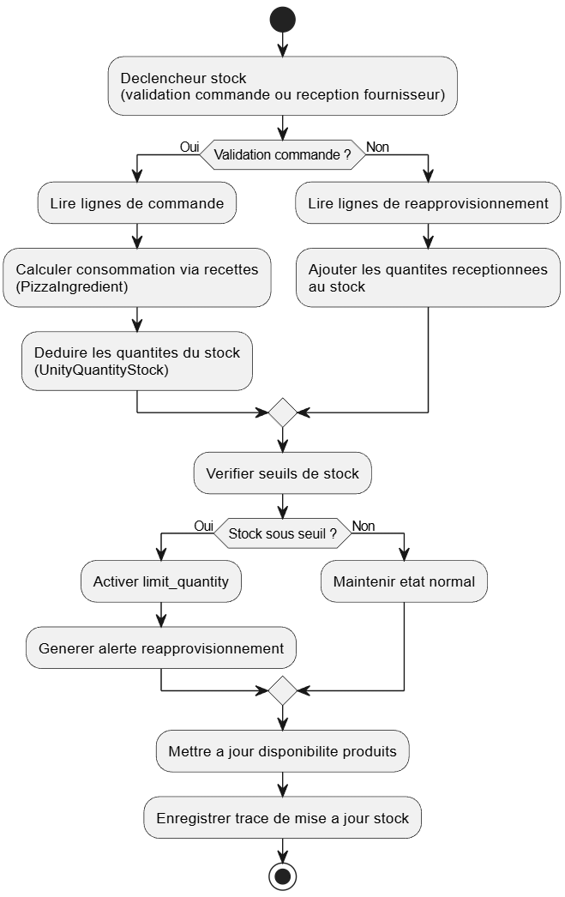

Workflow de réapprovisionnement fournisseur
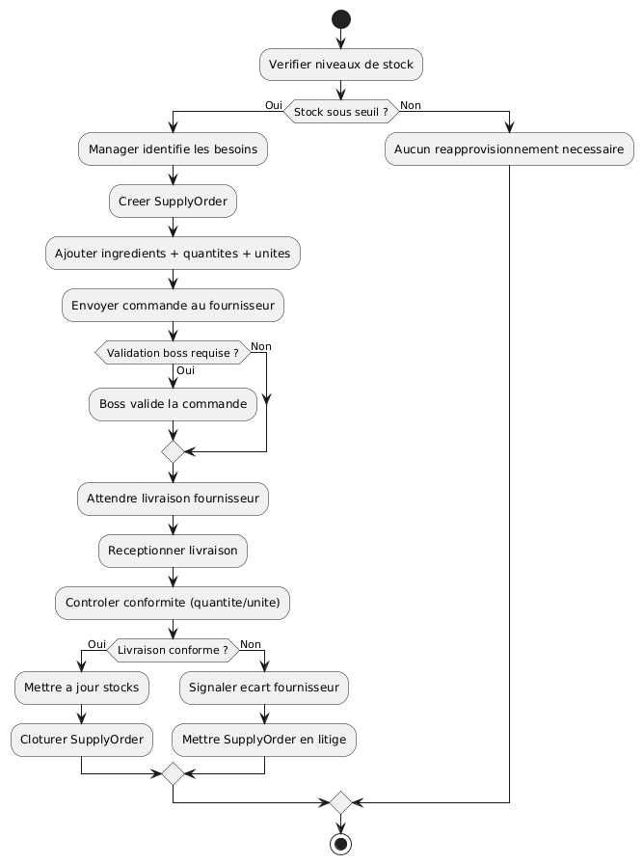

Workflow de pilotage et reporting
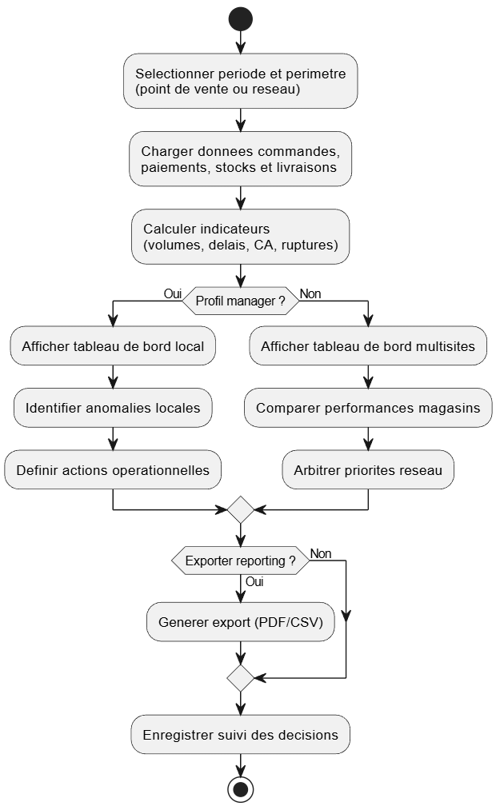

Application Web client
L’application web client de HandlePizza constitue le point d’entrée numérique des clients de OC Pizza.
Elle permet de consulter l’offre disponible, constituer un panier, passer une commande, choisir le mode de réception (retrait ou livraison), payer en ligne si souhaité, puis suivre l’avancement de la commande en temps réel.
Cette interface s’inscrit dans le fonctionnement global du système, en interaction avec l’interface web restaurant (exécution opérationnelle) et l’interface web générale (référentiels et paramétrage).
Elle doit garantir une expérience fluide, cohérente et sécurisée, quel que soit le canal d’entrée initial (web, téléphone, sur place), en appliquant les mêmes règles métier de commande, de paiement et de suivi.
Objectifs de l’application web client :
- Permettre au client de consulter le catalogue des produits proposés selon le point de vente et la disponibilité.
- Permettre la constitution et la gestion du panier (ajout, suppression, modification de quantités).
- Permettre la validation de commande avec choix du mode de réception.
- Permettre la saisie ou la sélection d’une adresse de livraison lorsque nécessaire.
- Permettre le paiement en ligne via le service bancaire, ou le choix d’un paiement différé.
- Permettre le suivi des statuts de commande (confirmed, in_preparation, ready_to_pick_up, in_delivery, delivered, cancelled).
- Permettre la modification ou l’annulation d’une commande tant qu’elle n’est pas en préparation.
- Assurer la traçabilité des actions client et la cohérence avec les règles de gestion du domaine fonctionnel.

Acteurs
Client (Customer) : acteur principal de l’application web client.
Il consulte les produits, constitue son panier, valide sa commande, choisit le mode de réception (retrait/livraison), saisit ou sélectionne une adresse de livraison, paie en ligne ou choisit un paiement différé, suit l’état de sa commande et peut la modifier/annuler tant qu’elle n’est pas en préparation.
Système bancaire : acteur secondaire externe.
Il intervient uniquement pour le paiement en ligne en autorisant ou refusant la transaction, puis en retournant le résultat pour la mise à jour du statut de paiement.

Cas d’utilisation


Cas d’utilisation « afficher les produits »

identification
Identifiant | 1
Nom | Afficher les produits
Acteur | Client
Description | Permettre au client d’afficher le catalogue des produits disponibles pour un point de vente donné, avec les informations utiles (nom, prix, composition, visuel)
Préconditions | Aucune
Démarrage | L’utilisateur demande la page des produits

Le dialogue : scénario nominal
Etape du scénario | Utilisateur | Système
1 | Le client ouvre l’application web client | Affiche la page d’accueil
2 | Le client demande l’accès à la page des produits | Charge le contexte de consultation (point de vente courant)
3 | Le client sélectionne un point de vente (si nécessaire) | Enregistre le point de vente sélectionné
4 |  | Récupère le catalogue applicable au point de vente
5 |  | Vérifie la disponibilité des produits selon les paramètres actifs
6 |  | Affiche la liste des produits (nom, prix, visuel, disponibilité)
7 | Le client consulte un produit dans la liste | Affiche les informations détaillées du produit (composition, prix, visuel)
8 | Le client revient à la liste des produits | Réaffiche le catalogue sans perte de contexte
9 | Le client poursuit sa navigation | Maintient la session de consultation active
10 | Le client ajoute un produit dans son panier | Déclenche le cas d’utilisation « ajouter un produit au panier »

Le dialogue : les scénarios alternatifs
Etape du scénario | Utilisateur | Système
3.a | Le client ne sélectionne pas de point de vente | Affiche un message demandant de sélectionner un point de vente avant d’afficher les produits
4.a |  | Le catalogue du point de vente est indisponible (erreur technique).  Affiche un message d’erreur et propose de réessayer
5.a |  | Aucun produit n’est disponible pour le point de vente.  Affiche un message informatif « Aucun produit disponible actuellement »
7.a | Le client sélectionne un produit qui vient de devenir indisponible | Affiche la fiche avec état « indisponible » et bloque l’ajout au panier
7.b | Le client applique une recherche trop restrictive | Affiche « aucun résultat » et propose de réinitialiser les filtres
9.a | Le client tente d’ajouter un produit sans contexte valide (point de vente perdu/session expirée) | Redirige vers la sélection du point de vente puis revient au catalogue

La fin et les postconditions
Résultat | Le catalogue des produits consultables est affiché de manière cohérente avec le point de vente et la disponibilité
Postconditions | Le contexte de consultation (point de vente et filtres) est conservé

Compléments
Ergonomie | - Affichage en grille/listing avec visuel, nom, prix, disponibilité.  - Accès rapide à la fiche produit.  - Filtres simples (type, disponibilité).
Performances attendues | - Chargement de la liste en < 2 s sur connexion standard  - Navigation fluide entre liste et fiche produit.
Problèmes non résolus | - Règles d’affichage exacte en cas de disponibilité fluctuante (masquer produit vs afficher « indisponible ») à décider

User story
 | En tant que client (Pierre), je veux consulter la liste des produits disponibles pour un point de vente, afin de choisir rapidement les produits que je peux commander selon la disponibilité réelle

Cas d’utilisation « ajouter ou supprimer un produit au panier »

identification
Identifiant | 2
Nom | Ajouter ou supprimer un produit au panier
Acteur | Client
Description | Permettre au client d’ajouter un produit disponible au panier, d’augmenter/réduire sa quantité, ou de le supprimer totalement, afin de préparer sa commande.
Préconditions | - Le client consulte le catalogue  - Un point de vente est sélectionné  - Le produit est visible dans la liste
Démarrage | Le client clique sur « ajouter » ou « supprimer » depuis la fiche produit ou la liste des produits

Le dialogue : scénario nominal
Etape du scénario | Utilisateur | Système
1 | Le client consulte le catalogue | Affiche les produits disponibles
2 | Le client sélectionne un produit | Affiche la fiche produit
3 | Le client clique sur « ajouter » | Vérifie la disponibilité du produit
4 |  | Crée le panier si nécessaire
5 |  | Ajoute le produit au panier ou incrémente la quantité existante
6 | Le client clique sur « supprimer » | Décrémente la quantité du produit dans le panier
7 |  | Si la quantité atteint 0, supprimer la ligne produit du panier
8 |  | Recalcule le total du panier et met à jour le compteur
9 | Le client continue les achats | Maintient la panier actif
10 | Le client ouvre son panier et confirme son intention de commander | Déclenche le cas d’utilisation « valider la commande »

Le dialogue : les scénarios alternatifs
Etape du scénario | Utilisateur | Système
3.a | Le client tente d’ajouter un produit indisponible | Bloque l’ajout et affiche un message d’indisponibilité
4.a |  | Échec de création du panier actif : affiche une erreur et propose de réessayer
5.a |  | La quantité demandée dépasse la disponibilité : limite la quantité et informe le client
6.a | Le client clique sur « supprimer » alors que le produit n’est pas présent | Ignore l’action et conserve l’état du panier
7.a |  | La suppression de la dernière ligne rend le panier vide : affiche « Panier vide »
9.a | Le client change de point de vente en cours de navigation | Vide/réinitialise le panier selon la règle métier et demande confirmation

La fin et les postconditions
Résultat | Le panier est mis à jour (ajout, décrémentation ou suppression de produit) avec total recalculé.
Postconditions | - Le panier est persistant pour la session client  - Les quantités du panier restent cohérentes avec la disponibilité au point de vente  - Le panier peut être vide ou non selon les actions effectuées.

Compléments
Ergonomie | - Boutons + / - visibles sur carte produit et fiche produit  - Compteur quantité synchronisé  - Feedback immédiat après action.
Performances attendues | - Mise à jour panier (quantité, total, compteur) quasi instantanée sans rechargement complet.
Problèmes non résolus | - Comportement final du panier lors d’un changement de point de vente (reset automatique ou confirmation utilisateur) à confirmer.

User story
 | En tant que client (Pierre), je veux ajouter ou supprimer un produit disponible à mon panier avec la quantité souhaitée, afin de préparer ma commande avant validation

Cas d’utilisation « valider la commande »

identification
Identifiant | 3
Nom | Valider sa commande
Acteur | Client
Description | Confirmer le panier et créer une commande exploitable par le restaurant, avec choix du mode de réception (retrait/livraison), du mode de paiement et des informations associées.
Préconditions | - Un panier actif existe  - Le panier contient au moins un produit  - Un point de vente est défini
Démarrage | Le client clique sur « valider la commande » depuis le panier

Le dialogue : scénario nominal
Etape du scénario | Utilisateur | Système
1 | Le client ouvre son panier | Affiche le récapitulatif du panier
2 | Le client clique sur « valider la commande » | Vérifie que le panier n’est pas vide
3 |  | Si le client n’est pas authentifié, déclenche le cas d’utilisation « s’identifier »
4 | Le client choisit le mode de réception (retrait/livraison) | Enregistre command_type (to_pick_up ou to_delivery)
5 |  | Si command_type = to_delivery, déclenche le cas d’utilisation « saisir/choisir une adresse de livraison »
6 | Le client confirme les informations de réception | Vérifie les données de réception (adresse si livraison)
7 | Le client choisit le mode de paiement | Vérifie la cohérence du mode de paiement
8 |  | Vérifie la disponibilité des produits
9 |  | Calcule le montant final de la commande
10 | Le client confirme définitivement la commande | Crée la commande et associé les lignes produits
11 |  | Affecte le statut initial confirmed
12 |  | Transmet la commande à l’interface restaurant et affiche la confirmation
13 |  | Si paiement en ligne choisi, déclenche le cas d’utilisation « enregistrer le paiement en ligne »
14 |  | Rend la commande consultable et éligible au cas d’utilisation « modifier ou annuler une commande »
15 |  | Si command_type = to_pick_up, informe le client que la commande passera à ready_to_pick_up en fin de préparation puis pourra etre récupérée en point de vente

Le dialogue : les scénarios alternatifs
Etape du scénario | Utilisateur | Système
2.a | Le client tente de valider un panier vide | Refuse la validation et affiche « panier vide »
3.a | Le client échoue à l’authentification | Bloque la validation et propose une nouvelle tentative d’identification
5.a | Le client choisit la livraison sans adresse valide | Déclenche le cas d’utilisation « saisir/choisir une adresse de livraison » et bloque la suite tant que l’adresse n’est pas valide
7.a | Le client choisit une mode de paiement non autorisé | Refuse et demande de sélectionner un mode valide
8.a | Produit indisponible | Bloque la validation et propose de modifier le panier
9.a | Erreur calcul montant | Affiche une erreur et propose de réessayer
10.a | Le client abandonne avant confirmation finale | Annuler la validation et conserve le panier actif
12.a | Echec de création ou de transmission de commande | Affiche une erreur, conserve le panier, propose une nouvelle tentative
13.a | Le client choisit le paiement en ligne mais le paiement est refusé | Conserve la commande en statut confirmed avec paiement non validé et propose un nouveau paiement ou un paiement différé

La fin et les postconditions
Résultat | La commande est créée, confirmée et transmise au restaurant ; le client reçoit une confirmation avec mode de réception et mode de paiement.
Postconditions | - Un identifiant de commande est généré  - Le panier est marqué comme validé  - Command_type est enregisté (to_pick_up/to_delivery)  - La commande est consultable dans le suivi client  - Si paiement en ligne choisi, le cas d’utilisation « enregistrer le paiement en ligne » est déclenché  - Tant que la commande n’est pas en préparation, le cas d’utilisation « modifier ou annuler une commande » reste disponible  - Si to_pick_up, la commande devient ready_to_pick_up après préparation et peut etre récupérée en point de vente

Compléments
Ergonomie | - Récapitulatif clair avant confirmation (produits, quantités, total, mode de réception, adresse)  - Bouton de validation unique et visible  - Messages explicites en cas de blocage
Performances attendues | - Validation complète (contrôles + création commande + retour confirmation) en délai court sans double soumission
Problèmes non résolus | - Stratégie définitive en cas de paiement en ligne refusé (nouvelle tentative immédiate vs bascule paiement différé) à décider coté métier

User story
 | En tant que client (Pierre), je veux valider mon panier avec un mode de réception adapté, afin de créer une commande confirmée et la transmettre au restaurant pour traitement.

Cas d’utilisation « s’identifier »
Identifiant | 4
Nom | S’identifier
Acteur | Client
Description | Permettre au client de s’authentifier afin d’acceder aux fonctionnalités nécessitant un compte (validation commande, suivi, modification/annulation, paiement)
Préconditions | - Le client dispose d’un compte actif  - La page de connexion est accessible
Démarrage | Le client choisit l’action « se connecter » ou l’authentification est déclenchée par un autre cas d’utilisation

Le dialogue : scénario nominal
Etape du scénario | Utilisateur | Système
1 | Le client ouvre l’écran authentification | Affiche le formulaire de connexion
2 | Le client saisit son identifiant et son mot de passe | Contrôle le format des champs
3 | Le client valide la connexion | Vérifie l’existence du compte
4 |  | Vérifie la correspondance mot de passe/compte
5 |  | Ouvre la session utilisateur authentifiée
6 |  | Charge le profil client et déclenche le cas d’utilisation « valider la commande »

Le dialogue : les scénarios alternatifs
Etape du scénario | Utilisateur | Système
2.a | Le client laisse un champ vide | Refuse la soumission et demande de compléter les champs obligatoires
3.a | Le client saisit un identifiant inconnu | Affiche « compte introuvable » et propose l’inscription
4.a | Le client saisit un mot de passe incorrect | Refuse l’accès, affiche un message d’erreur et autorise une nouvelle tentative
4.b | Le compte est inactif ou bloqué | Refuse l’accès et affiche un message d’information
6.a | Redirection impossible (erreur technique) | Ouvre la session mais redirige vers la page d’accueil client

La fin et les postconditions
Résultat | Le client est authentifié et sa session est active
Postconditions | - Les droits du profil sont chargés  - Le client peut poursuivre le cas d’utilisation déclencheur (« valider commande », « consulter l’état de la commande », « modifier/annuler »)

Compléments
Ergonomie | - Formulaire de connexion simple (identifiant + mot de passe)  - Messages d’erreur clairs  - Maintien du contexte pour retour vers cas d’utilisation apres authentification réussie
Performances attendues | - Réponse d’authentification rapide  - Ouverture de session et redirection fluide sans perte des informations de parcours
Problèmes non résolus | - Politique finale de blocage après échecs répétés (nombre de tentatives, durée de verrouillage, procédure de déblocage) à formaliser

User story
 | En tant que client (Pierre), je veux m’identifier avec mon compte, afin de sécuriser l’accès à mes commandes et poursuivre mon parcours (validation, paiement, suivi).

Cas d’utilisation « enregistrer le paiement en ligne »

identification
Identifiant | 5
Nom | Enregistrer le paiement en ligne
Acteur | Client
Acteur secondaire | Système bancaire
Description | Permettre au client d’effectuer un paiement en ligne pour une commande validée, puis enregistrer le résultat de la transaction dans le système
Préconditions | - La commande est créée et en statut confirmed  - Le mode de paiement en ligne est sélectionné  - Le client est authentifié
Démarrage | Le client clique sur « Payer en ligne » après validation de la commande

Le dialogue : scénario nominal
Etape du scénario | Utilisateur | Système
1 | Le client lance le paiement en ligne | Affiche un récapitulatif de paiement (commande, montant)
2 | Le client confirme son intention de payer | Prépare la transaction et envoie la demande au système bancaire
3 | Le client saisit les informations de paiement requises | Transmet les données au système bancaire de façon sécurisée
4 |  | Reçoit la réponse d’autorisation du système bancaire
5 |  | Enregistre le paiement avec payment_status = validate
6 |  | Met à jour la commande et confirme le paiement au client
7 | Le client poursuit vers le suivi de commande | Déclenche le cas d’utilisation « consulter l’état de la commande »

Le dialogue : les scénarios alternatifs
Etape du scénario | Utilisateur | Système
2.a | Le client annule avant validation bancaire | Annuler l’opération et conserve la commande avec payment_status = in_progress
3.a | Le client saisit des données de paiement invalides | Refuse la demande et propose une nouvelle saisie
4.a | Le système bancaire refuse la transaction | Enregistre payment_status = cancelled et affiche le refus
4.b | Le système bancaire est indisponible | Affiche une erreur technique et propose de réessayer
6.a | Echec d’enregistrement internet du paiement | Affiche une erreur, conserve la transaction en état non finalisé et propose une reprise contrôlée

La fin et les postconditions
Résultat | Le paiement en ligne est enregistré (succès ou refus) et la commande est mise à jour en conséquence
Postconditions | - Le statut de paiement est cohérent (validate, cancelled, in_progress)  - La commande reste consultable dans le suivi grâce au cas d’utilisation « consulter l’état de la commande »  - En cas de succès, le client peut poursuivre le parcours sans action de règlement complémentaire

Compléments
Ergonomie | - Affichage d’un récapitulatif de paiement clair (montant, commande, mode)  - Retour immédiat explicite (paiement validé/refusé)  - Redirection directe vers le suivi de commande.
Performances attendues | - Traitement de transaction et mise à jour du statut de paiement en temps court, avec confirmation affichée sans rechargement bloquant prolongé.
Problèmes non résolus | - Gestion détaillée des cas d’interruption réseau pendant la transaction (statut intermédiaire, reprise automatique/manuelle) à décider.

User story
 | En tant que client (Pierre), je veux payer ma commande en ligne et obtenir un retour immédiat, afin de sécuriser mon achat et poursuivre le suivi de ma commande

Cas d’utilisation « saisir / choisir une adresse de livraison »

identification
Identifiant | 6
Nom | Saisir/choisir une adresse de livraison
Acteur | Client
Description | Associer une adresse valide à la commande en mode livraison
Préconditions | Mode de réception = livraison (command_type = to_delivery)
Démarrage | Déclenché depuis le cas d’utilisation « valider sa commande »

Le dialogue : scénario nominal
Etape du scénario | Utilisateur | Système
1 |  | Le système vérifie que le mode de réception est la livraison
2 | Le client choisit une adresse existante ou saisit une nouvelle adresse | Affiche adresses client
3 | Valide l’adresse | Vérifie complétude et format de l’adresse
4 |  | Enregistre/associe adresse à la commande
5 |  | Renvoi au cas d’utilisation « valider sa commande »

Le dialogue : les scénarios alternatifs
Etape du scénario | Utilisateur | Système
2.a | Aucune adresse enregistrée | Force la saisie d’une nouvelle adresse
3.a | Adresse incomplète/invalide | Refuse validation, demande correction
4.a | Erreur technique enregistrement | Affiche erreur, proposer de réessayer

La fin et les postconditions
Résultat | Adresse livraison valide associée
Postconditions | Renvoi vers cas d’utilisation « valider sa commande »

Compléments
Ergonomie | - Proposer d’abord les adresses déjà enregistrées, puis la saisie d’une nouvelle adresse en formulaire guidé  - Pré-remplissage des données connues pour limiter les ressaisies.
Performances attendues | - Validation rapide de l’adresse et retour immédiat vers la validation de commande, sans rupture de parcours.
Problèmes non résolus | - Règles métier définitives de validation d’éligibilité livraison (zone desservie, distance maximale, créneau) à confirmer.

User story
 | En tant que client (Pierre), je veux choisir ou saisir une adresse de livraison, afin de recevoir ma commande au bon endroit

Cas d’utilisation « modifier ou annuler une commande »

identification
Identifiant | 7
Nom | Modifier ou annuler une commande
Acteur | Client
Description | Permettre la modification ou l’annulation tant que la commande n’est pas en préparation
Préconditions | - Commande existante  - Client authentifié  - Statut confirmed
Démarrage | Depuis le cas d’utilisation « consulter l’état de la commande » ou « valider sa commande »

Le dialogue : scénario nominal
Etape du scénario | Utilisateur | Système
1 | Ouvre sa commande | Affiche détails et actions possibles
2 | Choisit modifier ou annuler | Vérifie le statut confirmed
3 | Confirme l’action | Applique modification ou annulation
4 |  | Met à jour commande/statut
5 |  | Affiche confirmation et déclenche le cas d’utilisation « consulter l’état de la commande »

Le dialogue : les scénarios alternatifs
Etape du scénario | Utilisateur | Système
2.a | Commande déjà en préparation | Refuse l’action et informe le client
2.b | Commande en statut ready_to_pick_up/in_delivery/delivered/cancelled | Refuse l’action et informe le client
3.a | Abandon de confirmation | Aucune modification appliquée
4.a | Erreur technique | Affiche erreur et conserve l’état initial

La fin et les postconditions
Résultat | Commande modifiée ou annulée ou refus justifié
Postconditions | Historique et statut de commande mis à jour

Compléments
Ergonomie | - Actions « Modifier » et « Annuler » clairement visibles uniquement lorsque la commande est encore modifiable  - Message de confirmation avant exécution de l’action.
Performances attendues | - Prise en compte immédiate de la modification/annulation avec mise à jour du statut en temps réel dans le suivi commande.
Problèmes non résolus | - Politique de gestion des remboursements en cas d’annulation après paiement en ligne (délais, mode de remboursement, notifications associées) à formaliser.

User story
 | En tant que client (Pierre), je veux modifier ou annuler ma commande tant qu’elle n’est pas en préparation, afin de corriger mon choix à temps

Cas d’utilisation « consulter l’état de la commande »

identification
Identifiant | 8
Nom | Consulter l’état de la commande
Acteur | Client
Description | Permettre au client de suivre en temps réel l’avancement de sa commande
Préconditions | Commande existante associée au client
Démarrage | Depuis les cas d’utilisation « valider la commande » ou « enregistrer le paiement en ligne »

Le dialogue : scénario nominal
Etape du scénario | Utilisateur | Système
1 | Ouvre le suivi de commande | Charge la commande du client
2 |  | Affiche statut actuel (confirmed, in_preparation, in_delivery, delivered, cancelled)
3 | Le client actualise/consulte le détail | Affiche historique et informations associées
4 |  | Si statut confirmed, propose le cas d’utilisation « modifier ou annuler la commande »

Le dialogue : les scénarios alternatifs
Etape du scénario | Utilisateur | Système
1.a | Aucune commande trouvée | Affiche message informatif
2.a | Erreur récupération statut | Affiche erreur et propose de réessayer
4.a | Statut non modifiable (in_preparation et suivants) | Cache option modifier/annuler commande

La fin et les postconditions
Résultat | Etat de commande affichée avec données cohérentes
Postconditions | Aucune modification automatique, simple consultation

Compléments
Ergonomie | - Affichage clair et chronologique des statuts de commande (confirmed, in_preparation, ready_to_pick_up, in_delivery, delivered, cancelled), avec repère visuel sur l’étape en cours.
Performances attendues | - Rafraîchissement rapide des statuts et cohérence temps réel avec les mises à jour de l’interface restaurant.
Problèmes non résolus | - Fréquence de rafraîchissement optimale (temps réel poussé vs polling périodique) à fixer selon contraintes techniques et charge.

User story
 | En tant que client (Pierre), je veux consulter l’état de ma commande, afin de savoir en temps réel ou en est sa préparation/livraison

Règles de gestion générales
- L’accès au catalogue produits est possible sans authentification.
- La validation de commande nécessite un client authentifié.
- Le panier est rattaché à un client et à un point de vente.
- Un panier ne peut contenir que des produits disponibles pour le point de vente sélectionné.
- Toute modification de quantité doit respecter la disponibilité du produit.
- Le panier est valide uniquement s’il contient au moins un produit.
- En mode livraison, une adresse valide est obligatoire avant confirmation de commande.
- Une commande validée est créée avec le statut initial confirmed.
- Le paiement en ligne met à jour payment_status selon le retour bancaire (validate, cancelled, in_progress).
- Si le paiement en ligne n’est pas choisi ou échoue, la commande peut rester en paiement différé selon les règles métier.
- La commande est consultable par le client dès sa création.
- La modification/annulation de commande est autorisée uniquement tant que la commande n’est pas en préparation.
- Le type de commande est obligatoire : to_pick_up ou to_delivery
- Les statuts de commande visibles côté client sont : confirmed, in_preparation, ready_to_pick_up, in_delivery, delivered, cancelled.
- Le contexte de consultation (point de vente, filtres) est conservé durant la session.
- En cas de changement de point de vente, le panier est réévalué/réinitialisé selon la règle métier définie.

Workflow
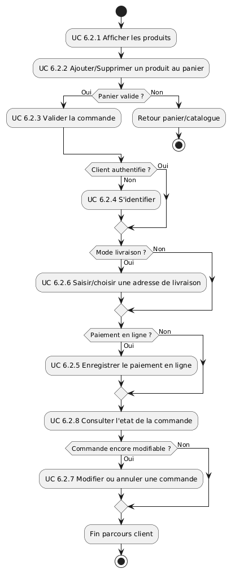

Application web restaurant
L’application web restaurant de HandlePizza regroupe les fonctionnalités utilisées par les équipes opérationnelles en point de vente : employé, pizzaiolo et livreur.
Elle couvre l’exécution terrain du cycle de commande, depuis la prise de commande (magasin/téléphone) jusqu’à la remise finale au client (retrait ou livraison), avec mise à jour continue des statuts.
Cette interface constitue le cœur opérationnel du système.
Elle garantit la coordination entre front-office et cuisine, la continuité de traitement des commandes, la traçabilité des actions, et l’alignement en temps réel avec les autres interfaces de la solution.
Objectifs de l’application web restaurant :
- Fluidifier la prise en charge des commandes en point de vente ;
- Organiser la préparation en cuisine avec support recette ;
- Piloter la distribution (retrait/livraison) et l’encaissement différé ;
- Mettre à jour les statuts de commande en temps réel.

Acteurs
Employé : acteur principal de l’application web restaurant.
Il enregistre les commandes prises en magasin ou par téléphone, suit leur progression, gère la remise au client en retrait, et réalise l’encaissement différé si nécessaire.
Pizzaiolo : acteur principal de l’application web restaurant.
Il consulte les commandes à préparer, utilise l’aide-mémoire des recettes, met à jour l’avancement de production et déclare les commandes prêtes.
Livreur : acteur principal de l’application web restaurant.
Il prend en charge les commandes à livrer, suit la progression de livraison, valide la remise au client et encaisse si le paiement est différé.
Système bancaire : acteur secondaire externe.
Il peut intervenir lors d’un encaissement par carte (au comptoir ou à la livraison) pour autoriser ou refuser la transaction et permettre la mise à jour du statut de paiement.

Cas d’utilisation


Cas d’utilisation « s’identifier »

identification
Identifiant | 9
Nom | S’identifier
Acteur | - Employé  - Pizzaiolo  - Livreur
Description | Permettre à un utilisateur interne d’ouvrir une session sur l’interface web restaurant et d’accéder uniquement aux fonctionnalités correspondant à son rôle
Préconditions | - Compte interne actif  - Accès à l’interface web restaurant  - Point de vente de rattachement défini
Démarrage | L’utilisateur ouvre l’écran de connexion de l’interface web restaurant

Le dialogue : scénario nominal
Etape du scénario | Utilisateur | Système
1 | L’utilisateur ouvre l’écran d’authentification | Affiche le formulaire de connexion
2 | L’utilisateur saisit son identifiant et son mot de passe | Vérifie le format des champs
3 | L’utilisateur valide la connexion | Vérifie les informations du compte et le statut du compte
4 |  | Ouvre la session, charge le rôle (employé, pizzaiolo, livreur) et déclenche le cas d’utilisation métier correspondant (« prendre une commande », « commencer la préparation », « commencer la livraison », « remettre la commande en retrait », « enregistrer un règlement », « consulter/mettre à jour le statut de commande »)

Le dialogue : les scénarios alternatifs
Etape du scénario | Utilisateur | Système
2.a | L’utilisateur laisse un champ vide | Refuse la soumission et demande de compléter les champs obligatoires
3.a | L’utilisateur saisit un identifiant inconnu | Refuse l’accès et affiche un message « compte introuvable »
3.b | L’utilisateur saisit un mot de passe incorrect | Refuse l’accès et autorise une nouvelle tentative
3.c | Le compte est inactif ou non autorisé pour ce point de vente | Refuse l’accès et affiche un message d’information
4.a | La session ne peut pas etre ouverte (erreur technique) | Affiche une erreur et propose de réessayer

La fin et les postconditions
Résultat | L’utilisateur interne est authentifié sur l’interface web restaurant
Postconditions | - Session active  - Rôle et périmètre de droits chargés  - Accès limité aux cas d’utilisation autorisés  - Le flux se poursuit vers le cas d’utilisation métier déclenché

Compléments
Ergonomie | - Ecran de connexion simple  - Messages d’erreur explicites  - Redirection immédiate vers l’écran métier principal du rôle
Performances attendues | Authentification et ouverture de session rapides, sans rupture de navigation
Problèmes non résolus | Politique détaillée de verrouillage apres tentatives échouées (seuil, durée, déblocage) à formaliser

User story
 | En tant qu’employée (Marie), je veux m’identifier sur l’interface web restaurant afin d’accéder rapidement à la prise de commande (magasin/téléphone), au suivi des commandes et à l’encaissement différé
 | En tant que pizzaiolo (Paul), je veux m’identifier sur l’interface web restaurant afin de consulter les commandes à préparer, accéder à l’aide-mémoire recettes et mettre à jour les statuts de préparation
 | En tant que livreur (Martin), je veux m’identifier sur l’interface web restaurant afin de voir les commandes à livrer, suivre la progression de livraison, valider la remise client et enregistrer un règlement si nécessaire

Cas d’utilisation « prendre une commande (téléphone / sur place) »

identification
Identifiant | 10
Nom | Prendre une commande (téléphone/sur place)
Acteur | Employé
Description | Permettre à l’employé d’enregistrer une commande client prise au téléphone ou en magasin, avec sélection des produits, quantités, mode de réception et informations nécessaire à son exécution
Préconditions | - Employé identifié  - Point de vente actif  - Catalogue disponible
Démarrage | L’employé lance l’action « nouvelle commande » depuis l’interface web restaurant

Le dialogue : scénario nominal
Etape du scénario | Utilisateur | Système
1 | L’employé démarre une nouvelle commande | Ouvre le formulaire de prise de commande
2 | L’employé recherche/sélectionne le client (ou crée la fiche minimale) | Charge les informations client
3 | L’employé ajoute les produits et quantités | Vérifie disponibilité produit et cohérence des quantités
4 | L’employé confirme le panier | Calcul le montant total
5 | L’employé lance le règlement | Déclenche le cas d’utilisation « enregistrer un règlement » si mode de paiement immédiat choisi
6 | L’employé choisit le mode de réception (retrait/livraison) | Contrôle la cohérence du mode choisi
7 | Si livraison, l’employé saisit/valide l’adresse | Vérifie la validité de l’adresse
8 | L’employé confirme la commande | Crée la commande et associe les lignes produits
9 |  | Affecte le statut initial (confirmed)
10 |  | Déclenche le cas d’utilisation « commencer la préparation »

Le dialogue : les scénarios alternatifs
Etape du scénario | Utilisateur | Système
2.a | Le client n’est pas retrouvé | Propose une création rapide client puis reprend la commande
3.a | Produit indisponible | Refuse l’ajout et propose un remplacement
3.b | Quantité invalide | Refuse la saisie et demande correction
5.a | L’employé annule le règlement | Conserve la commande en cours sans validation finale
5.b | Le règlement est refusé | Retourne sur choix de règlement et propose une nouvelle tentative
5.c | Echec technique de paiement | Affiche une erreur et propose de réessayer ultérieurement
5.d | Paiement différé choisi | Poursuit la commande avec payment_status = in_progress
6.a | Mode de réception incohérent | Refuse la suite et demande une sélection valide
7.a | Livraison sans adresse valide | Bloque la validation tant que l’adresse n’est pas conforme
8.a | L’employé abandonne avant confirmation | Annule la création de commande
8.b | Echec de création/transmission commande | Affiche une erreur, conserve les données de saisie et propose une nouvelle tentative

La fin et les postconditions
Résultat | La commande est créée, confirmée, réglée (si paiement immédiat) et transmise à la préparation
Postconditions | - Identifiant de commande généré  - Lignes produits enregistrées  - Statut commande confirmed  - Statut paiement mis à jour selon résultat du cas d’utilisation « enregistrer une règlement »  - Commande disponible dans le flux de préparation : cas d’utilisation « commencer la préparation »  - Traçabilité de l’action employé conservée

Compléments
Ergonomie | Saisie guidée en une seule vue (client, produits, règlement, réception) avec retour visuel immédiat sur le total et l’état du paiement
Performances attendues | Prise de commande et enregistrement du règlement sans latence bloquante au comptoir
Problèmes non résolus | Règle métier à confirmer en cas de refus de paiement : autoriser ou non la poursuite en paiement différé selon le canal

User story
 | En tant que Marie (employée), je veux enregistrer une commande et son règlement avant de finaliser le mode de réception, afin de sécuriser l’encaissement et transmettre rapidement la commande à la préparation

Cas d’utilisation « commencer la préparation »

identification
Identifiant | 11
Nom | Commencer la préparation
Acteur | Pizzaiolo
Description | Permettre au pizzaiolo de prendre en charge une commande confirmée et de la basculer en préparation
Préconditions | - Pizzaiolo authentifié  - Commande existante en statut confirmed  - Commande disponible dans la file de production du point de vente
Démarrage | Le pizzaiolo sélectionne une commande à préparer dans la file d’attente

Le dialogue : scénario nominal
Etape du scénario | Utilisateur | Système
1 | Le pizzaiolo ouvre la file des commandes | Affiche les commandes en attente de préparation
2 | Le pizzaiolo sélectionne une commande | Affiche le détail de la commande
3 | Le pizzaiolo clique sur « commencer la préparation » | Vérifie que la commande est toujours en statut confirmed
4 |  | Affecte la commande au pizzaiolo et horodate le début
5 |  | Met le statut de commande à in_preparation
6 |  | Déclenche le cas d’utilisation « consulter l’aide-mémoire recette »
7 | Le pizzaiolo commence la fabrication | Met à jour le suivi de progression de préparation

Le dialogue : les scénarios alternatifs
Etape du scénario | Utilisateur | Système
2.a | Le pizzaiolo sélectionne une commande déjà prise en charge | Refuse la prise en charge et rafraichit la file
3.a | La commande n’est plus confirmed | Refuse le démarrage et affiche le statut actuel
4.a | Echec d’affectation technique | Affiche une erreur et propose de réessayer
5.a | Echec de mise à jour de statut | Annule l’opération et conserve la commande en état initial
7.a | Le pizzaiolo annule avant démarrage effectif | Libère la commande et la remet dans la file confirmed

La fin et les postconditions
Résultat | La commande est prise en charge par un pizzaiolo et basculée en préparation
Postconditions | - Statut command in_preparation  - Début de préparation horodaté  - Commande associée au pizzaiolo en charge  - Accès direct au cas d’utilisation « Consulter l’aide-mémoire recettes »

Compléments
Ergonomie | - File de production triée (ancienneté/priorité)  - Action « commencer » visible et immédiate
Performances attendues | - Prise en charge instantanée  - Synchronisation temps réel pour éviter les doubles affectations
Problèmes non résolus | Règle de priorité entre commandes (FIFO stricte vs priorité livraison) à formaliser

User story
 | En tant que Paul (pizzaiolo), je veux prendre en charge une commande et la passer en préparation, afin de démarrer sa fabrication immédiatement avec un suivi statut fiable

Cas d’utilisation « consulter l’aide-mémoire recettes »

identification
Identifiant | 12
Nom | Consulter l’aide-mémoire recettes
Acteur | Pizzaiolo
Description | Permettre au pizzaiolo d’afficher les recettes des pizzas commandées (ingrédients, quantités, étapes) afin de garantir une préparation conforme
Préconditions | - Pizzaiolo authentifié  - Commande en cours de préparation (in_preparation)  - Produits de la commande disponibles dans le référentiel recettes
Démarrage | Le pizzaiolo ouvre l’aide-mémoire depuis la commande en préparation (ou déclenchement depuis le cas d’utilisation « commencer la préparation »)

Le dialogue : scénario nominal
Etape du scénario | Utilisateur | Système
1 | Le pizzaiolo ouvre l’aide-mémoire de la commande | Affiche la liste des pizzas à préparer
2 | Le pizzaiolo sélectionne une pizza | Affiche la recette détaillée (ingrédients, quantités, étapes)
3 | Le pizzaiolo consulte les informations de préparation | Affiche les consignes nécessaires et la quantité à produire
4 | Le pizzaiolo revient à l’écran de préparation | Conserve le contexte de commande en cours

Le dialogue : les scénarios alternatifs
Etape du scénario | Utilisateur | Système
2.a | Le pizzaiolo sélectionne une pizza sans fiche recette complète | Affiche un message d’alerte et propose une recette de secours/configuration
2.b | La recette est temporairement indisponible (erreur technique) | Affiche une erreur et propose de réessayer
3.a | Incohérence entre quantité commandée et données recette | Affiche un avertissement et bloque la validation finale tant que non corrigé
4.a | Retour impossible à l’écran précédent (erreur interface) | Recharge l’écran de préparation de la commande

La fin et les postconditions
Résultat | Le pizzaiolo dispose des informations nécessaires pour préparer correctement la commande
Postconditions | - La commande reste en statut in_preparation  - Le flux retourne vers le cas d’utilisation « terminer la préparation »  - Aucune modification de commande n’est effectuée par ce cas d’utilisation

Compléments
Ergonomie | - Accès en un clic depuis la commande  - Affichage lisible des ingrédients et quantités  - Navigation rapide entre pizzas d’une même commande
Performances attendues | Ouverture quasi immédiate de la recette sans bloquer la production
Problèmes non résolus | Niveau de détail final de la recette (version courte/complète) à figer selon les besoins opérationnels

User story
 | En tant que Paul (pizzaiolo), je veux consulter rapidement la recette des pizzas de la commande en cours, afin de préparer chaque produit avec les bonnes quantités et la bonne méthode

Cas d’utilisation « terminer la préparation »

identification
Identifiant | 13
Nom | Terminer la préparation
Acteur | Pizzaiolo
Description | Permettre au pizzaiolo de déclarer une commande prête, de finaliser la phase cuisine et de basculer la commande vers l’étape de distribution (retrait ou livraison)
Préconditions | - Pizzaiolo authentifié  - Commande en statut in_preparation  - Toutes les lignes produits de la commande sont préparées
Démarrage | Le pizzaiolo clique sur « préparation terminée » depuis la commande en cours

Le dialogue : scénario nominal
Etape du scénario | Utilisateur | Système
1 | Le pizzaiolo ouvre la commande en cours | Affiche le détail de préparation
2 | Le pizzaiolo confirme que la préparation est terminée | Vérifie que la commande est en in_preparation
3 |  | Horodate la fin de préparation
4 |  | Met à jour le statut de commande vers ready_to_pick_up (pour retrait) ou in_delivery uniquement apres prise en charge du livreur
5 |  | Détermine le mode de réception (retrait/livraison)
6 |  | Si paiement différé requis : déclenche le cas d’utilisation « enregistrer un règlement »
7 |  | Si retrait : déclenche le cas d’utilisation « remettre la commande en retrait »
8 |  | Si livraison : déclenche le cas d’utilisation « commencer la livraison »

Le dialogue : les scénarios alternatifs
Etape du scénario | Utilisateur | Système
2.a | Le pizzaiolo tente de terminer une commande déjà clôturée | Refuse l’action et affiche le statut actuel
3.a | Echec d’horodatage | Affiche une erreur et propose de réessayer
4.a | Echec de mise à jour statut | Place la commande en ready_to_pick_up et affiche une erreur
6.a | Mode retrait mais poste comptoir indisponible | Place la commande en attente retrait et alerte l’employé
7.a | Mode livraison mais aucun livreur disponible | Place la commande en attente de prise en charge de livraison
8.a | Paiement différé requis mais encaissement impossible | Maintient la commande en attente de remise finale, avec alerte règlement

La fin et les postconditions
Résultat | La commande quitte la phase de préparation et est orientée vers retrait ou livraison
Postconditions | - Fin de préparation horodatée  - Statut de commande mis à jour  - Cas d’utilisation de distribution déclenché (retrait ou livraison)  - En cas de paiement différé, cas d’utilisation « enregistrer un règlement » déclenché

Compléments
Ergonomie | - Bouton « préparation terminée » visible  - Confirmation avant bascule  - Indication immédiate du flux suivant (retrait/livraison)
Performances attendues | Mise à jour statut en temps réel pour employé et livreur
Problèmes non résolus | Règle de priorité quand retrait et livraison arrivent simultanément à l’étape de distribution

User story
 | En tant que Paul (pizzaiolo), je veux déclarer la préparation terminée, afin de déclencher immédiatement le retrait ou la livraison, ainsi que le règlement différé si nécessaire

Cas d’utilisation « commencer la livraison »

identification
Identifiant | 14
Nom | Commencer la livraison
Acteur | Livreur
Description | Permettre au livreur de prendre en charge une commande prête à livrer, de démarrer la livraison et de mettre à jour le statut logistique
Préconditions | - Livreur authentifié  - Commande préparée et disponible pour livraison  - Adresse de livraison valide associée à la commande
Démarrage | Le livreur sélectionne une commande dans la file des livraisons prêtes

Le dialogue : scénario nominal
Etape du scénario | Utilisateur | Système
1 | Le livreur ouvre la liste des commandes prêtes à livrer | Affiche les commandes livrables du point de vente
2 | Le livreur sélectionne une commande | Affiche les informations de livraison (client, adresse, montant éventuel à encaisser)
3 | Le livreur confirme la prise en charge | Affecte la commande au livreur et horodate le départ
4 |  | Met le statut de commande à in_delivery et déclenche le suivi temps réel coté client
5 | Le livreur démarre son trajet | Met à jour la progression de livraison
6 |  | Rend la commande disponible pour le cas d’utilisation « terminer la livraison »

Le dialogue : les scénarios alternatifs
Etape du scénario | Utilisateur | Système
2.a | Le livreur ouvre une commande déjà prise en charge | Refuse l’affectation et rafraichit la liste
2.b | L’adresse de livraison est incomplète/invalide | Bloque le départ et alerte l’employé
3.a | Le livreur annule la prise en charge | Conserve la commande dans la file des livraisons
4.a | Echec de mise à jour du statut | Affiche une erreur et empêche le démarrage de livraison
5.a | Incident au départ (retard/indisponibilité livreur) | Replace la commande en attente de prise en charge et notifie l’équipe

La fin et les postconditions
Résultat | La commande est officiellement en cours de livraison
Postconditions | - Commande affectée à un livreur  - Statut in_delivery actif  - Départ horodaté  - Suivi client actualisé  - Enchainement vers le cas d’utilisation « terminer la livraison »

Compléments
Ergonomie | - Vue claire des livraisons prêtes  - Bouton de prise en charge unique  - Accès rapide aux informations de destination
Performances attendues | Bascule en in_delivery instantanée et visible en temps réel pour client et équipe
Problèmes non résolus | Règle de réaffectations automatique d’une livraison en cas d’abandon à formaliser

User story
 | En tant que Martin (livreur), je veux prendre en charge une commande prête et démarrer la livraison, afin de mettre à jour son statut en cours de livraison et assurer un suivi fiable jusqu’au client

Cas d’utilisation « terminer la livraison »

identification
Identifiant | 15
Nom | Terminer la livraison
Acteur | Livreur
Description | Permettre au livreur de finaliser la remise d’une commande au client, d’enregistrer le règlement différé si nécessaire et de clôturer la commande en statut delivred
Préconditions | - Livreur authentifié  - Commande en statut in_delivery  - Commande affectée au livreur
Démarrage | Le livreur ouvre la commande en cours de livraison à son arrivée chez le client

Le dialogue : scénario nominal
Etape du scénario | Utilisateur | Système
1 | Le livreur sélectionne la commande en cours | Affiche le détail de livraison et le statut de paiement
2 | Le livreur confirme la remise au client | Enregistre l’horodatage de remise
3 | Si paiement différé, le livreur encaisse le règlement | Déclenche le cas d’utilisation « enregistrer le règlement »
4 | Le livreur valide la fin de mission | Met le statut de la commande à delivered et clôture la livraison
5 |  | Met à jour le suivi client en temps réel

Le dialogue : les scénarios alternatifs
Etape du scénario | Utilisateur | Système
2.a | Le client est absent/injoignable | Ne clôture pas la commande, positionne la livraison en échec/retour selon règle métier
3.a | Le paiement différé est refusé ou impossible | Bloque la clôture définitive et enregistre une alerte de règlement
3.b | Echec technique d’enregistrement du paiement | Conserve la commande en état non soldé et propose une reprise
4.a | Le livreur tente de clôturer sans confirmation de remise | Refuse la clôture et demande la validation explicite
5.a | Echec de mise à jour statut | Affiche erreur et garde la commande en in_delivery jusqu’à reprise

La fin et les postconditions
Résultat | La livraison est finalisée et la commande est clôturée
Postconditions | - Statut commande en delivered (si remise validée et règlement conforme)  - Fin de livraison horodatée  - Statut de paiement mis à jour si règlement différé  - Suivi client actualisé

Compléments
Ergonomie | - Action de clôture simple  - Confirmation explicite de remise  - Affichage clair du montant à encaisser si applicable
Performances attendues | Mise à jour immédiate du statut delivered et synchronisation instantanée avec le suivi client
Problèmes non résolus | Gestion métier fine des cas de non-remise (client absent, refus, retour magasin) à formaliser

User story
 | En tant que Martin (livreur), je veux valider la remise de la commande et clôturer la livraison, afin de mettre à jour l’état final de la commande et sécuriser le règlement si nécessaire

Cas d’utilisation « remettre la commande en retrait »

identification
Identifiant | 16
Nom | Remettre la commande en retrait
Acteur | Employé
Description | Permettre à l’employé de remettre une commande préparée au client venu en point de vente, avec contrôle du statut de paiement et clôture de la commande
Préconditions | - Employé authentifié  - Commande en mode retrait  - Commande prête à etre remise  - Client présent au comptoir
Démarrage | L’employé sélectionne la commande « prête à etre récupérer »

Le dialogue : scénario nominal
Etape du scénario | Utilisateur | Système
1 | L’employé ouvre la liste des commandes prêtes en retrait | Affiche les commandes retirables
2 | L’employé sélectionne la commande du client | Affiche le détail (contenu, statut, paiement)
3 | L’employé confirme l’identité/commande du client | Vérifie que la commande est bien rémissible
4 | Si paiement différé, l’employé encaisse | Déclenche le cas d’utilisation « enregistrer un règlement »
5 | L’employé remet la commande au client | Horodate la remise
6 | L’employé valide la fin de retrait | Met le statut de commande à delivered et clôture la commande

Le dialogue : les scénarios alternatifs
Etape du scénario | Utilisateur | Système
2.a | La commande n’est pas trouvée | Affiche « commande introuvable » et propose une recherche complémentaire
3.a | Mauvaise commande sélectionnée | Bloque la remise et demande vérification
3.b | Commande non prête | Refuse la remise et indique le statut actuel
4.a | Echec ou refus du règlement différé | Bloque la remise finale tant que le règlement n’est pas validé
5.a | Le client refuse la commande | Annule la remise et conserve la commande en attente
6.a | Echec de mise à jour du statut | Affiche erreur et conserve la commande non clôturée jusqu’à reprise

La fin et les postconditions
Résultat | La commande est remise au client au comptoir et clôturée
Postconditions | - Statut commande : delivered  - Remise horodatée  - Statut de paiement cohérent (validée si règlement différé)  - Commande retirée des files actives

Compléments
Ergonomie | - Recherche rapide de commande (numéro, client)  - Indication claire « prête à remettre/ non prête »  - Action de validation simple en un clic
Performances attendues | - Clôture de retrait en temps court  - Mise à jour immédiate du statut pour éviter les doublons de remise
Problèmes non résolus | Règle de gestion des commandes non récupérées dans le délai prévu (annulation, conservation, remboursement) à formaliser

User story
 | En tant que Mary (employée), je veux remettre rapidement une commande prête au client en retrait, afin de finaliser le service au comptoir et clôturer correctement la commande

Cas d’utilisation « enregistrer un règlement »

identification
Identifiant | 17
Nom | Enregistrer une règlement
Acteur | Employé, livreur
Acteur secondaire | Système bancaire
Description | Permettre d’enregistrer le règlement d’une commande (immédiat ou différé), de tracer le mode de paiement utilisé et de mettre à jour payment_status
Préconditions | - Utilisateur authentifié (employé ou livreur)  - Commande existante et rémissible/livrable  - Montant à encaisser connu
Démarrage | Déclenché depuis les cas d’utilisation « prendre une commande », « remettre la commande en retrait » ou « terminer la livraison »

Le dialogue : scénario nominal
Etape du scénario | Utilisateur | Système
1 | L’employé/le livreur ouvre l’écran de règlement de la commande | Affiche le montant du, le statut de paiement courant et les modes disponibles
2 | L’utilisateur choisit le mode de paiement (espèces/carte) | Enregistre le mode sélectionné
3 | L’utilisateur confirme l’encaissement | - Si carte, interroge le système bancaire  - Si espèces, valide directement
4 |  | Met à jour payment_status = validate, enregistre la transaction et retourne au cas d’utilisation déclencheur (retrait/livraison/commande)

Le dialogue : les scénarios alternatifs
Etape du scénario | Utilisateur | Système
2.a | L’utilisateur ne sélectionne aucun mode de paiement | Bloque la validation et demande de choisir une mode
3.a | Le client annule le paiement avant confirmation | Conserve payment_status = in_progress
3.b | Le paiement carte est refusé par le système bancaire | Enregistre payment_status = cancelled et propose une nouvelle tentative ou un autre mode de paiement
3.c | Le système bancaire est indisponible | Affiche une erreur technique et propose de réessayer
4.a | Echec d’enregistrement de transaction | Affiche une erreur, conserve l’état non soldé et propose une reprise contrôlée

La fin et les postconditions
Résultat | Le règlement est enregistré (validé, refusé ou en attente), avec traçabilité du mode de paiement et du statut
Postconditions | - Payment_method renseigné  - Payment_status cohérent (validate, cancelled, in_progress)  - Historique de transaction enregistré  - Retour au cas d’utilisation métier appelant

Compléments
Ergonomie | - Ecran de règlement simple avec montant très visible  - Confirmation explicite avant validation finale  - Retour immédiat du statut de transaction
Performances attendues | - Validation rapide au comptoir et en livraison  - Mise à jour immédiate du statut pour éviter les doubles encaissements
Problèmes non résolus | Règle de reprise en cas de coupure réseau pendant un paiement carte à formaliser

User story
 | En tant que Marie (employée), je veux enregistrer rapidement le règlement au comptoir, afin de finaliser la commande sans erreur d’encaissement
 | En tant que Martin (livreur), je veux enregistrer le règlement à la remise client, afin de clôturer correctement la livraison et le paiement

Cas d’utilisation « consulter/mettre à jour le statut de commande »

identification
Identifiant | 18
Nom | Consulter/mettre à jour le statut de commande
Acteur | Employé, pizzaiolo, livreur
Description | Permettre aux acteurs opérationnels l’état d’une commande et de mettre à jour son statut selon leur rôle et l’étape du processus
Préconditions | - Utilisateur interne authentifié  - Commande existante sur le point de vente concerné  - Droits de mise à jour autorisés pour le rôle
Démarrage | L’utilisateur ouvre une commande depuis la liste de suivi opérationnel

Le dialogue : scénario nominal
Etape du scénario | Utilisateur | Système
1 | L’utilisateur ouvre la liste des commandes | Affiche les commandes avec leur statut courant
2 | L’utilisateur sélectionne une commande | Affiche le détail et l’historique des statuts
3 | L’utilisateur met à jour le statut selon son rôle | Vérifie que la transition est autorisée
4 |  | Enregistre le nouveau statut, horodate l’action et synchronise le suivi

Le dialogue : les scénarios alternatifs
Etape du scénario | Utilisateur | Système
2.a | L’utilisateur ouvre une commande d’un autre point de vente | Refuse l’accès et affiche un message d’autorisation
3.a | Transition de statut non autorisée | Refuse la mise à jour et affiche le statut attendu
3.b | L’utilisateur n’a pas les droits pour ce changement | Bloque l’action et affiche un message de permission insuffisante
4.a | Echec technique d’enregistrement | Affiche une erreur et conserve le statut précédent
4.b | Conflit de mise à jour simultanée | Rafraichit la commande avec l’état le plus récent et demande confirmation

La fin et les postconditions
Résultat | Le statut de commande est consulté, et si autorisé, mis à jour avec succès
Postconditions | - Historique de statut enrichi (acteur + horodatage)  - Statut synchronisé sur les interfaces concernées  - Traçabilité des actions conservée

Compléments
Ergonomie | - Statut visible en un coup d’œil (libellé + code couleur)  - Actions de changement de statut limitées aux transitions possibles  - Historique lisible et ordonné chronologiquement
Performances attendues | - Mise à jour quasi instantanée  - Rafraichissement fiable des statuts sans rechargement lourd
Problèmes non résolus | Stratégie définitive de gestion des conflits de mises à jour simultanées à formaliser

User story
 | En tant que Marie (employée), je veux consulter et mettre à jour le statut des commandes au comptoir, afin de coordonner correctement la remise client
 | En tant que Paul (pizzaiolo), je veux faire évoluer le statut pendant la préparation, afin d’informer en temps réel l’équipe et le client
 | En tant que Martin (livreur), je veux mettre à jour le statut en livraison, afin d’assurer un suivi fiable jusqu’à la cloture

Règles de gestion générales
- L’accès à l’application web restaurant est réservé aux utilisateurs internes authentifiés (employé, pizzaiolo, livreur).
- Chaque utilisateur interne n’accède qu’aux fonctionnalités autorisées par son rôle.
- Les actions sont limitées au point de vente de rattachement de l’utilisateur.
- Une commande ne peut être prise en charge en préparation que si son statut est confirmed.
- Le démarrage de préparation positionne la commande en in_preparation.
- La fin de préparation oriente la commande selon command_type :
- to_pickup : commande prête au retrait (statut intermédiaire de retrait prêt)
- to_delivery : commande éligible à la prise en charge livreur.
- La livraison ne peut commencer que pour une commande préparée, avec adresse valide, et livreur affecté.
- Le démarrage de livraison positionne la commande en in_delivery.
- La livraison ne peut être clôturée qu’après confirmation explicite de remise client.
- La remise au comptoir (retrait) ne peut être validée que pour une commande prête et correctement identifiée.
- Le règlement peut être enregistré au comptoir ou à la livraison selon le mode choisi.
- Le statut de paiement (payment_status) est mis à jour uniquement via le cas d’utilisation d’encaissement.
- La clôture finale positionne la commande en delivered.
- Toute transition de statut est horodatée et tracée (acteur, date/heure, action).
- Les mises à jour de statut sont synchronisées en temps réel avec le suivi client.
- En cas d’échec technique lors d’une transition, le statut précédent est conservé et une reprise est requise.

Workflow
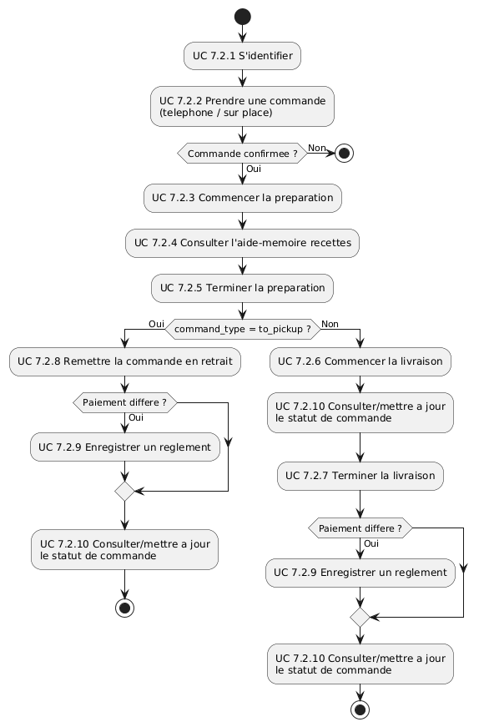

Application web générale
L’application web générale de HandlePizza regroupe les fonctionnalités de pilotage et d’administration utilisées par le manager et la direction, avec interaction métier liée au fournisseur pour le réapprovisionnement.
Elle permet de gérer les référentiels structurants (catalogue, paramètres), superviser les stocks, suivre l’activité opérationnelle et appuyer la décision à l’échelle du point de vente comme du réseau.
Cette interface assure la cohérence transverse du système et soutient la croissance de OC Pizza en standardisant les pratiques tout en conservant un pilotage local.
Objectifs de l’application web générale :
- Administrer le catalogue des produits et les paramètres de fonctionnement ;
- Superviser les stocks et le réapprovisionnement ;
- Suivre les indicateurs d’activité et de performance ;
- Outiller le pilotage local (manager) et global (direction).

Acteurs
Manager : acteur principal de l’application web générale.
Il pilote son point de vente, administre le catalogue local selon ses droits, supervise les stocks et seuils, suit les indicateurs d’activité, et déclenche les commandes fournisseur nécessaires au réapprovisionnement.
Patron / Direction : acteur principal de l’application web générale.
Il dispose d’une vision transverse multi-sites, consulte les performances consolidées du réseau, arbitre les décisions de pilotage global, et valide les orientations de paramétrage (offre, stocks, organisation).
Fournisseur : acteur secondaire externe.
Il intervient dans le processus de réapprovisionnement : réception des commandes d’achat, traitement et livraison des approvisionnements, avec retour d’information sur l’exécution des commandes fournisseur.

Cas d’utilisation

Cas d’utilisation « s’identifier »

identification
Identifiant | 19
Nom | S’identifier
Acteur | Manager, patron/direction
Description | Permettre à un utilisateur de l’application web générale d’ouvrir une session sécurisée et d’accéder aux fonctionnalités correspondant à son rôle et à son périmètre (magasin ou réseau)
Préconditions | - Compte interne actif  - Accès à l’application web générale
Démarrage | L’utilisateur ouvre l’écran de connexion

Le dialogue : scénario nominal
Etape du scénario | Utilisateur | Système
1 | L’utilisateur ouvre la page de connexion | Affiche le formulaire d’authentification
2 | L’utilisateur saisit l’identifiant et mot de passe | Vérifie le format des champs
3 | L’utilisateur valide la connexion | Vérifie les identifiants et l’état du compte
4 |  | Ouvre la session, charge le rôle et le périmètre de droits
5 |  | Redirige vers le tableau de bord et déclenche les cas d’utilisation autorisés (catalogue, stocks, statistiques, avis, fournisseurs)

Le dialogue : les scénarios alternatifs
Etape du scénario | Utilisateur | Système
2.a | L’utilisateur laisse un champ vide | Refuse la soumission et demande de compléter
3.a | Identifiant inconnu | Refuse l’accès et affiche « compte introuvable »
3.b | Mot de passe incorrect | Refuse l’accès et autorise une nouvelle tentative
3.c | Compte inactif/bloqué | Refuse l’accès et affiche un message d’information
4.a | Echec d’ouverture de session | Affiche une erreur technique et propose de réessayer

La fin et les postconditions
Résultat | L’utilisateur est authentifié sur l’application web générale
Postconditions | - Session active  - Rôle chargé (manager ou direction)  - Périmètre fonctionnel appliqué  - Accès restreint aux fonctionnalités autorisées

Compléments
Ergonomie | - Formulaire simple  - Messages d’erreur explicites  - Redirection directe vers le tableau de bord
Performances attendues | - Authentification rapide  - Ouverture de session sans rupture de navigation
Problèmes non résolus | Politique de verrouillage après échecs répétés (seuil, durée, déblocage) à formaliser

User story
 | En tant que Anne (manageuse), je veux m’identifier à l’application web générale afin d’accéder à mon pilotage magasin (catalogue, stocks, activité)
 | En tant que Eglantine (direction), Je veux m’identifier à l’application web générale afin d’accéder à une vision consolidée du réseau et aux fonctions de supervision

Cas d’utilisation « gérer le catalogue pizzas »

identification
Identifiant | 20
Nom | Gérer le catalogue pizzas
Acteur | Manager, direction
Description | Permettre de créer, modifier, activer/désactiver les pizzas du catalogue (nom, recette, prix, visuel) pour maintenir une offre cohérente et exploitable par les points de vente
Préconditions | - Utilisateur authentifié  - Droits de gestion catalogues actifs  - Périmètre défini (magasin/réseau)
Démarrage | L’utilisateur ouvre le module « catalogue pizzas »

Le dialogue : scénario nominal
Etape du scénario | Utilisateur | Système
1 | L’utilisateur ouvre la liste du catalogue | Affiche les pizzas et leur état (active/inactive)
2 | L’utilisateur choisit ajouter/modifier une pizza | Ouvre la fiche pizza
3 | L’utilisateur saisit ou met à jour les données | Vérifie la complétude et la cohérence des champs
4 | L’utilisateur valide | Enregistre la fiche pizza
5 | L’utilisateur active/désactive la pizza | Met à jour sa disponibilité dans le périmètre autorisé
6 |  | Synchronise le catalogue vers les interfaces client/restaurant

Le dialogue : les scénarios alternatifs
Etape du scénario | Utilisateur | Système
3.a | Champs obligatoire manquant | Refuse l’enregistrement et demande correction
3.b | Prix invalide | Refuse l’enregistrement et affiche une erreur
4.a | Echec technique d’enregistrement | Affiche une erreur et propose de réessayer
5.a | Désactivation d’une pizza utilisée dans des commandes en cours | Autorise la désactivation pour nouvelles ventes uniquement
6.a | Echec de synchronisation | Conserve la modification et alerte pour reprise technique

La fin et les postconditions
Résultat | Le catalogue pizzas est mis à jour et disponible selon les droits et le périmètre
Postconditions | - Données catalogue enregistrées  - Disponibilité produit actualisée  - Cohérence inter-interfaces maintenue

Compléments
Ergonomie | - Vue liste + fiche détaillée  - Actions rapides  - Confirmation avant désactivation
Performances attendues | - Enregistrement rapide  - Synchronisation sans blocage de l’utilisateur
Problèmes non résolus | Circuit d’approbation direction pour modification réseau à formaliser

User story
 | En tant qu’Anne (manageuse), je veux gérer le catalogue pizzas de mon magasin, afin d’adapter l’offre aux besoins locaux
 | En tant qu’Eglantine (direction), je veux superviser les modifications catalogue, afin de garantir la cohérence de l’offre à l’échelle du réseau

Cas d’utilisation « gérer les stocks et seuils »

identification
Identifiant | 21
Nom | Gérer les stocks et seuils
Acteur | Manager, direction
Description | Permettre de consulter et ajuster les niveaux de stock d’ingrédients par point de vente, définir les seuils d’alerte, et maintenir la cohérence entre disponibilité produit et capacité réelle de production
Préconditions | - Utilisateur authentifié sur l’application web générale  - Droits de gestion stock actifs  - Point de vente défini
Démarrage | L’utilisateur ouvre le module « Stocks et seuils »

Le dialogue : scénario nominal
Etape du scénario | Utilisateur | Système
1 | L’utilisateur ouvre la vue stocks | Affiche les ingrédients, quantités, unités et seuils du point de vente
2 | L’utilisateur sélectionne un ingrédient | Affiche le détail (stock actuel, seuil, cout unitaire)
3 | L’utilisateur modifie un seuil et/ou ajuste une quantité | Vérifie la validité des valeurs saisies
4 | L’utilisateur valide les changements | Enregistre la mise à jour du stock/seuil
5 |  | Recalcule la disponibilité produit liée aux recettes
6 |  | Met à jour les alertes de rupture et synchronise l’information avec les interfaces concernées

Le dialogue : les scénarios alternatifs
Etape du scénario | Utilisateur | Système
3.a | Valeur négative ou format invalide | Refuse la saisie et demande correction
3.b | Unité incohérente avec l’ingrédient | Bloque l’enregistrement et affiche une erreur
4.a | Echec technique d’enregistrement | Affiche une erreur et propose de réessayer
5.a | Incohérence détectée entre stock et disponibilité calculée | Place l’élément en alerte de demande vérification
6.a | Echec de synchronisation vers les autres interfaces | Conserve la mise à jour locale et déclenche une alerte technique

La fin et les postconditions
Résultat | Les stocks et seuils sont mise à jour pour le point de vente concerné
Postconditions | - Quantités et seuils enregistrés  - Disponibilité produits recalculée  - Alertes stock actualisées  - Traçabilité de la modification conservée (acteur, date/heure)

Compléments
Ergonomie | - Tableau clair par ingrédient  - Filtres (rupture/proche seuil)  - Edition rapide en ligne
Performances attendues | Recalcul et affichage des alertes quasi immédiats après validation
Problèmes non résolus | Règle métier détaillée de correction d’écarts (inventaire théorique vs stock réel) à formaliser

User story
 | En tant qu’Anne (manageuse), je veux ajuster les stocks et seuils de mon point de vente, afin d’éviter les ruptures et fiabiliser la production
 | En tant qu’Eglantine (direction), Je veux superviser les niveaux de stock des magasins, afin d’anticiper les tensions d’approvisionnement

Cas d’utilisation « consulter les statistiques d’activité »

identification
Identifiant | 22
Nom | Consulter les statistiques d’activité
Acteur | Manager, direction
Description | Permettre de consulter les indicateurs opérationnels et commerciaux (commandes, délais, volumes, statuts, performance) au niveau magasin et réseau, afin d’appuyer le pilotage et la décision
Préconditions | - Utilisateur authentifié  - Droits de consultation statistiques actifs  - Données d’activité disponibles sur la période sélectionnée
Démarrage | L’utilisateur ouvre le module « statistiques d’activité »

Le dialogue : scénario nominal
Etape du scénario | Utilisateur | Système
1 | L’utilisateur ouvre le tableau de bord | Affiche les indicateurs par défaut (période en cours)
2 | L’utilisateur sélectionne une période et un périmètre (magasin/réseau) | Recharge les données selon les filtres
3 | L’utilisateur consulte les KPI (volume commandes, délais, statuts, CA) | Affiche les vues synthétiques et détaillées
4 | L’utilisateur compare les tendances | Calcule les évolutions et met en évidence les écarts
5 | L’utilisateur exporte ou partage la vue | Génère un export (ex. PDF/CSV) conforme au périmètre autorisé

Le dialogue : les scénarios alternatifs
Etape du scénario | Utilisateur | Système
2.a | Période invalide ou trop large | Refuse la requête et propose une période valide
2.b | Périmètre non autorisé | Bloque l’accès et affiche un message de permission
3.a | Aucune donnée disponible | Affiche « aucune donnée pour cette sélection »
4.a | Erreur de calcul indicateur | Affiche une erreur partielle et conserve les autres KPI
5.a | Echec d’export | Affiche une erreur et propose de relancer l’export

La fin et les postconditions
Résultat | Les statistiques sont affichées de manière cohérente selon période et périmètre autorisés
Postconditions | - Filtres de consultation conservés en session  - Aucune modification métier sur commandes/stocks  - Historique de consultation possible (si journalisation activée)

Compléments
Ergonomie | - Tableau de bord lisible  - Filtres rapides  - Vue synthèse + détails  - Comparaisons période à période
Performances attendues | Chargement rapide des KPI et navigation fluide entre vues
Problèmes non résolus | Définition finale des KPI de référence réseau et seuils d’alerte de performance à formaliser

User story
 | En tant qu’Anne (manageuse), je veux consulter les statistiques de mon magasin, afin de suivre l’activité quotidienne et ajuster l’organisation
 | En tant qu’Eglantine (direction), je veux consulter des statistiques consolidées multisites, afin de piloter la performance du réseau et orienter les décisions

Cas d’utilisation « consulter les avis clients »

identification
Identifiant | 23
Nom | Consulter les avis clients
Acteur | Manager, direction
Description | Permettre de consulter les avis et retours clients associés aux commandes, afin de suivre la satisfaction, identifier les irritants opérationnels et orienter les actions d’amélioration
Préconditions | - Utilisateur authentifié  - Droits de consultation des avis actifs  - Données d’avis disponibles
Démarrage | L’utilisateur ouvre le module « avis clients »

Le dialogue : scénario nominal
Etape du scénario | Utilisateur | Système
1 | L’utilisateur ouvre le page des avis | Affiche la liste des avis récents
2 | L’utilisateur applique des filtres (période, point de vente, note) | Recharge la liste selon les critères
3 | L’utilisateur consulte le détail d’un avis | Affiche le commentaire, la note, la commande liée et le contexte
4 | L’utilisateur classe/priorise l’avis pour suivi | Enregistre le statut de traitement (à traiter, en cours, traité)
5 | L’utilisateur revient à la synthèse | Affiche les indicateurs de satisfaction agrégés

Le dialogue : les scénarios alternatifs
Etape du scénario | Utilisateur | Système
2.a | Filtres incohérents | Refuse la requête et propose des filtres valides
2.b | Périmètre non autorisé | Bloque l’accès aux données hors périmètre
3.a | Avis supprimé/inaccessible | Affiche un message d’indisponibilité
4.a | Echec d’enregistrement du statut de traitement | Affiche une erreur et conserve l’état précédent
5.a | Aucune donnée sur la période | Affiche « aucun avis disponible »

La fin et les postconditions
Résultat | Les avis clients sont consultés et, si utilisé, leur statut de traitement est mis à jour
Postconditions | - Les filtres de consultation sont conservés en session  - Les statuts de suivi des avis sont tracés  - Aucune modification des commandes/transactions n’est effectué

Compléments
Ergonomie | - Vue liste + détails  - Filtres rapides  - Tri par note/date  - Repérage visuel des avis critiques
Performances attendues | Affichage fluide des avis et du détails meme sur des périodes étendues
Problèmes non résolus | - Politique de modération  - Durée de conservation des avis et règles d’anonymisation à formaliser

User story
 | En tant qu’Anne (manageuse), je veux consulter les avis clients de mon magasin, afin d’identifier rapidement les points d’amélioration opérationnelle
 | En tant qu’Eglantine (direction), je veux consulter les avis consolidés du réseau, afin de piloter la qualité de service à l’échelle globale

Cas d’utilisation « gérer les commandes fournisseur »

identification
Identifiant | 24
Nom | Gérer les commandes fournisseur
Acteur | Manager, direction
Acteur secondaire | Fournisseur
Description | Permettre de préparer, émettre, suivre et réceptionner les commandes de réapprovisionnement en ingrédients, afin de maintenir les stocks nécessaires à la production
Préconditions | - Utilisateur authentifié  - Droits de gestion réapprovisionnement actifs  - Point de vente défini
Démarrage | L’utilisateur ouvre le module « commandes fournisseur »

Le dialogue : scénario nominal
Etape du scénario | Utilisateur | Système
1 | Le manager ouvre les besoins de réapprovisionnement | Affiche les alertes de seuil et stocks actuels
2 | Le manager sélectionne les ingrédients et quantités à commander | Vérifie la cohérence (quantité, unité, fournisseur)
3 | Le manager valide le bon de commande | Crée la commande fournisseur avec statut « émise »
4 |  | Transmet la commande au fournisseur et horodate l’envoi
5 | Le manager suit l’avancement (émise, confirmée, livrée) | Met à jour le statut selon les retours fournisseur
6 | Le manager réceptionne la livraison | Enregistre les quantités reçues et met à jour les stocks
7 |  | Clôture la commande fournisseur et synchronise les niveaux de stock

Le dialogue : les scénarios alternatifs
Etape du scénario | Utilisateur | Système
2.a | Quantité/unité invalide | Refuse la ligne et demande correction
3.a | Validation soumise à approbation direction | Place la commande en attente de validation
4.a | Echec de transmission au fournisseur | Conserve la commande en brouillon/à renvoyer
5.a | Refus partiel fournisseur | Propose l’ajustement des quantités ou un fournisseur alternatif
6.a | Livraison partielle | Met à jour partiellement les stocks et conserve la commande ouverte
6.b | Ecart entre commandé et reçu | Enregistre l’écart et génère une alerte de contrôle
7.a | Echec de mise à jour stock à la réception | Bloque la clôture et demande la reprise technique

La fin et les postconditions
Résultat | La commande fournisseur est suivie jusqu’à réception avec mise à jour des stocks
Postconditions | - Commande fournisseur tracée (création, envoi, réception, clôture)  - Stocks ingrédients actualisés selon quantités réellement reçues  - Ecarts de livraison historisés  - Données de pilotage réapprovisionnement disponible

Compléments
Ergonomie | - Proposition automatique des besoins  - Saisie en grille  - Statut visuel des commandes fournisseur  - Réception simplifiée
Performances attendues | - Enregistrement rapide  - Mise à jour stock immédiate à la réception  - Suivi fiable des statuts
Problèmes non résolus | - Règles finales d’approbation (seuil montant/quantité)  - Multifournisseurs et gestion litiges à formaliser

User story
 | En tant qu’Anne (manageuse), je veux créer et suivre mes commandes fournisseur, afin d’éviter les ruptures de sécuriser la production
 | En tant qu’Eglantine (direction), je veux superviser les commandes fournisseur du réseau, afin de piloter les couts et la continuité d’approvisionnement

Règles de gestion générales
- L’accès à l’application web générale est réservé aux utilisateurs internes authentifiés (manager, direction).
- Les droits sont appliqués par rôle et par périmètre (point de vente pour le manager, réseau pour la direction).
- Toute action de gestion (catalogue, stock, fournisseur) est tracée (acteur, date, heure, objet modifié).
- Le catalogue pizzas ne peut être publié que si les données obligatoires sont complètes (nom, prix, recette).
- La désactivation d’une pizza n’impacte pas les commandes déjà validées.
- Les stocks sont gérés par point de vente, ingrédient et unité de mesure.
- Les seuils d’alerte sont configurables par ingrédient et utilisés pour déclencher le besoin de réapprovisionnement.
- La disponibilité des produits vendables dépend de la cohérence stock + recette.
- Les commandes fournisseur sont émises uniquement vers des fournisseurs référencés.
- Une commande fournisseur suit un cycle de statut (créée, émise, confirmée, partiellement livrée, livrée, clôturée).
- La réception fournisseur met à jour les stocks sur quantités réellement reçues (et non seulement commandées).
- Les écarts de livraison (manquant/surplus) sont historisés.
- Les indicateurs statistiques sont consultables selon le périmètre autorisé.
- Les avis clients sont consultables en lecture, avec possibilité de suivi de traitement si activé.
- En cas d’échec de synchronisation inter-interfaces, la modification locale est conservée et une reprise est requise.
- Toute tentative d’accès hors périmètre autorisé est refusée et journalisée.

Workflow
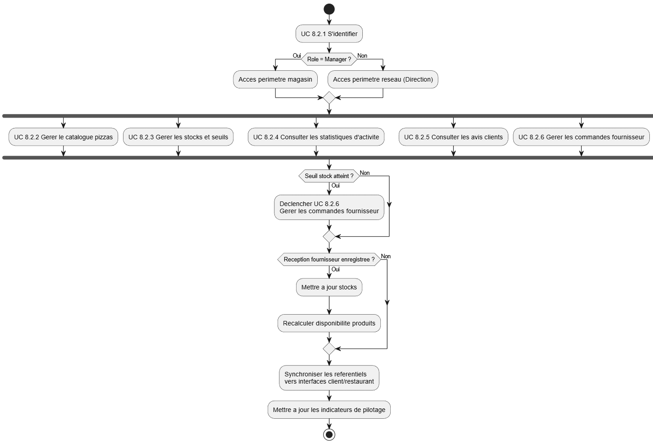

Interaction et cycle de vie
Cette section décrit la dynamique d’exécution du système HandlePizza au-delà de la vue statique (acteurs, cas d’utilisation, classes).
Elle présente :
- Les interactions entre acteurs et interfaces applicatives lors d’un parcours de commande.
- Le cycle de vie métier d’une commande, de sa création à sa clôture.
Ces diagrammes permettent de valider la cohérence transverse entre l’interface web client, l’interface web restaurant et l’interface web générale, ainsi que les transitions de statuts et de paiement.

Diagramme de séquence (interaction acteurs-système)

Diagramme de séquence « parcours commande client »
Ce diagramme présente les interactions entre le client, l’interface web client, l’interface web générale, l’interface web restaurant et le système bancaire lors de la création d’une commande.
Il couvre la consultation du catalogue, la validation du panier, la prise en compte du command_type (retrait/livraison), ainsi que les scénarios de paiement en ligne ou différé.
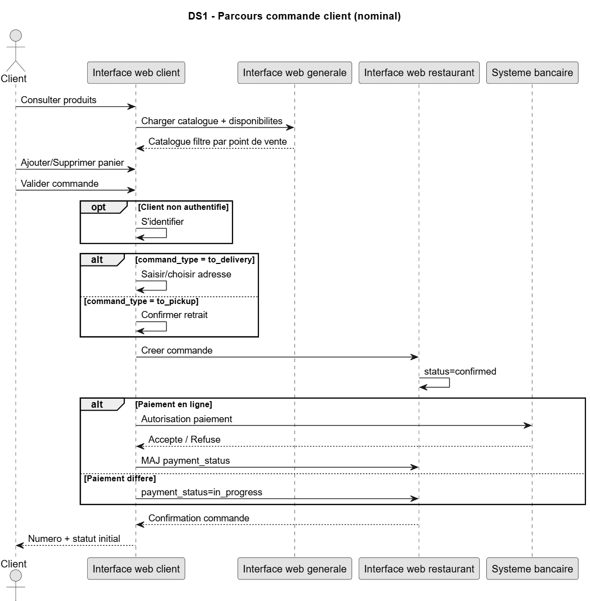

Diagramme de séquence « préparation et distribution »
Ce diagramme décrit l’enchaînement opérationnel côté restaurant, depuis le démarrage de la préparation jusqu’à la remise finale de la commande.
Il met en évidence les transitions de statut (in_preparation, ready_to_pick_up, in_delivery, delivered) selon le mode de réception.

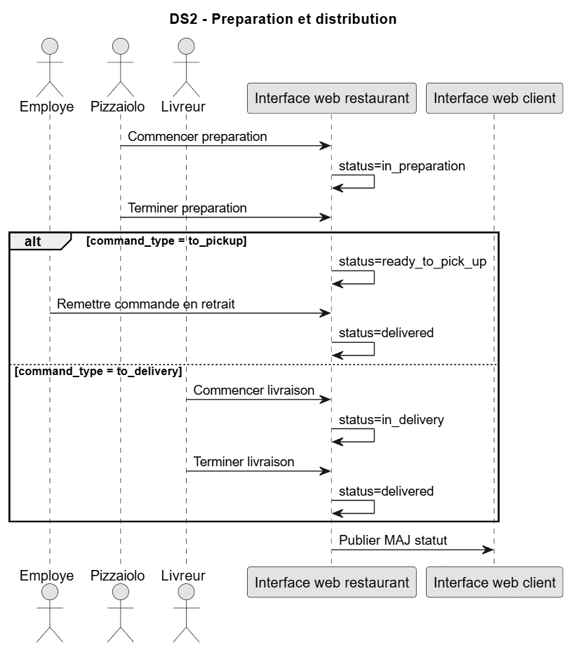

Diagramme de séquence « paiement »
Ce diagramme détaille les interactions liées au règlement : paiement en ligne côté client et paiement différé côté comptoir/livraison.
Il formalise les échanges avec le système bancaire et la mise à jour du payment_status (in_progress, validate, cancelled).
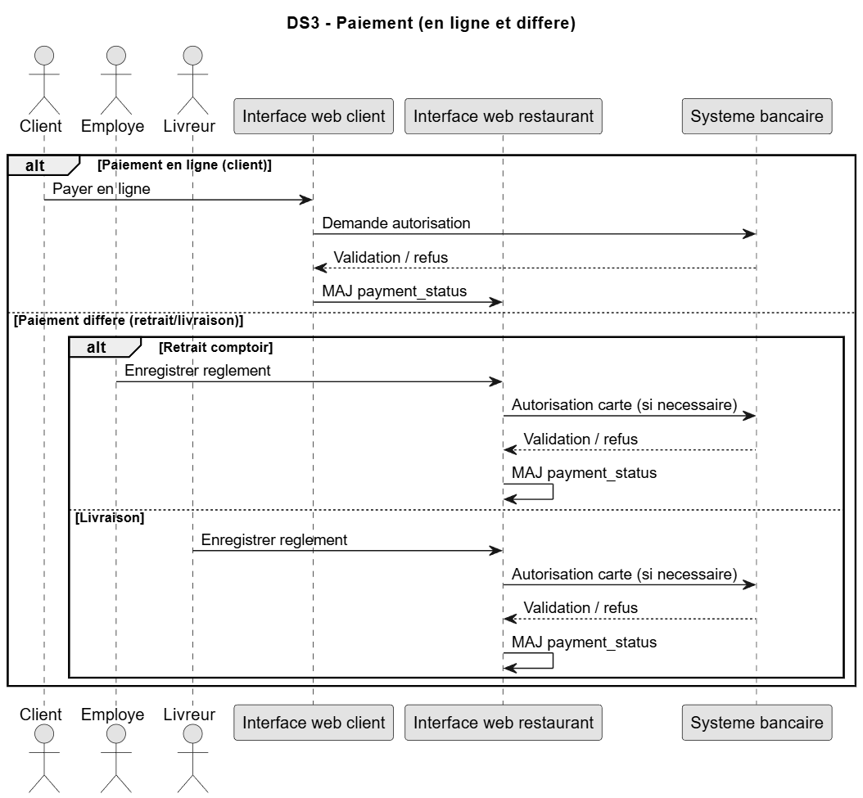

Diagramme de séquence « réapprovisionnement fournisseur »
Ce diagramme présente le flux de réapprovisionnement entre manager/direction, interface web générale, fournisseur et interface web restaurant.
Il couvre la création de commande fournisseur, la validation éventuelle par la direction, la réception, puis la mise à jour des stocks et de la disponibilité produit.
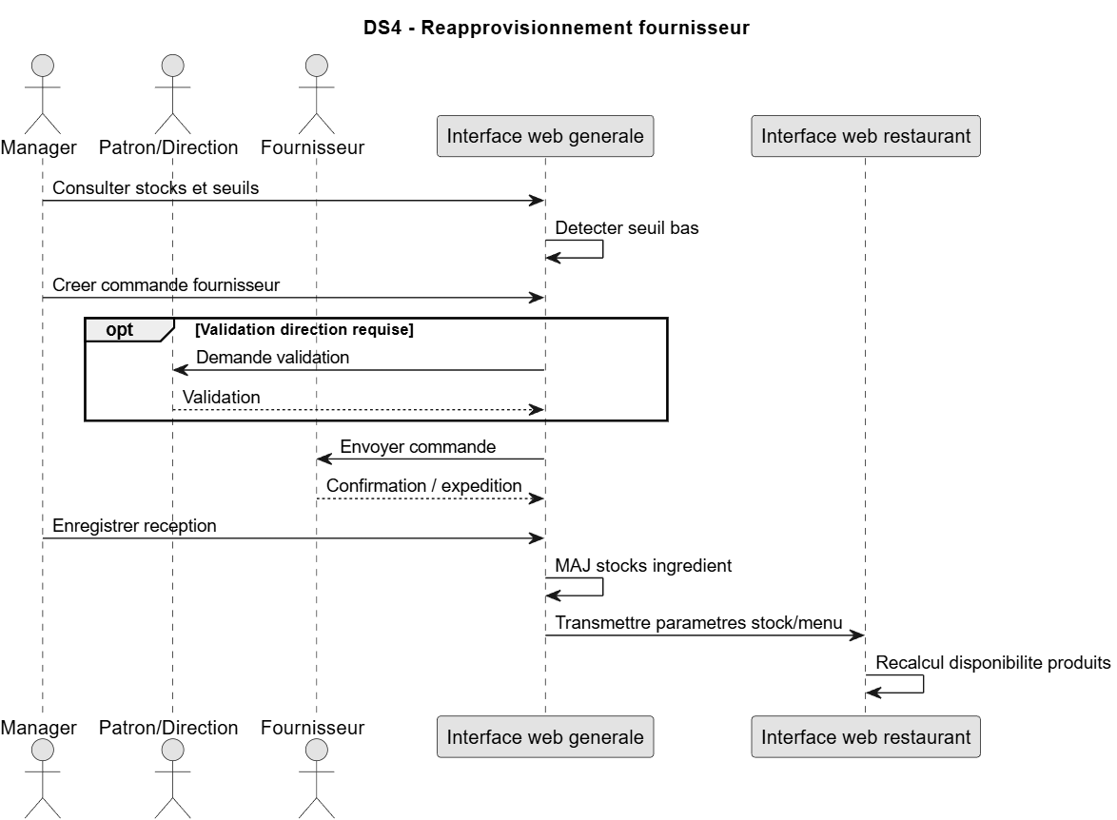

Diagramme d’activité (cycle de vie d’une commande)

Diagramme d’activité « cycle de vie d’une commande client »
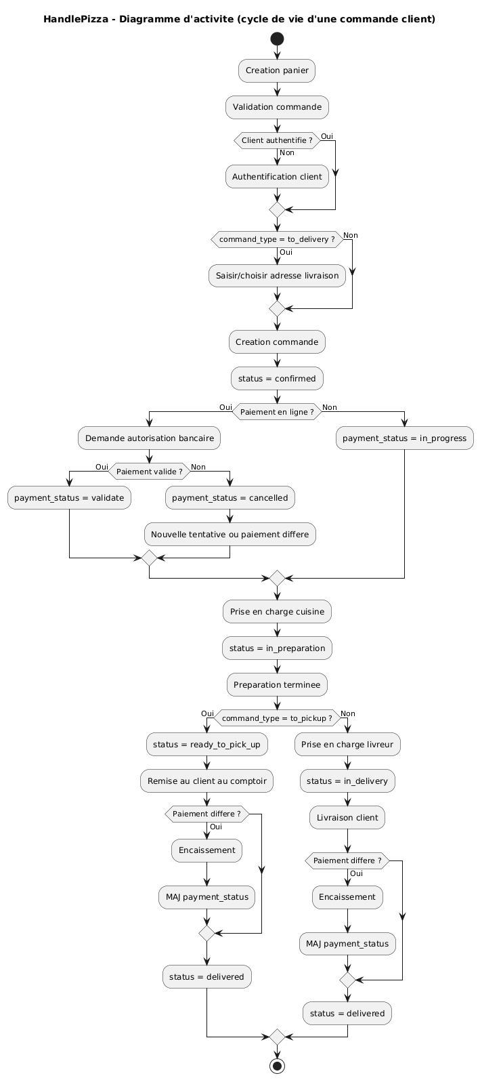

Diagramme d’activité « cycle de vie d’une commande de réapprovisionnement »
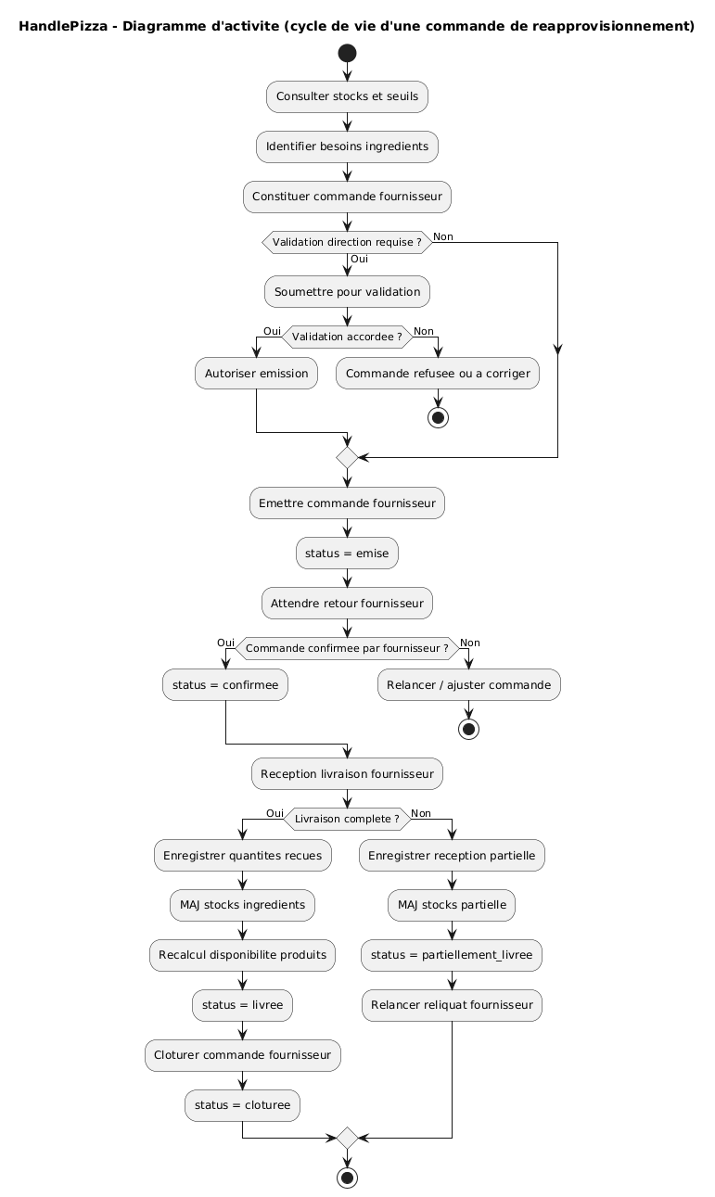

Traçabilité fonctionnelle
Cette section garantit l’alignement entre les besoins exprimés par OC Pizza, les fonctionnalités couvertes par HandlePizza, et les cas d’utilisation détaillés dans le dossier.
Elle permet de vérifier que chaque besoin métier est bien pris en charge, et que chaque fonctionnalité est rattachée à un ou plusieurs cas d’utilisation opérationnels.

Correspondance besoins client – fonctionnalités

BESOIN CLIENT | FONCTIONNALITES COUVERTES
Etre plus efficace dans la gestion des commandes (de la réception à la livraison/au retrait) | - Prise de commande multi-canal  - Validation commande  - Préparation  - Distribution (retrait/livraison)  - Mise à jour statuts
Suivre en temps réel les commandes passées et en préparation/livraison | - Suivi statut commande client/interne  - Transitions de statuts tracées  - Synchronisation inter-interfaces
Suivre en temps réel le stock d’ingrédients restants | - Gestion des stocks par points de vente  - Seuils d’alerte  - Recalcul disponibilité produit
Permettre la commande via site web (en plus du téléphone/de sur place) | Interface web client :  - Catalogue  - Panier  - Validation commande  - Suivi
Permettre le paiement en ligne ou à la livraison/au retrait | - Paiement en ligne (banque)  - Paiement différé comptoir/livraison  - Mise à jour payment_status
Permettre la modification/annulation tant que la commande n’est pas en préparation | - Règles de modificabilité sur le statut confirmed  - UC de modification/annulation
Fournir un aide-mémoire recettes aux pizzaiolos | - Consultation recettes en préparation  - Support à la standardisation cuisine
Informer/notifier le client sur l’état de la commande | - Publication des statuts coté client  - Suivi de commande en temps réel
Piloter l’activité des points de vente | - Statistiques d’activité  - Supervision stocks  - Gestion catalogue  - Pilotage local/réseau
Gérer le réapprovisionnement fournisseur | - Commandes fournisseur  - Réception  - Mise à jour stock  - Suivi statut réapprovisionnement

Correspondances fonctionnalités – cas d’utilisation

FONCTIONNALITE | CAS D’UTILISATION ASSOCIES
Authentification client | 6.2.4 S’identifier
Consultation de l’offre produit | 6.2.1 Afficher les produits
Gestion de l’offre produit | 6.2.2 Ajouter/Supprimer un produit au panier
Validation commande client | 6.2.3 Valider la commande
Adresse de livraison | 6.2.6 Saisir/choisir une adresse de livraison
Paiement en ligne | 6.2.5 Enregistrer le paiement en ligne
Modification/annulation commande client | 6.2.7 Modifier ou annuler une commande
Suivi commande client | 6.2.8 Consulter l’état de la commande
Authentification restaurant | 7.2.1 S’identifier
Prise de commande magasin/téléphone | 7.2.2 Prendre une commande
Démarrage préparation | 7.2.3 Commencer la préparation
Consultation recettes | 7.2.4 Consulter l’aide-mémoire recettes
Fin préparation | 7.2.7 Terminer la livraison
Démarrage livraison | 7.2.6 Commencer la livraison
Fin livraison | 7.2.7 Terminer la livraison
Remise en retrait | 7.2.8 Remettre la commande en retrait
Encaissement différé | 7.2.9 Enregistrer un règlement
MAJ statuts opérationnels | 7.2.10 Consulter/mettre à jour le statut de commande
Authentification pilotage | 8.2.1 S’identifier
Gestion catalogue pizzas | 8.2.2 Gérer le catalogue pizzas
Gestion stocks et seuils | 8.2.3 Gérer les stocks et seuils
Statistiques d’activité | 8.2.4 Consulter les statistiques d’activité
Avis clients | 8.2.5 Consulter les avis clients
Réapprovisionnement fournisseur | 8.2.6 Gérer les commandes fournisseur

Glossaire

HandlePizza | Système d’information de gestion des pizzerias OC Pizza
OC Pizza | Groupe de pizzerias client du projet
Point de vente (SalesPoint) | Magasin physique OC Pizza
Commande | Demande regroupant produits, mode de réception, paiement et statuts
Cycle de vie de commande | Enchainement des statuts d’une commande de sa création à sa clôture
Command_status | Statut métier de la commande (confirmed, in_preparation, ready_to_pick_up, in_delivery, delivered, cancelled)
Command_type | Type de commande (to_pick_up, to_delivery)
Panier (backet) | Sélection temporaire de produits avant validation de commande
Payment_method | Mode de paiement (espèces, carte, etc.)
Payment_status | Etat du paiement (in_progress, validate, cancelled)
Paiement différé | Règlement effectué après création de commande (retrait ou livraison)
Catalogue | Liste des produits disponibles à la vente selon paramétrage et stock
Disponibilité produit | Possibilité réelle de vendre un produit selon stock et règles métier
Ingrédient | Matière première utilisée pour composer les pizzas
Stock ingrédient | Niveau d’alerte déclenchant un besoin de réapprovisionnement
Réapprovisionnement | Processus d’achat et de réception d’ingrédients auprès d’un fournisseur
Commande fournisseur (SupplyOrder) | Commande envoyée au fournisseur pour réassort
Aide-mémoire recettes | Fiche opérationnelle de préparation des pizzas pour le pizzaiolo
Traçabilité | Historisation des actions, transitions de statut et mise à jour de paiement
Interface web client | Espace client (catalogue, panier, commande, suivi, paiement en ligne)
Interface web restaurant | Espace opérationnel (prise de commande, préparation, livraison/retrait, encaissement)
Interface web générale | Espace pilotage (catalogue, stocks, stats, fournisseurs)
Système bancaire | Service tiers d’autorisation/refus des paiements par carte
MOA | Maitrise d’ouvrage (vision métier, besoins, validation fonctionnelle)
MOE | Maitrise d’œuvre (conception/réalisation de la solution)
UML | Langage de modélisation (cas d’utilisation, classes, séquences, activités)
MPD | Modèle physique de données (Structure base de données cible)

Annexes

Diagrammes UML
Les diagrammes UML sont intégrés dans les sections 3 à 9 du présent dossier

Modèle physique de données commande et vente
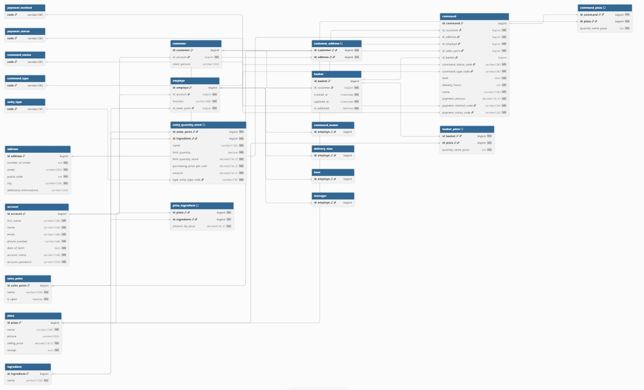

Modèle physique de données réapprovisionnement
